# КОНКУРСНОЕ ЗАДАНИЕ

## Настройка DC-M

### Базовая настройка

* + переименуйте компьютер в DC-M;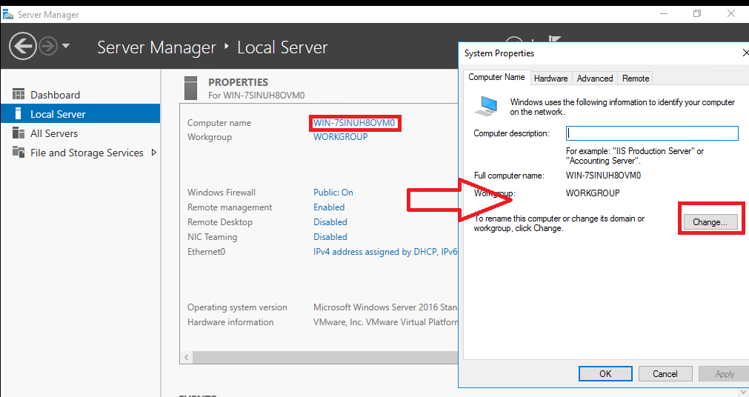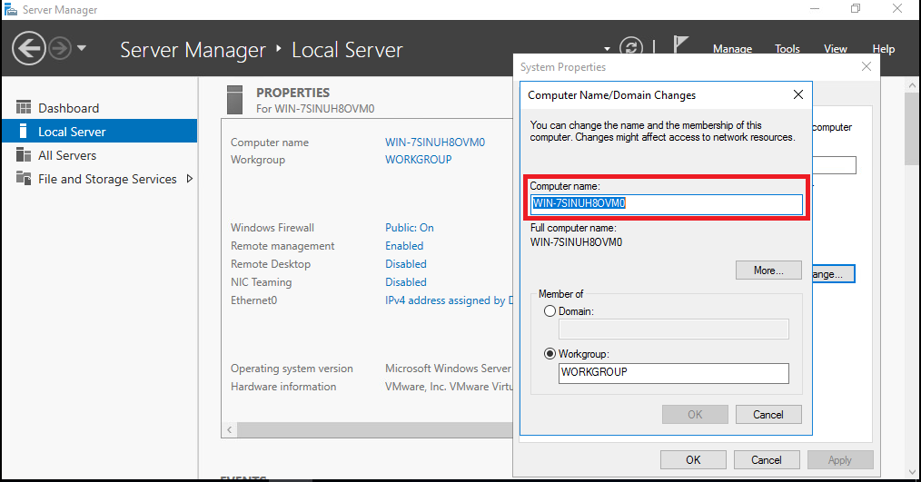
  + задайте настройки сети в соответствии с таблицей 1;

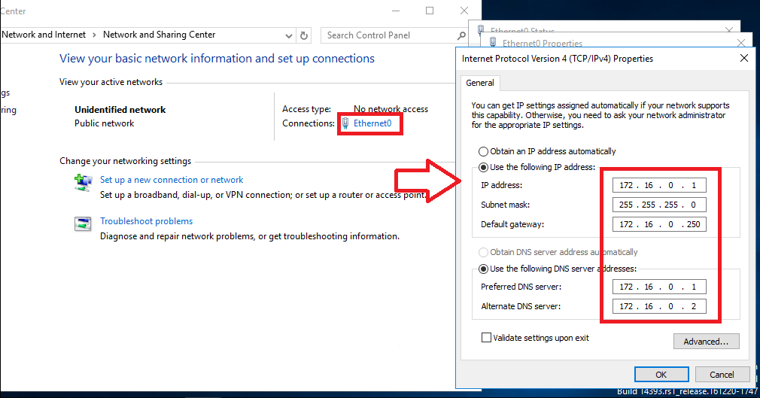

* + обеспечьте работоспособность протокола ICMP (для использования команды ping).

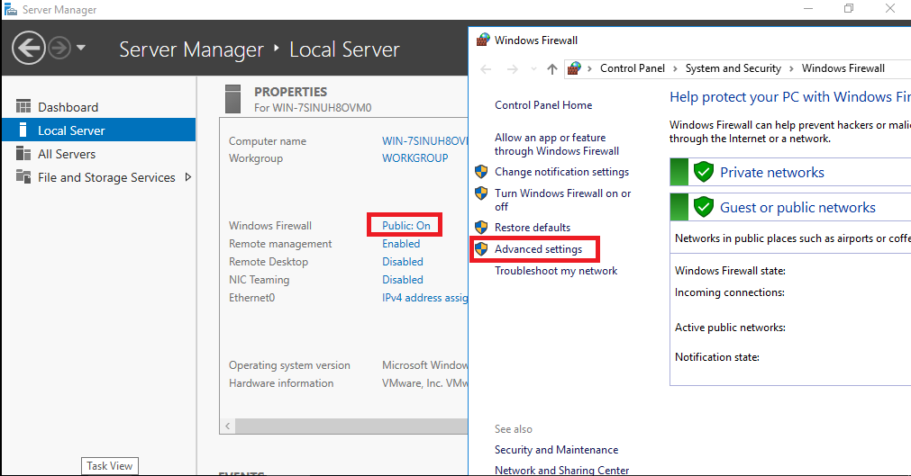

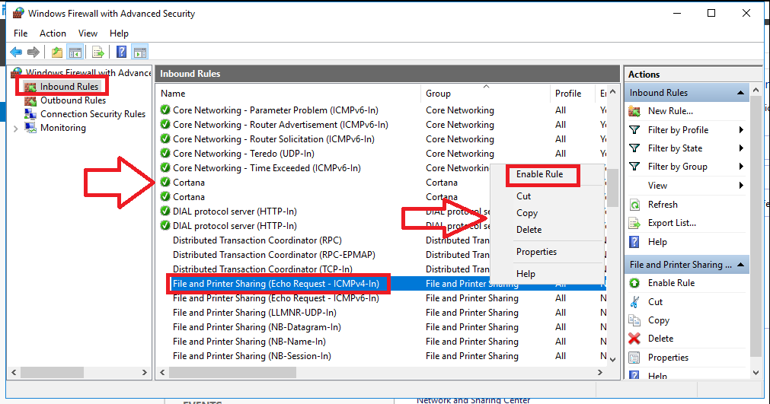

### Active Directory

* + 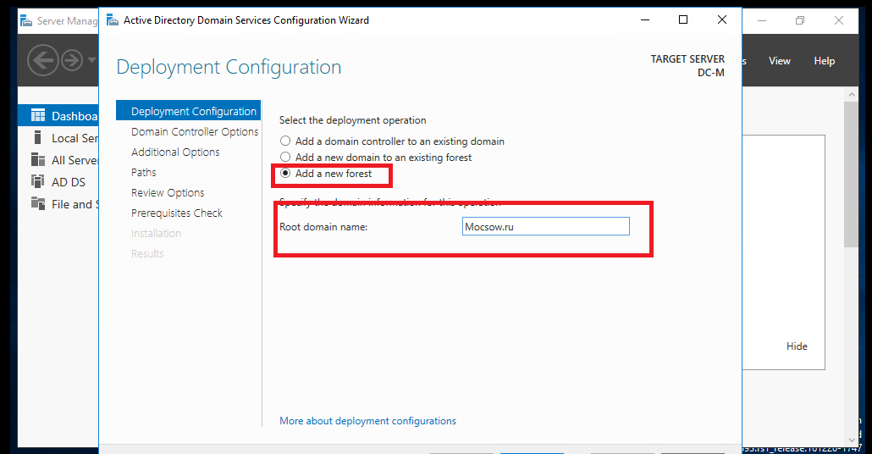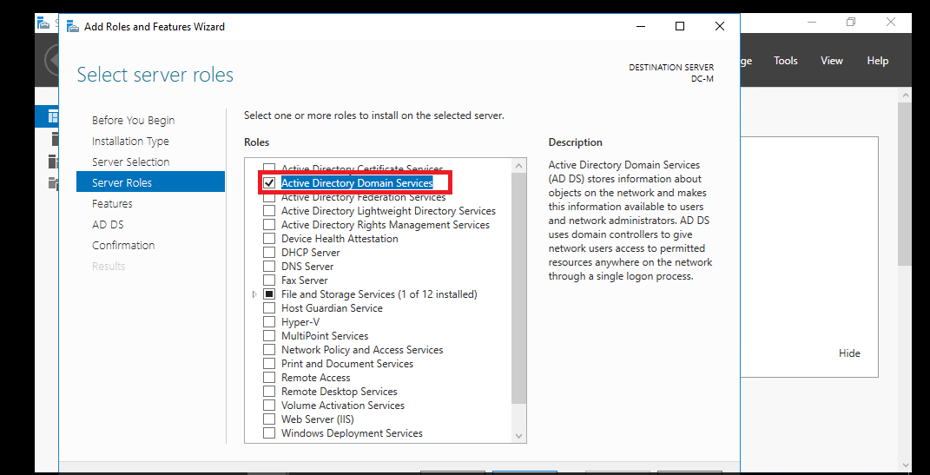сделайте сервер основным контроллером домена Moscow.ru;
  + настройте двустороннее доверие с доменом Izhevsk.ru

на DC-M

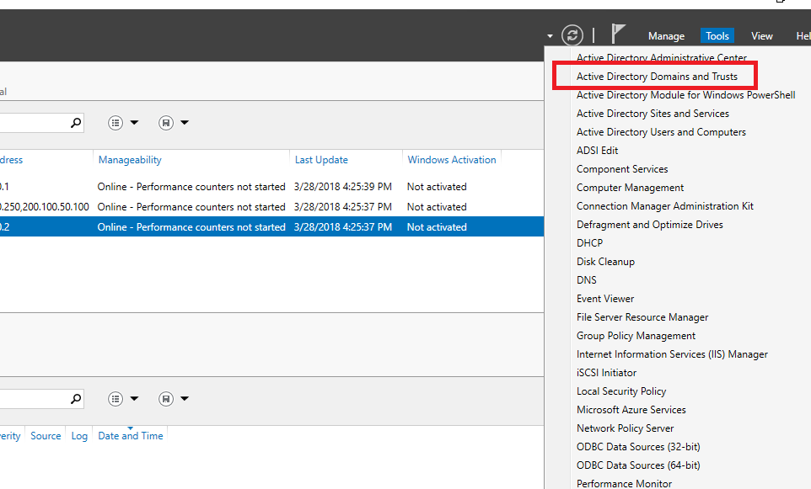

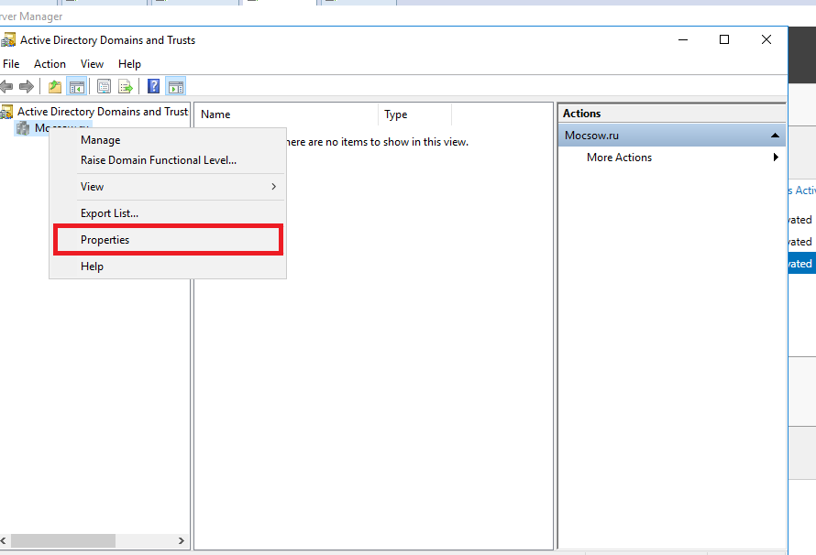

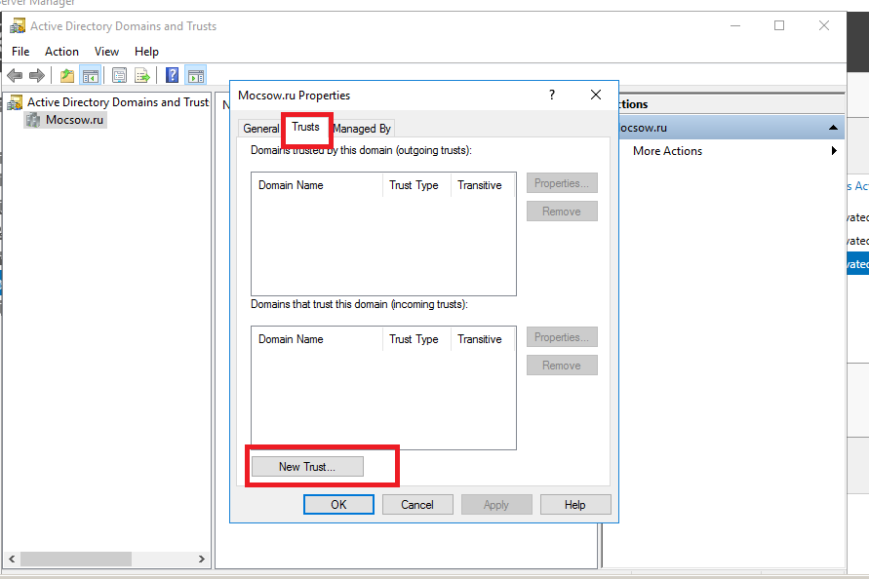

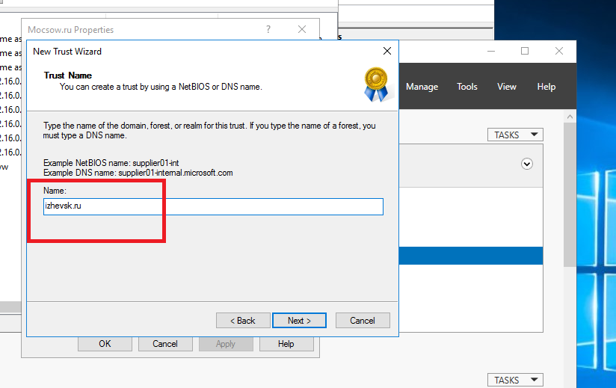

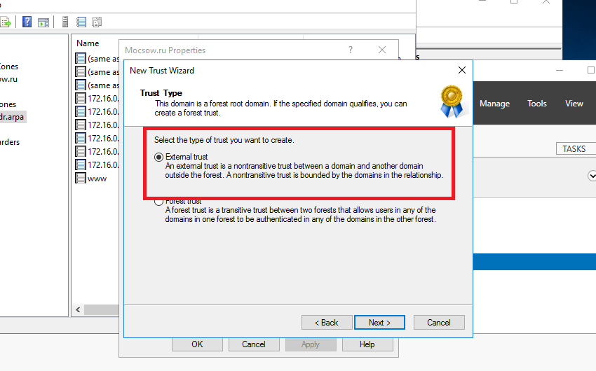

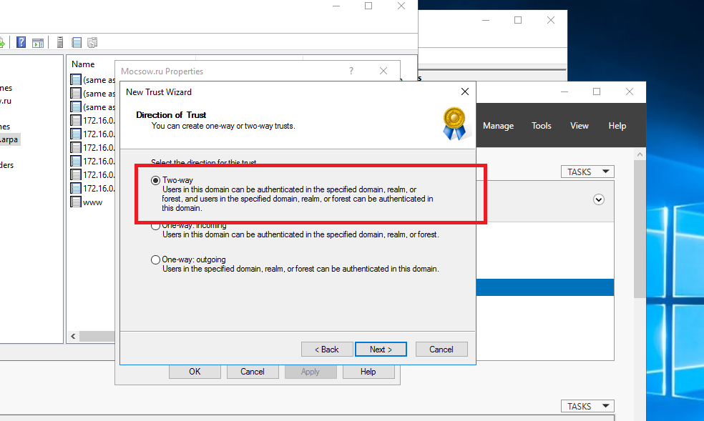

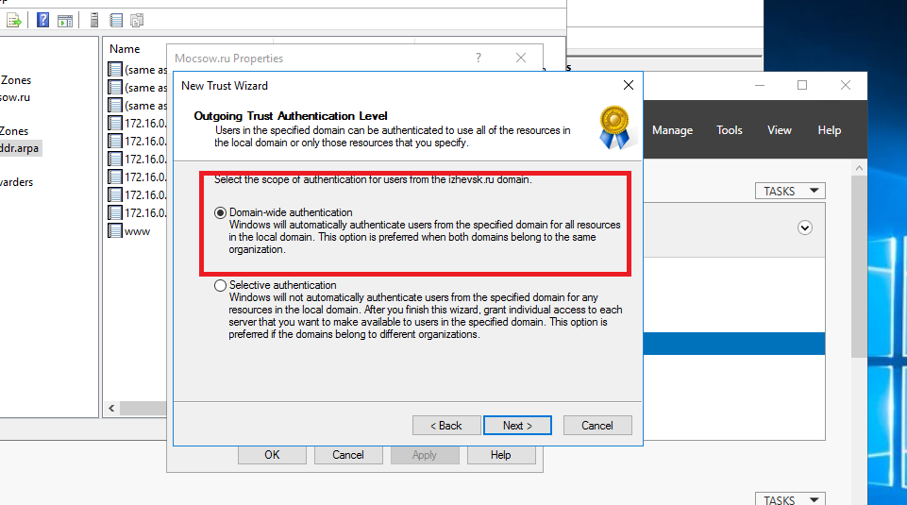

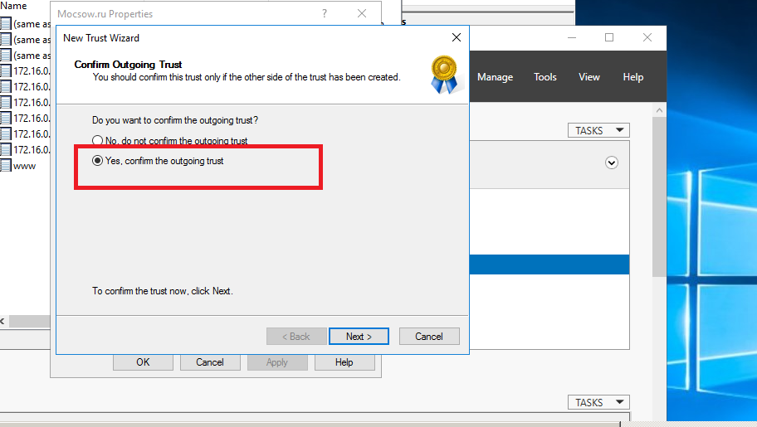

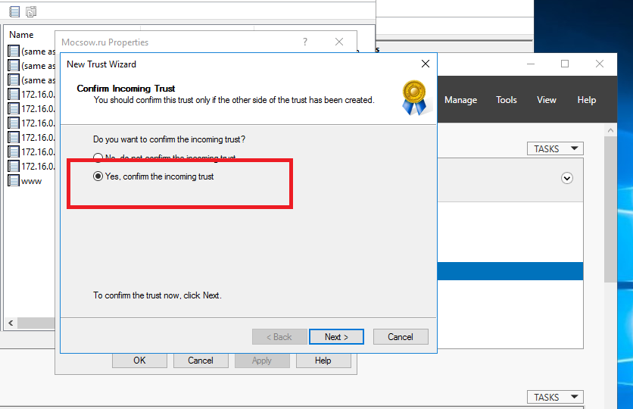

На DC-IZ



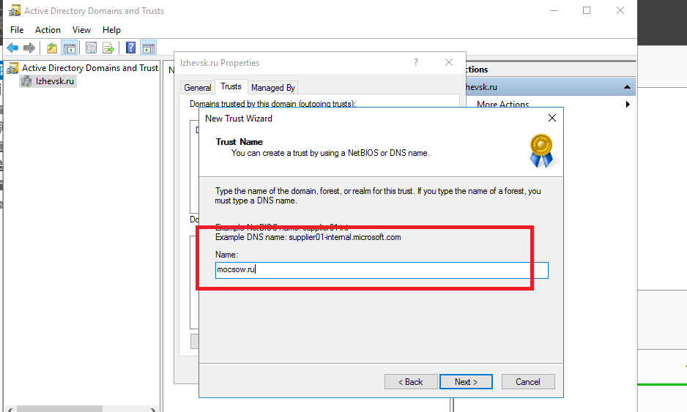

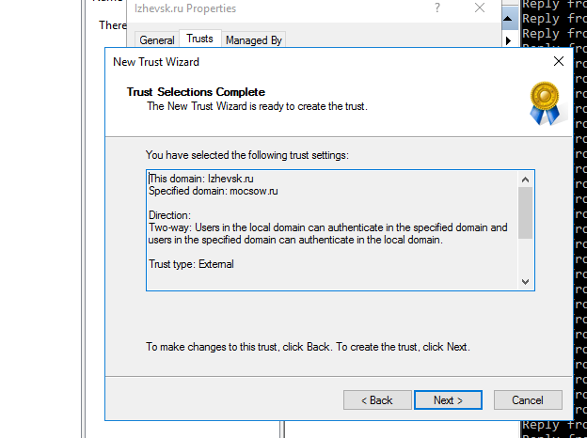

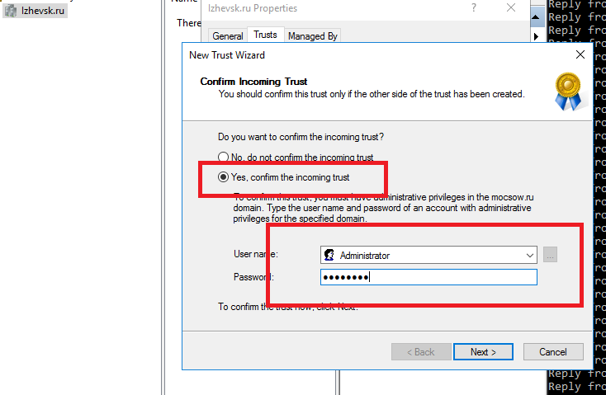

В итоге

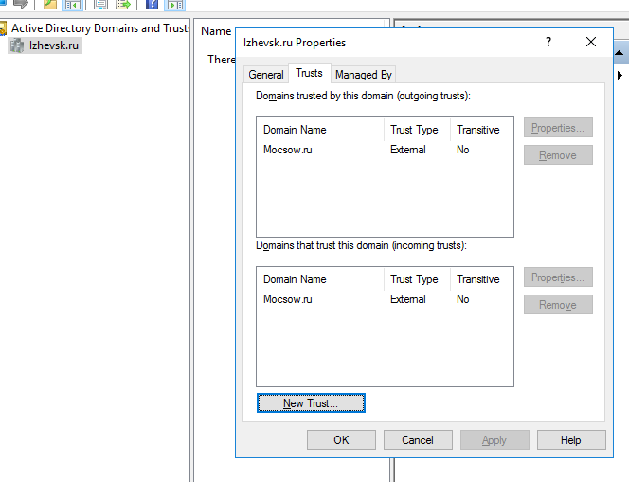

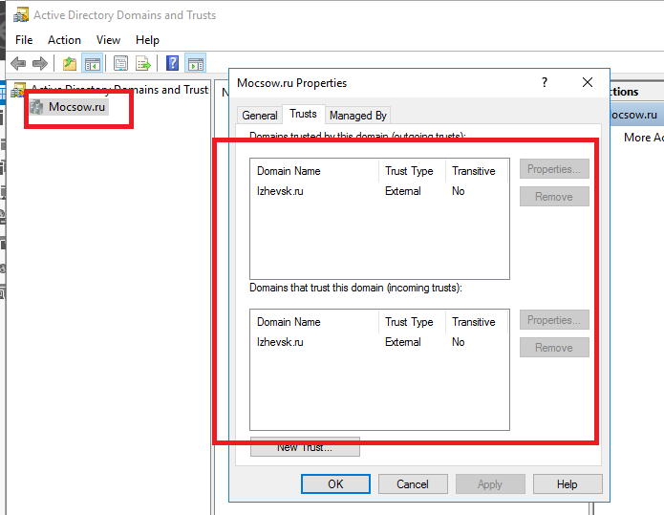

### DHCP

После настройки AD DS и DNS на сервере DC-M и FILES-M на оба серевера устанавливаем DHCP

* + 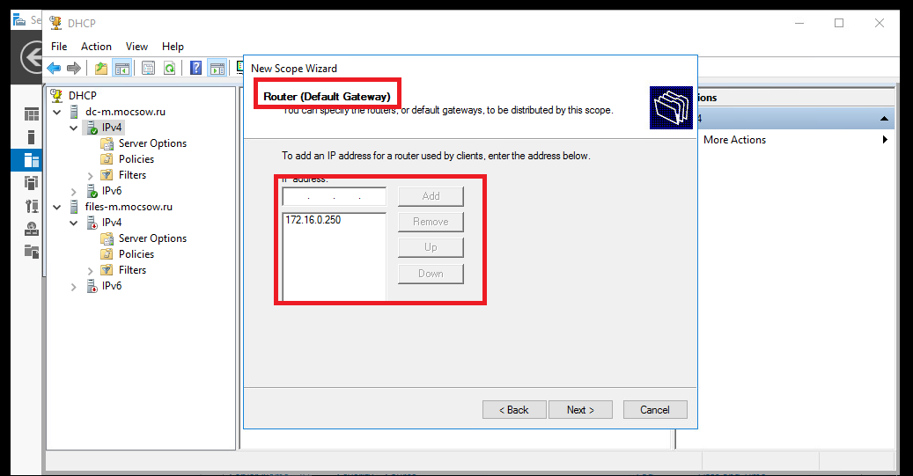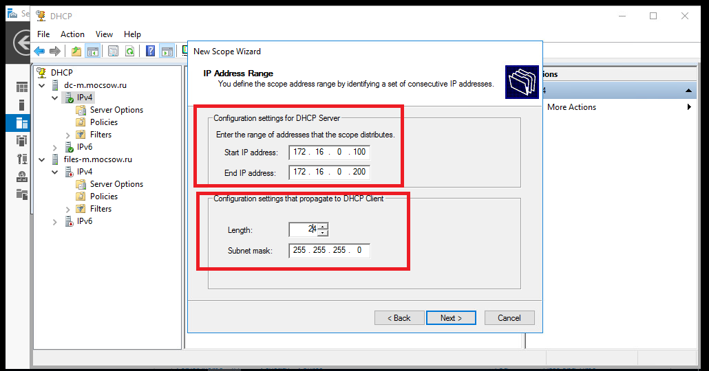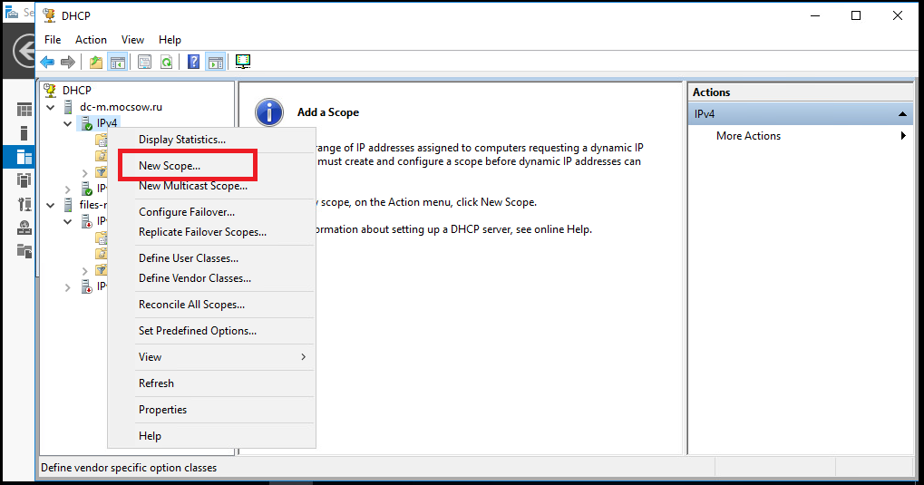настройте протокол DHCP для автоконфигурации клиентов;

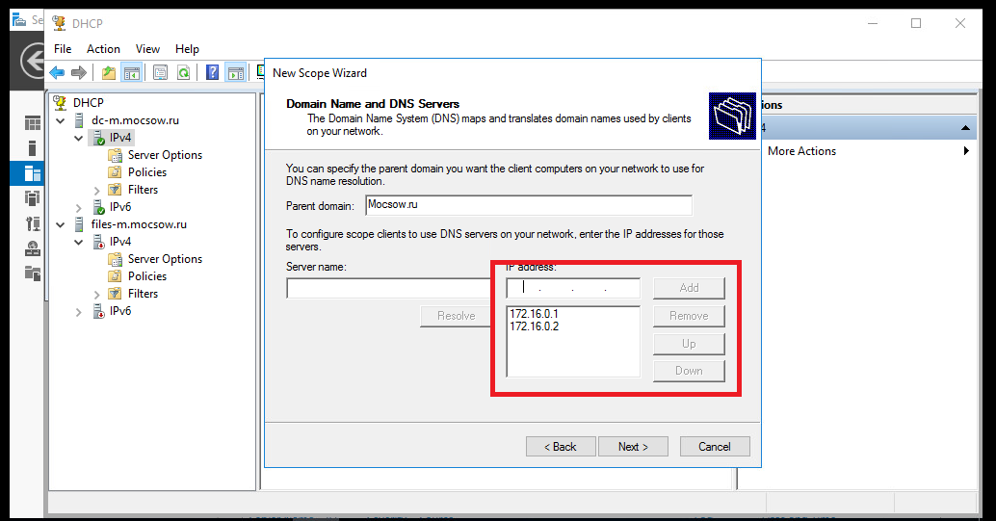

* + настройте failover: mode – Loadbalancer, partner server – FILES-M, state swithover – 10 min;

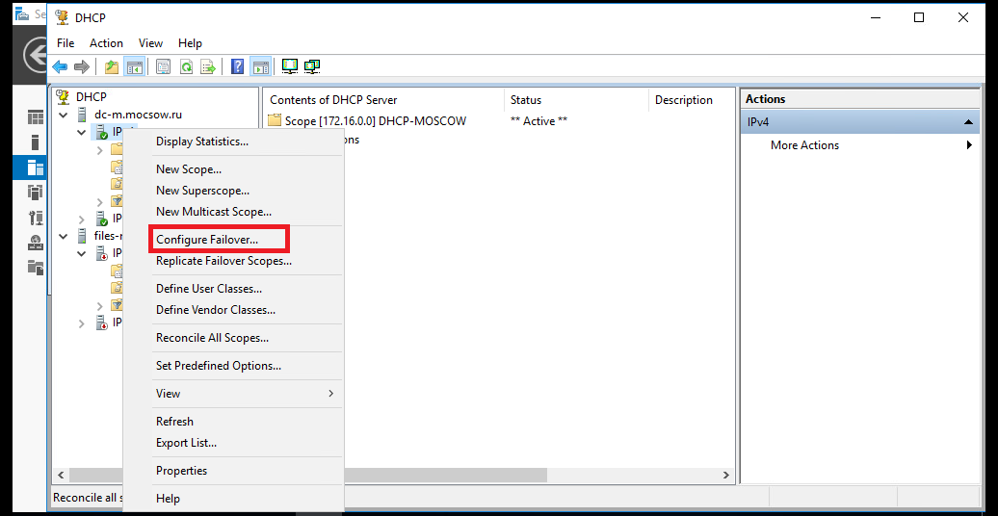

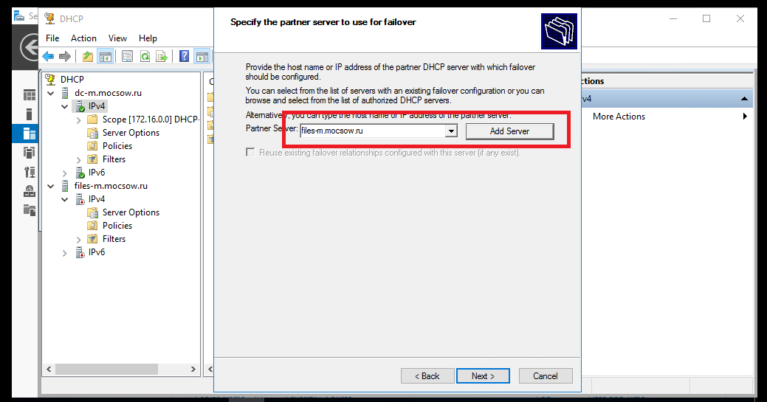

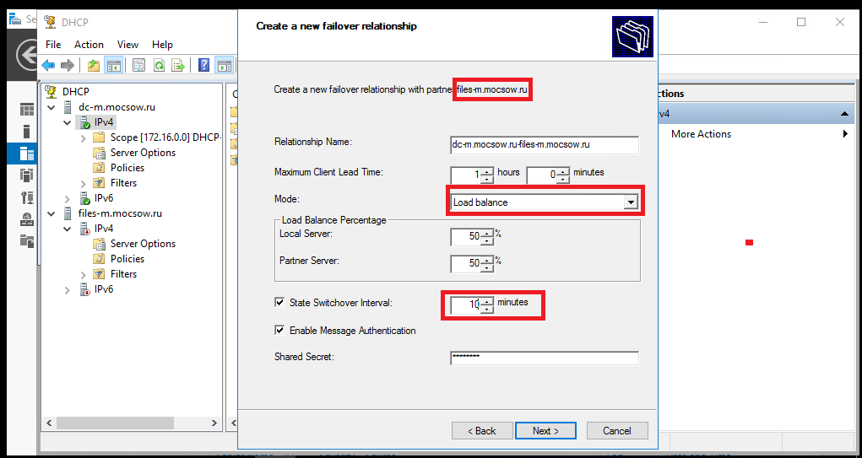

ОСТАНОВИ И ЗАПУСТИ СЛУЖБУ НА FILES-M

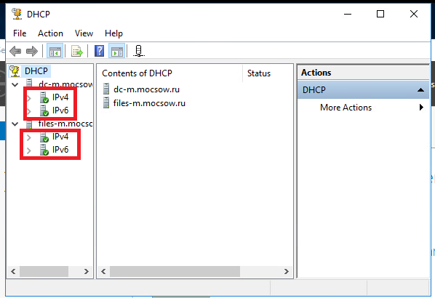

* + диапазон выдаваемых адресов: 172.16.0.100-200/24;



* + настройте дополнительные свойства области (адреса обоих DNS-серверов и основного шлюза).



### DNS

* + настройте необходимые зоны прямого и обратного просмотра, обеспечьте их согласованную работу со службой DNS на FILES-M;

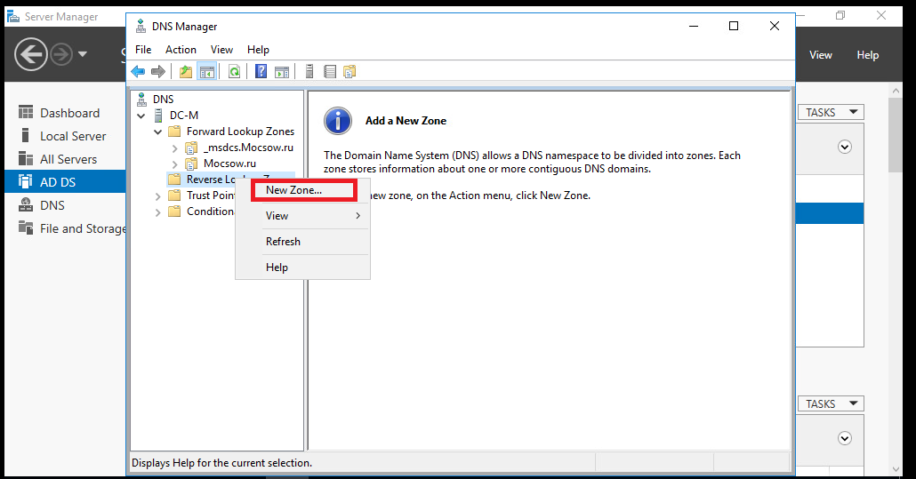

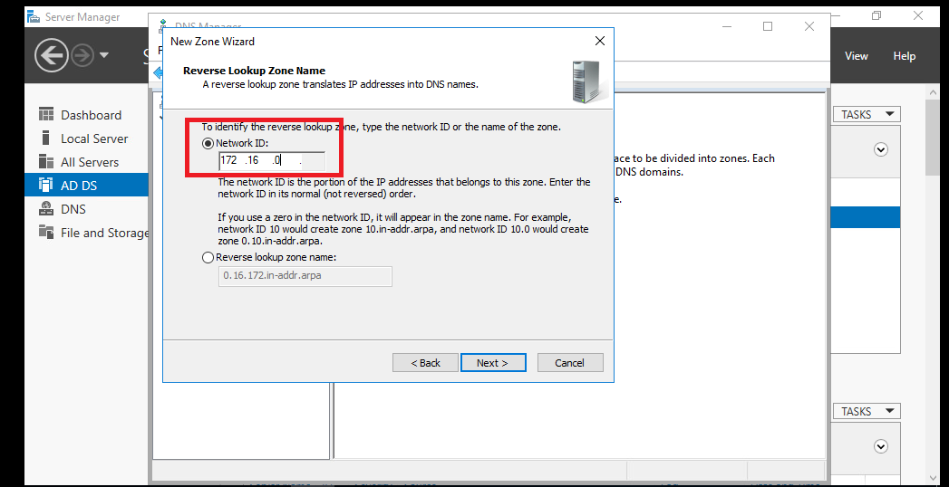

После настройки на FILES-M сервера дополнительного контроллера домена Moscow.ru (обеспечьте их согласованную работу со службой DNS на FILES-M)

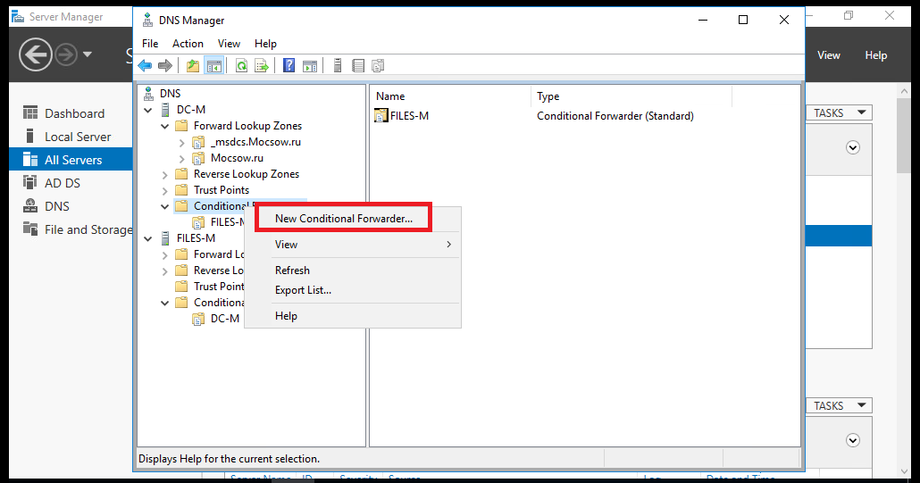

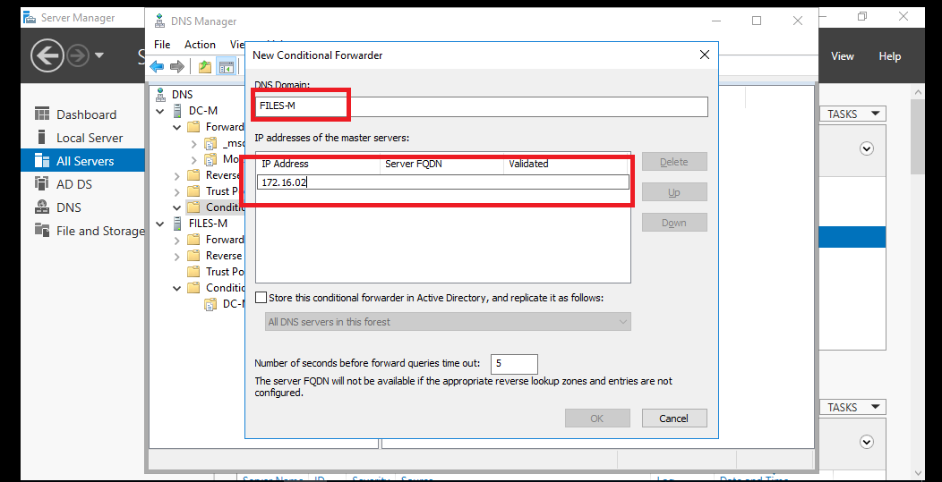

* + создайте вручную все необходимые записи типа A и PTR для серверов домена и необходимых web-сервисов;

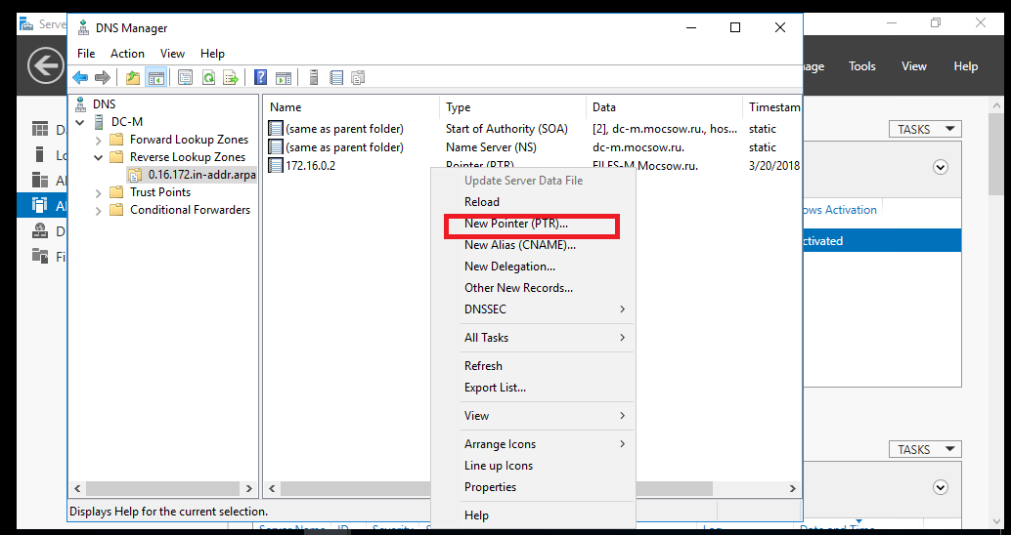

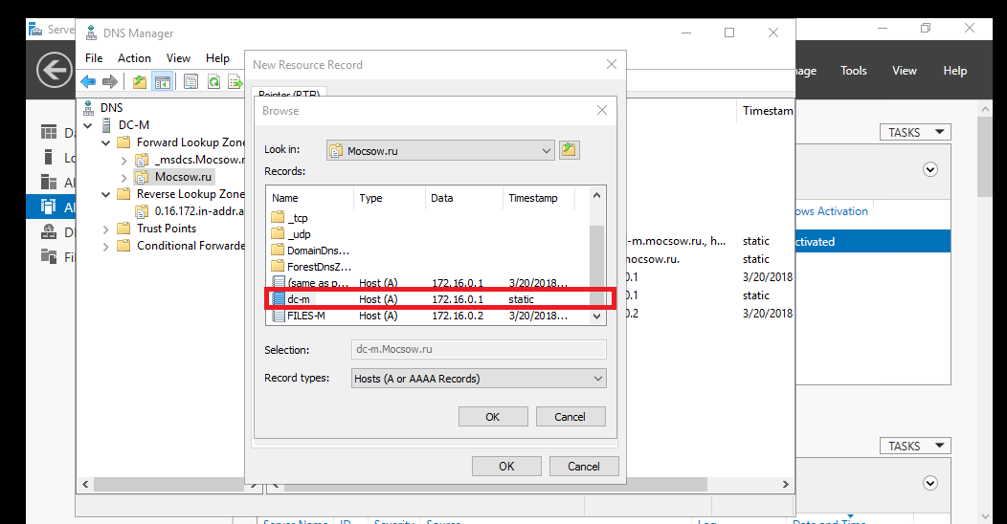

* + сделайте необходимые настройки для работоспособности доверия с доменом Izhevsk.ru (при появлении в сети новых DNS серверов они должны автоматически получать необходимые для работоспособности доверия настройки).

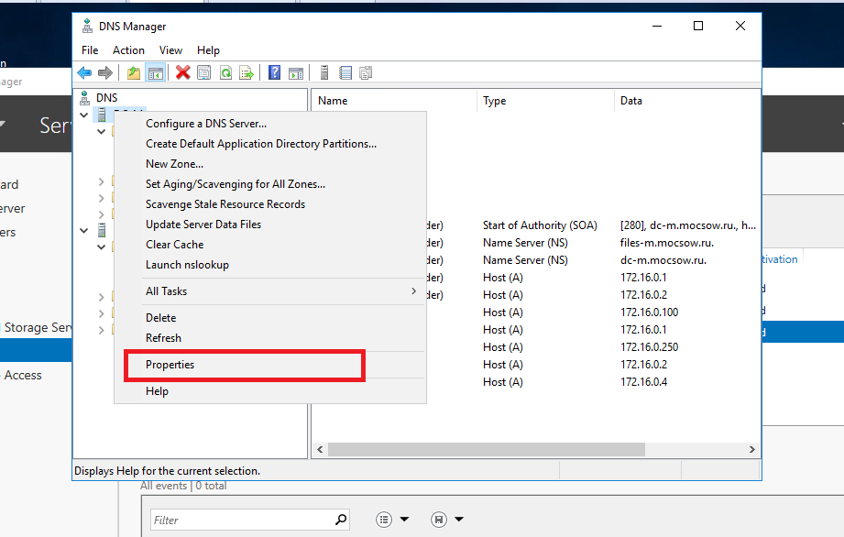

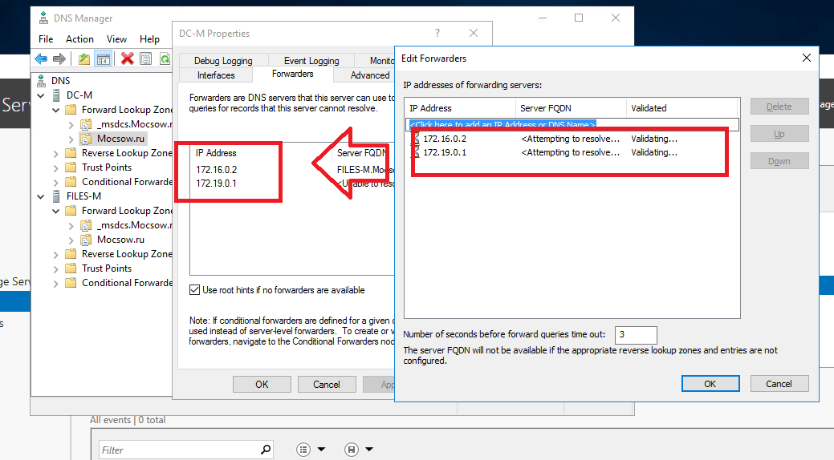

### GPO

Под админом копируем на диск С

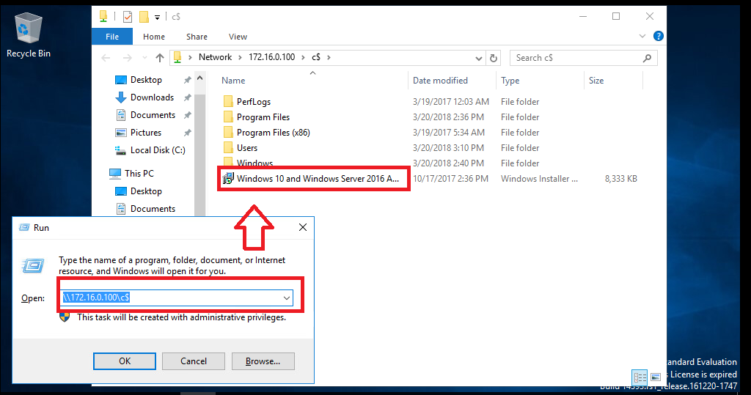

Устанавливаем в папку на рабочий стол

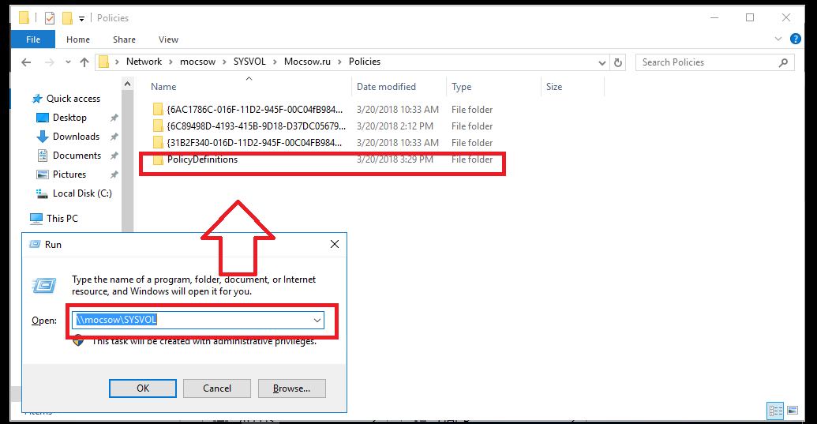

Удаляем лишние языки

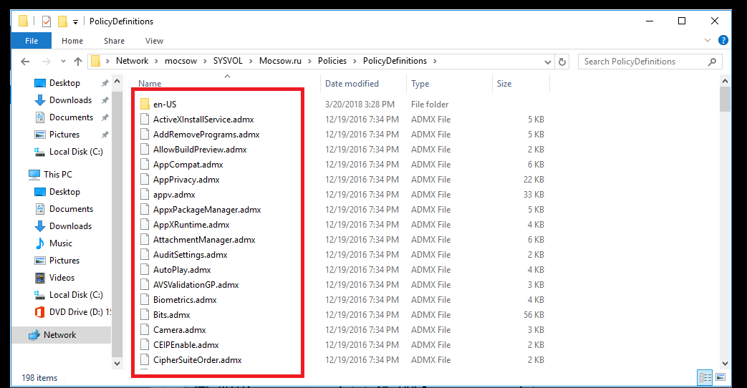

* + - запретите анимацию при первом входе пользователей в систему на всех клиентских компьютерах домена;

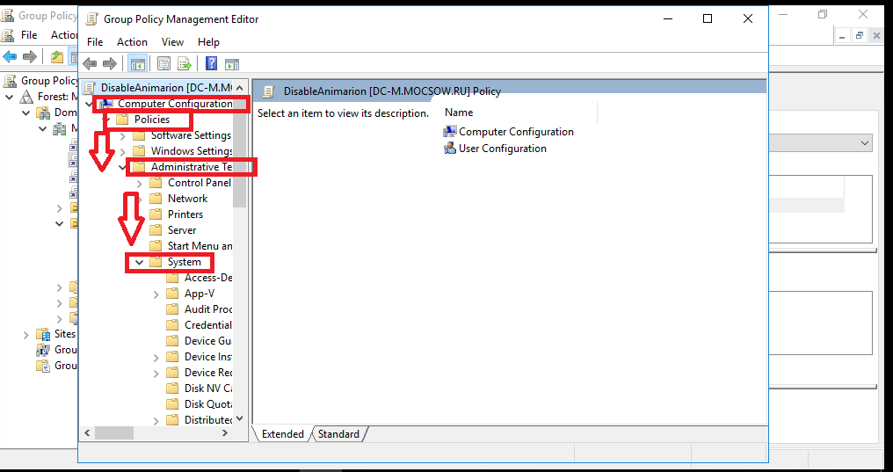

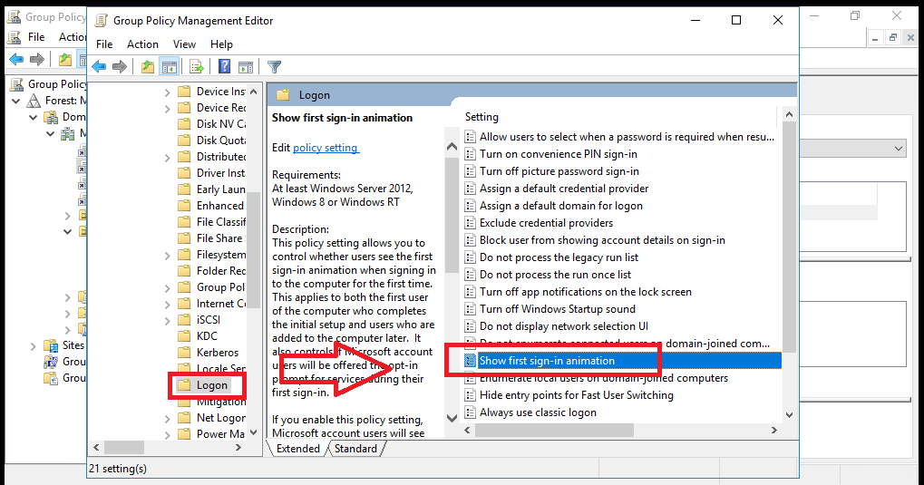

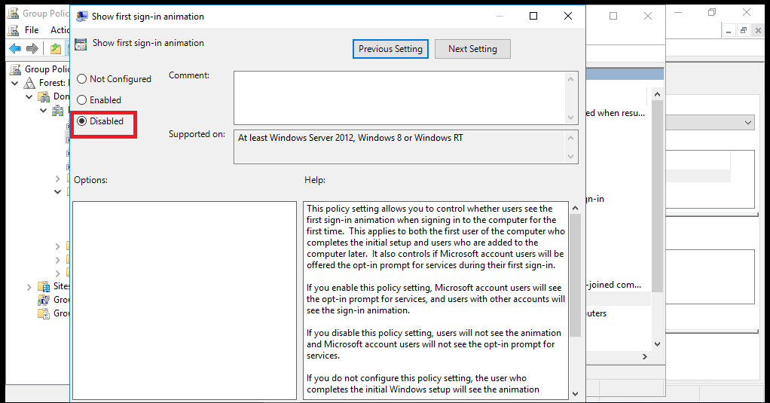

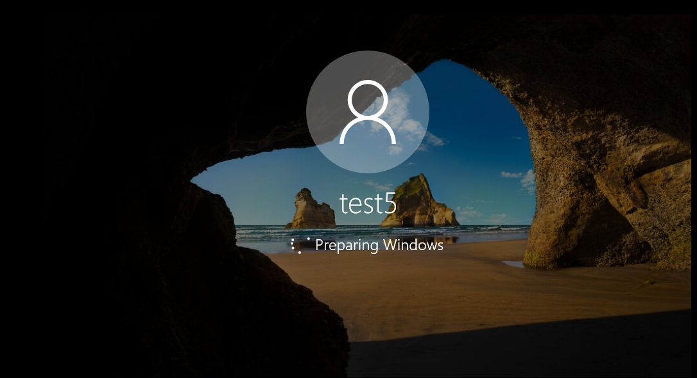

* + - члены группы IT должны быть членами группы локальных администраторов на всех клиентских компьютерах домена;

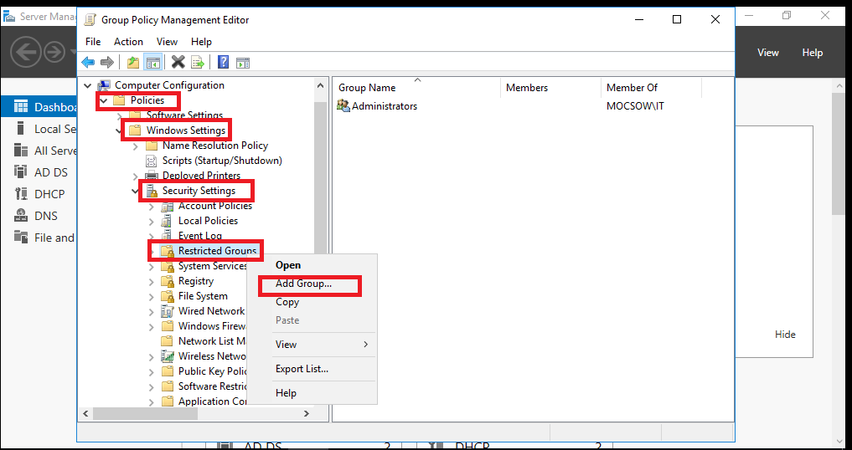

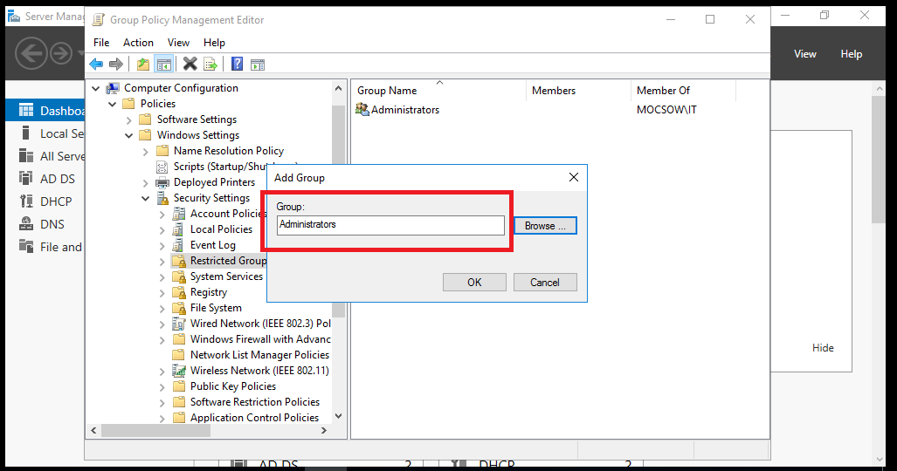

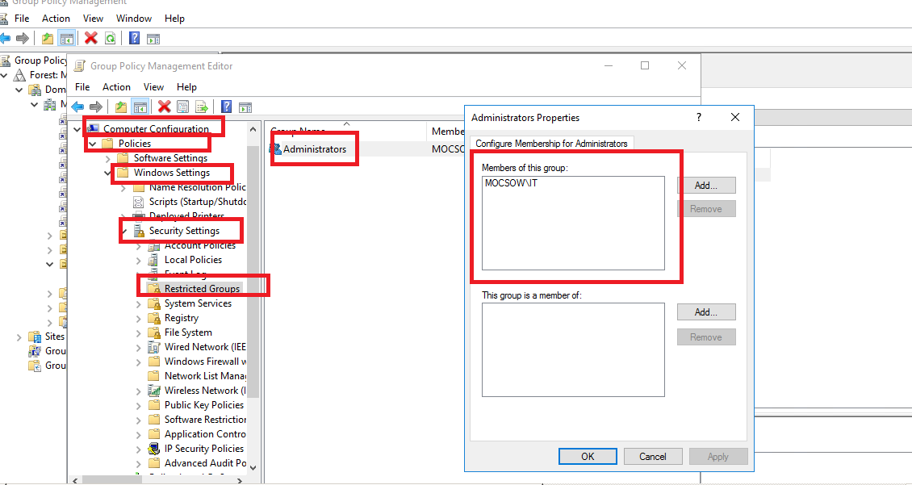

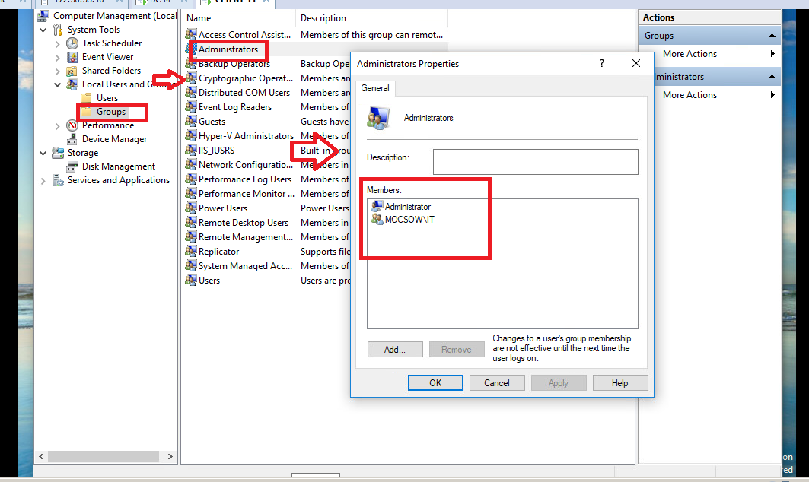

* + - в браузерах IE и Microsoft Edge (установите и используйте windows10.admx) должна быть настроена стартовая страница – [www.moscow.ru](http://www.moscow.ru);

IE

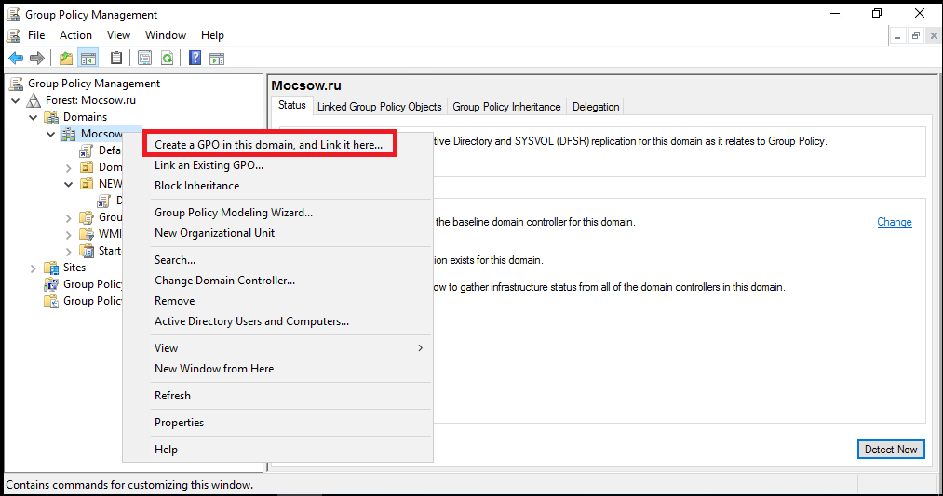

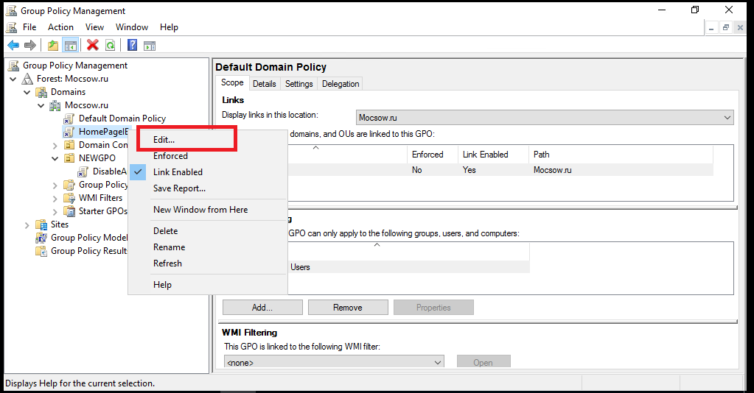

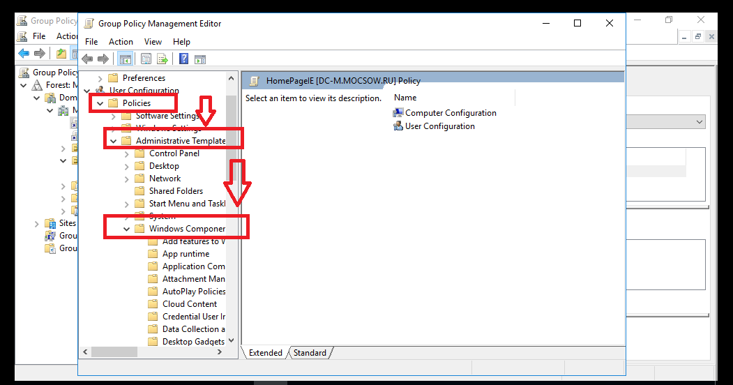

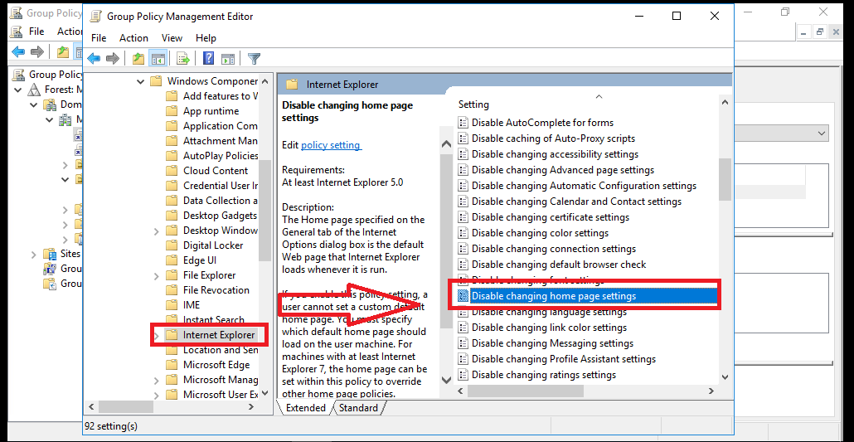

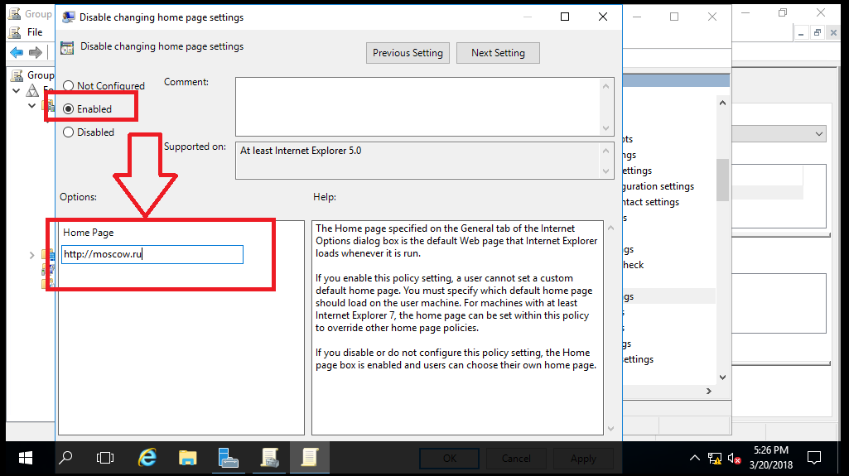

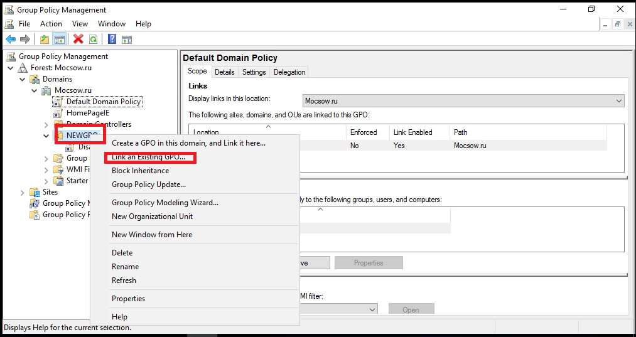

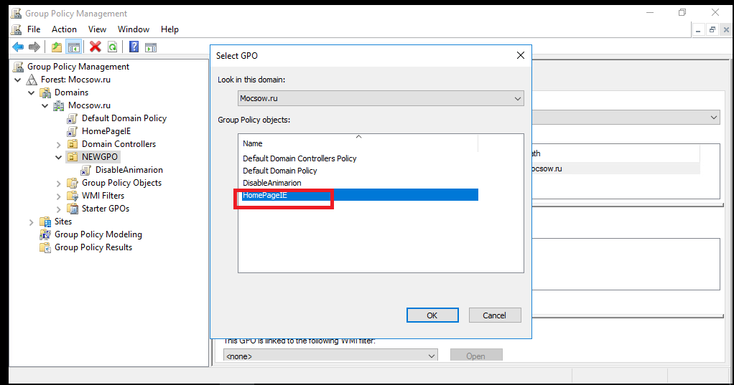

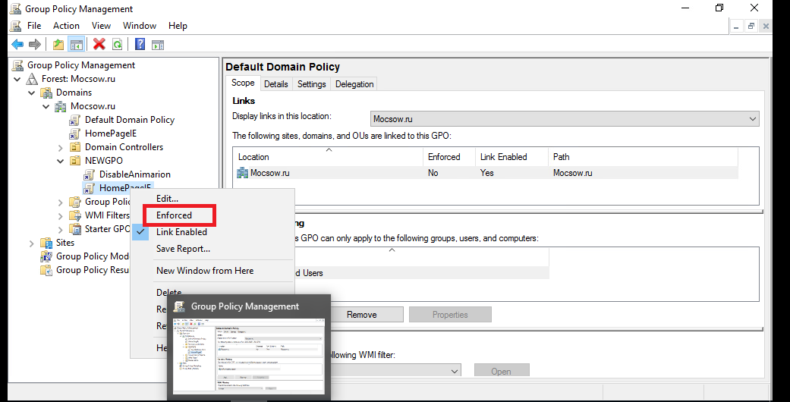

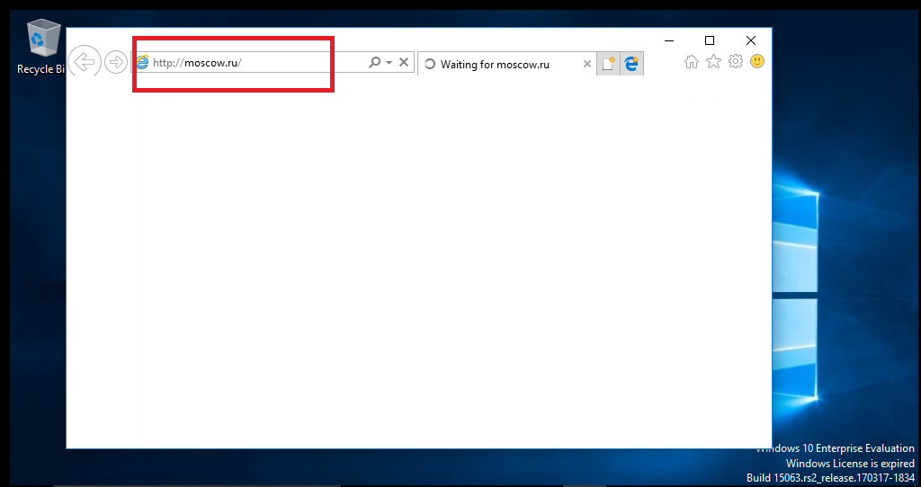

Microsoft Edge



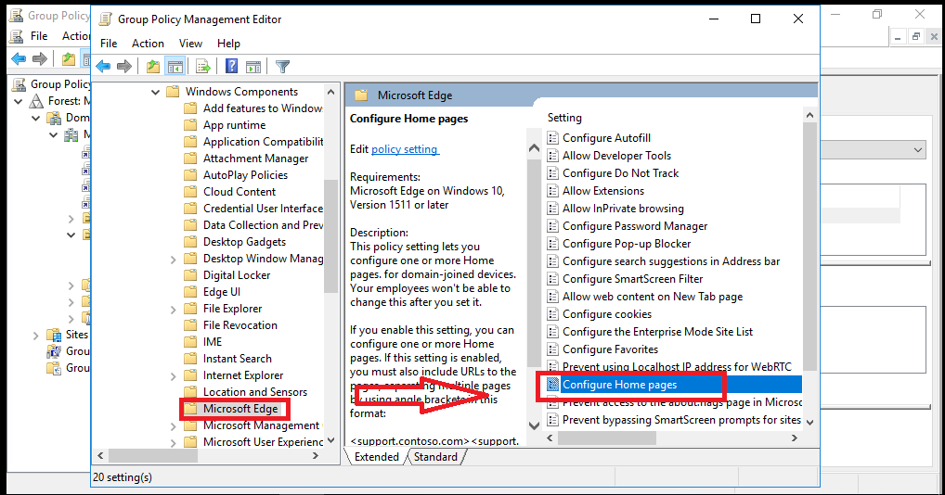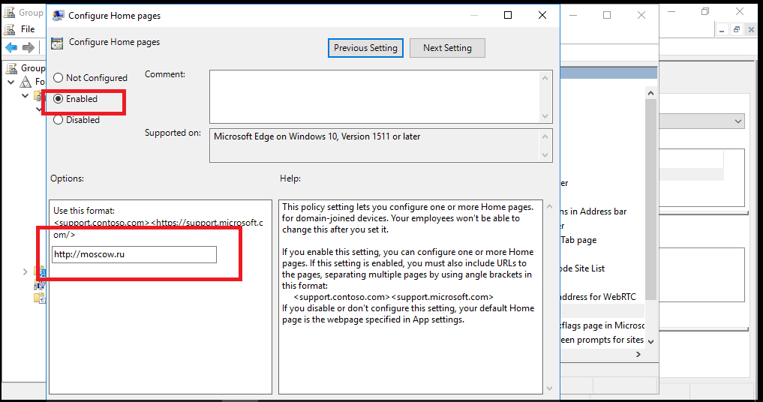

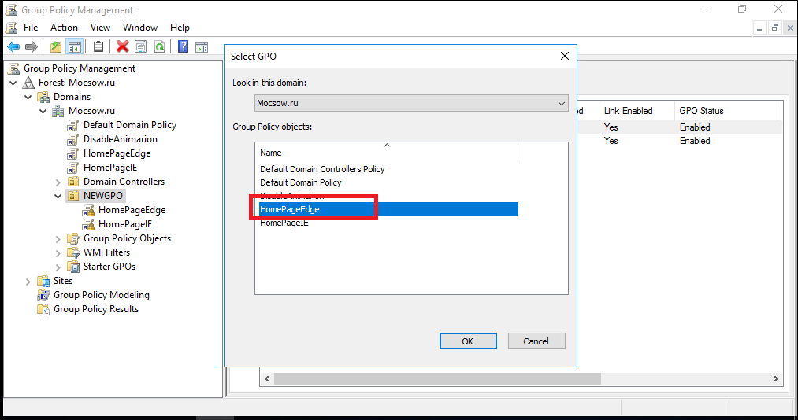

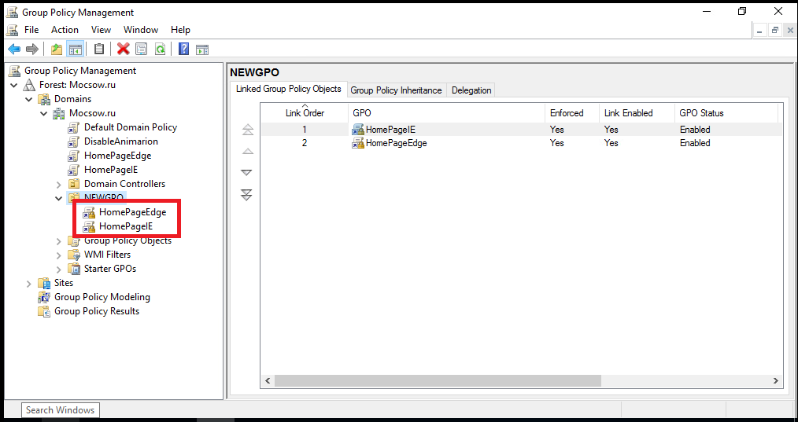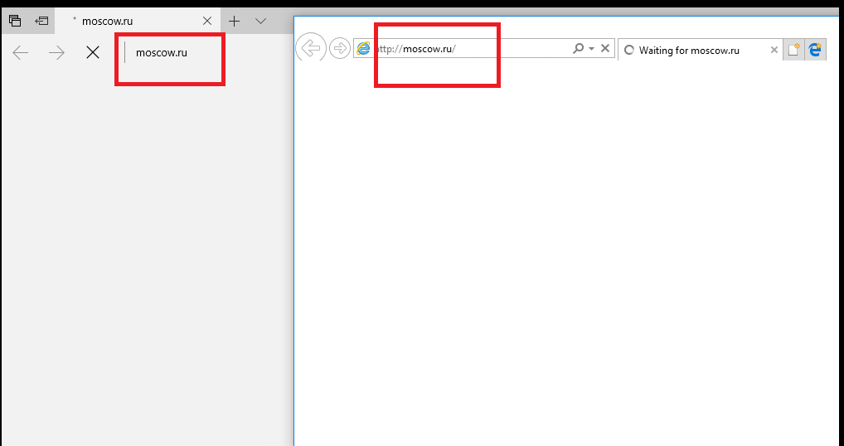

* + - запретите изменение экранной заставки и *Корзину* на рабочем столе для всех пользователей домена, кроме членов группы локальных администраторов клиентских компьютеров;

Кроме членов группы IT

Заставка

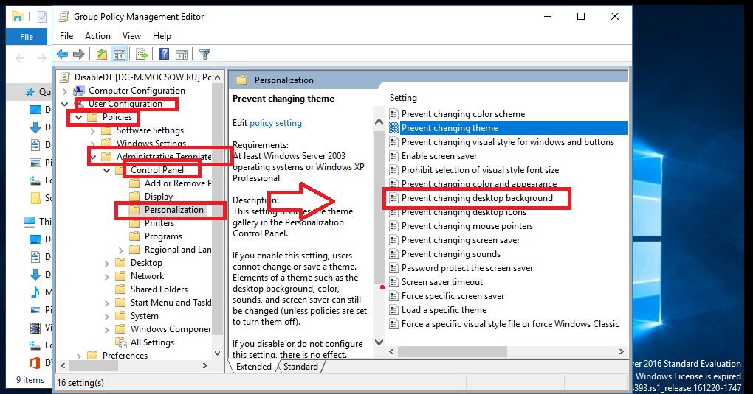

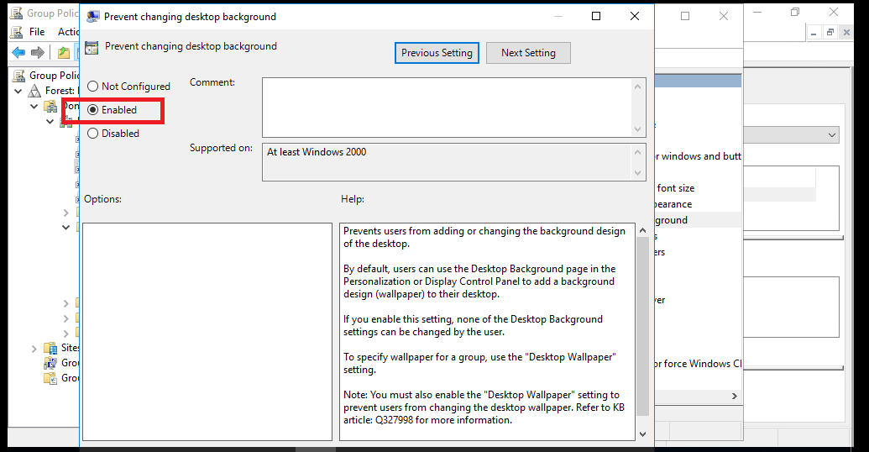

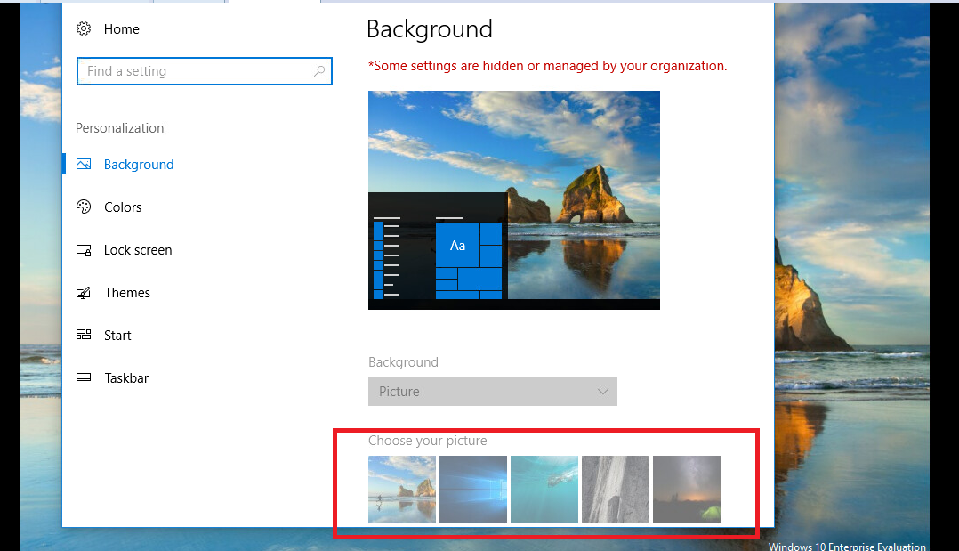

Корзина

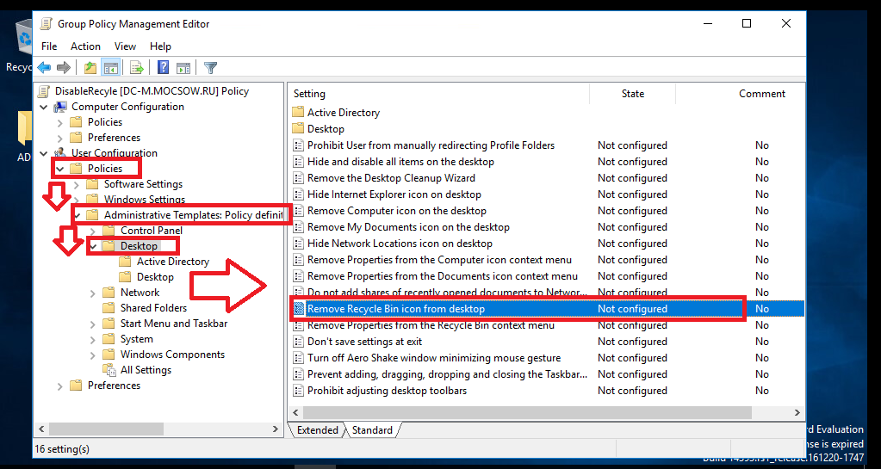

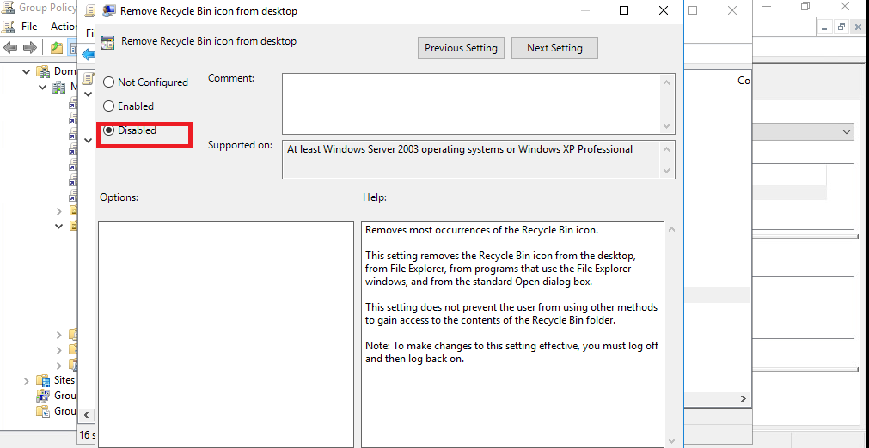

Исключение из политики

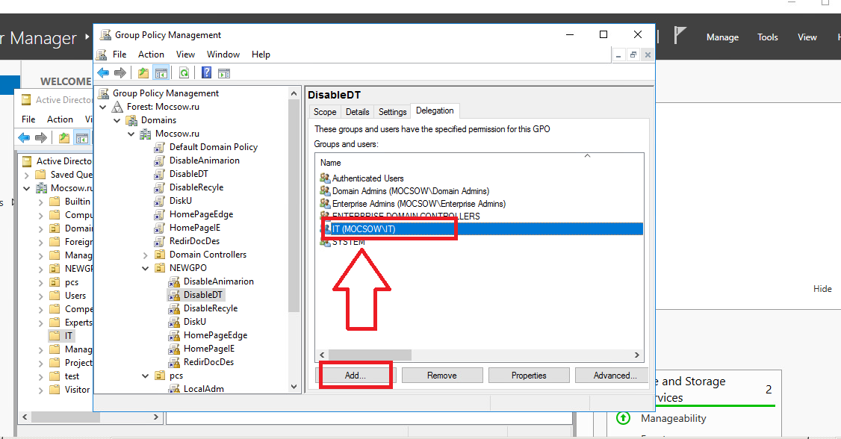

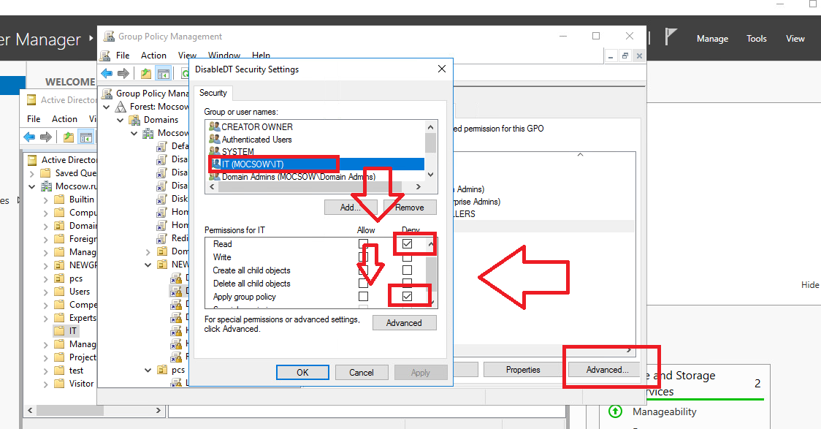

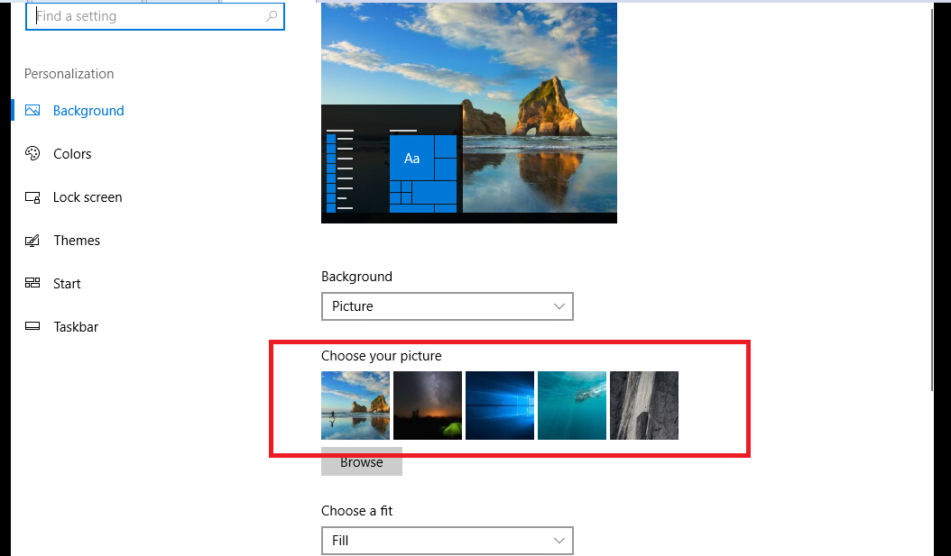

* + - для членов группы Experts настройте перенаправление папок *Documents* и *Desktop* по адресу FILES-M→d:\shared\redirected.

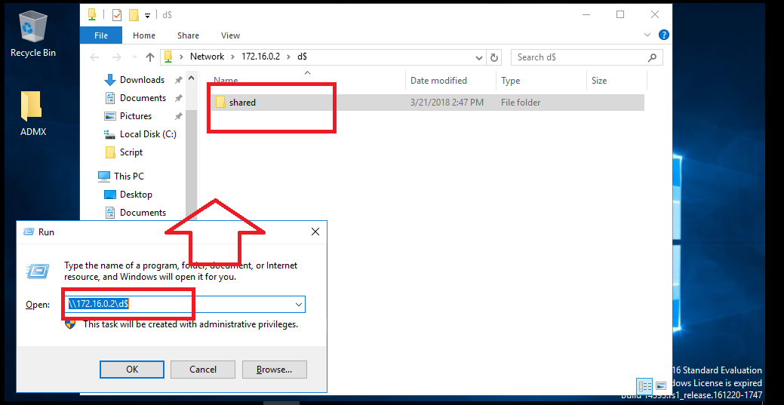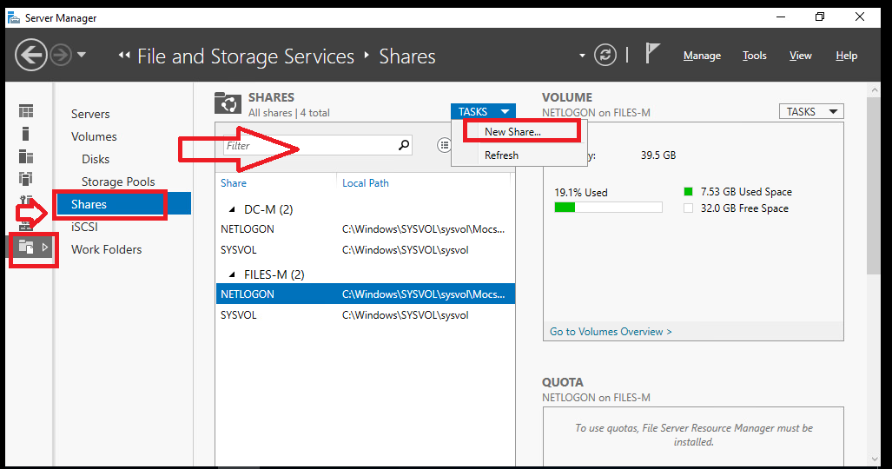

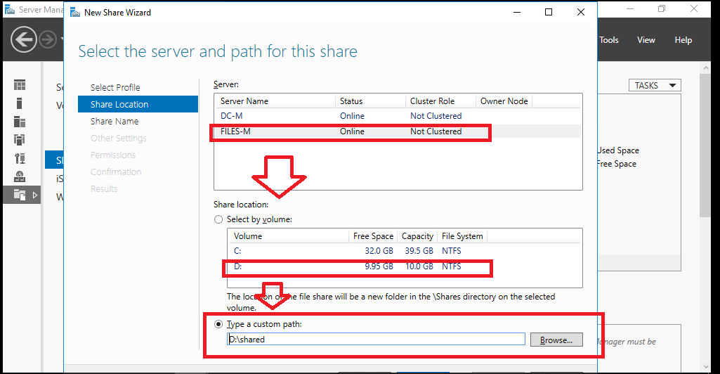

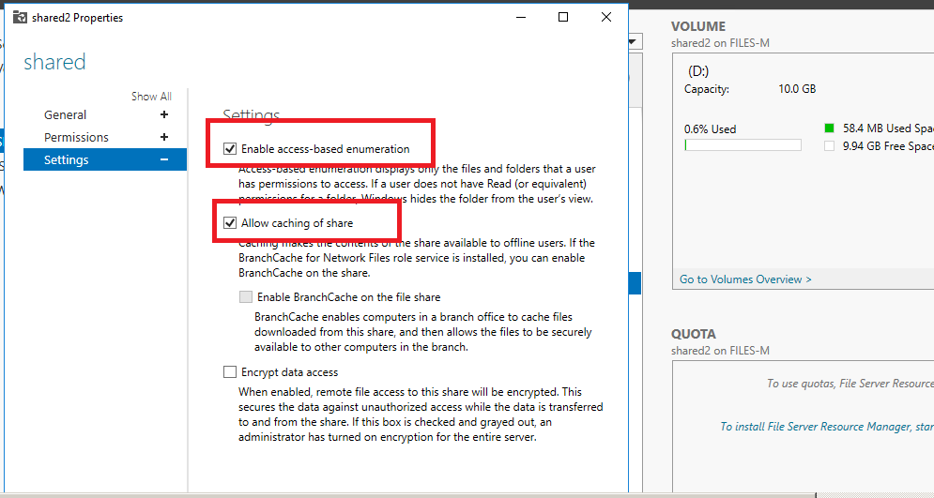

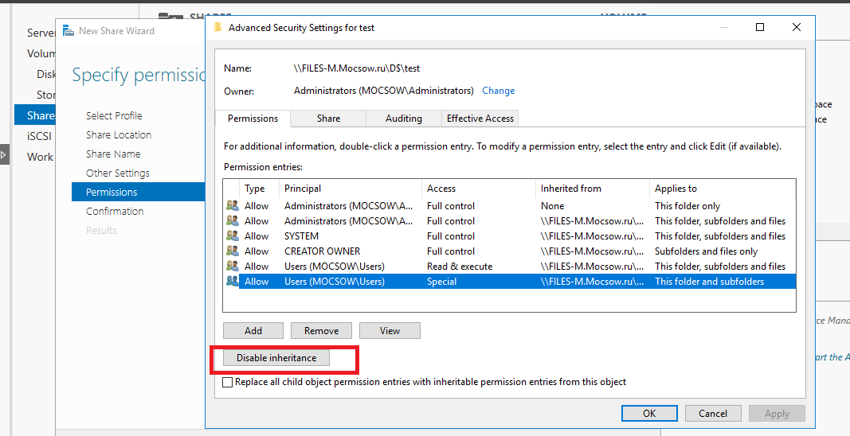

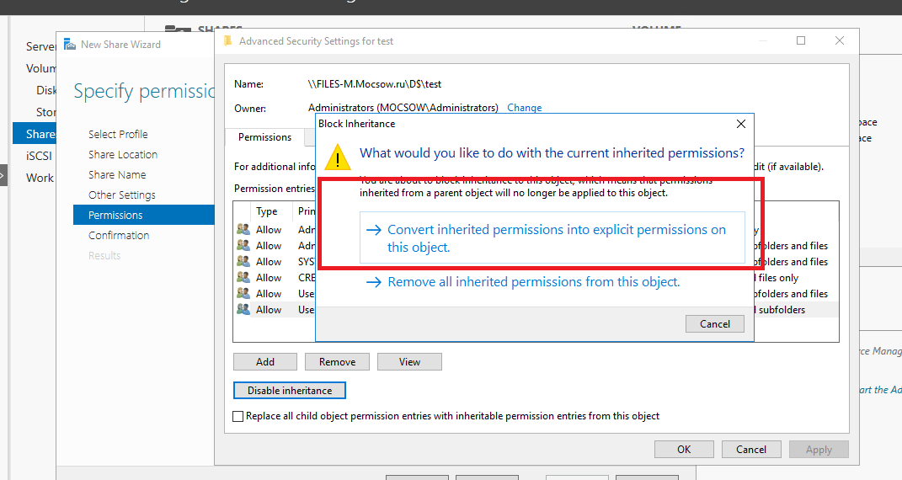

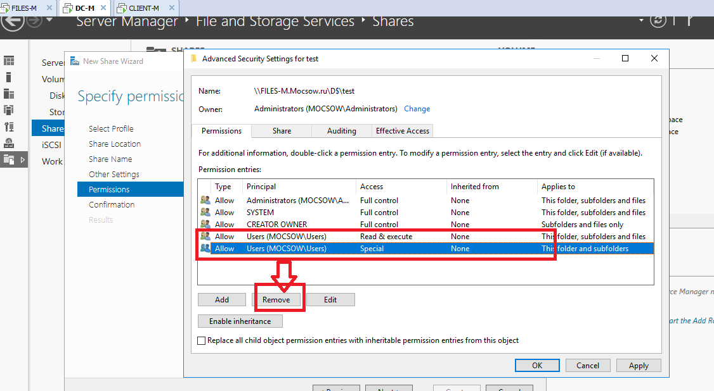

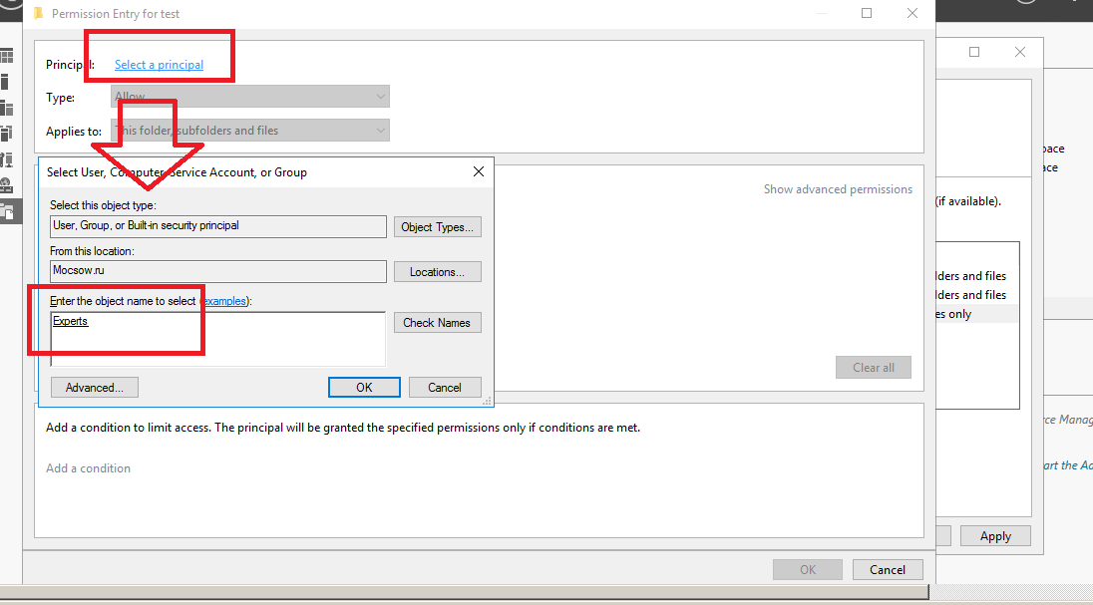

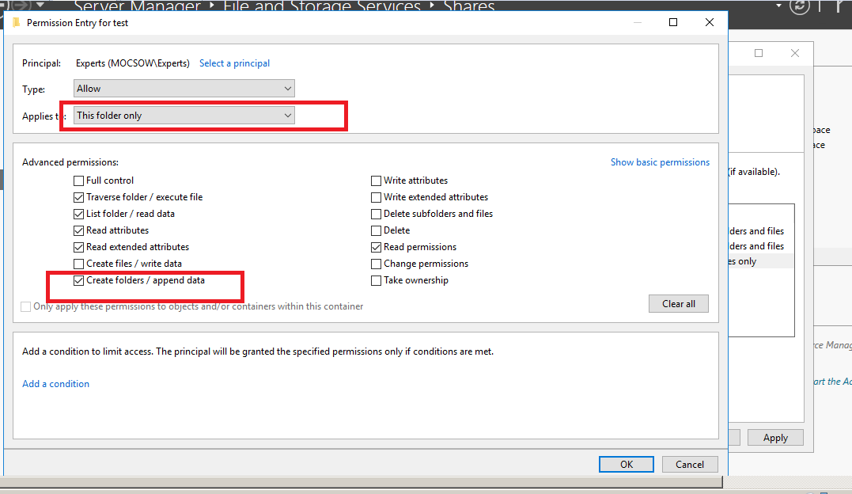

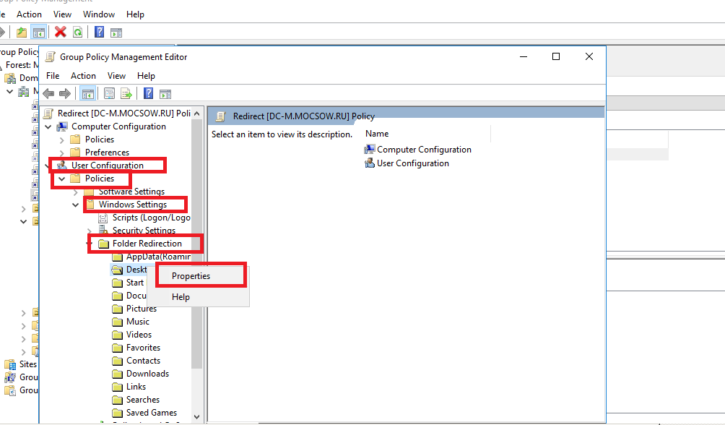

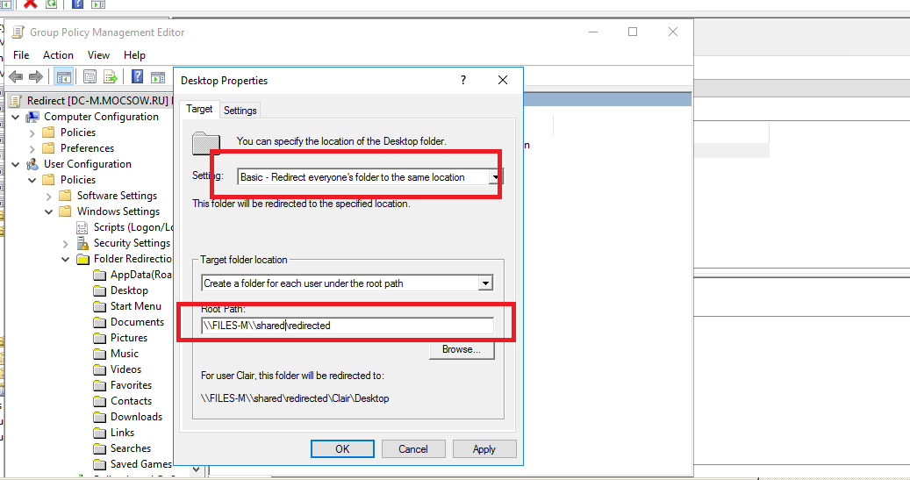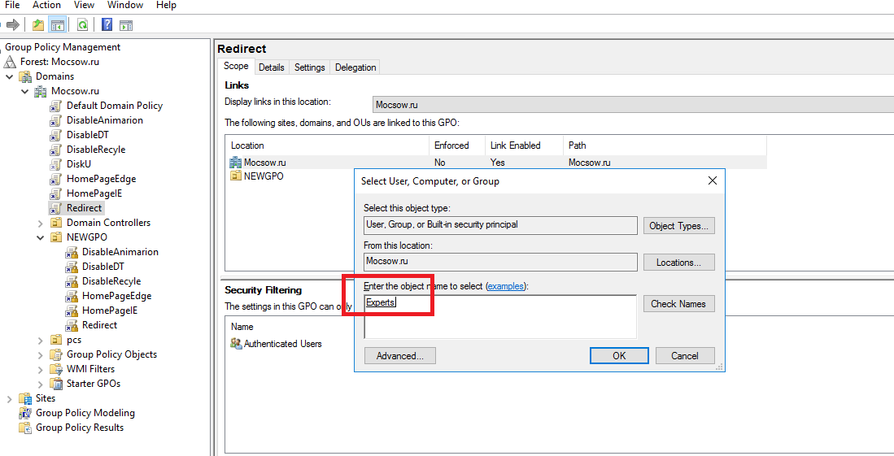

Проверка





### Элементы доменной инфраструктуры

* + 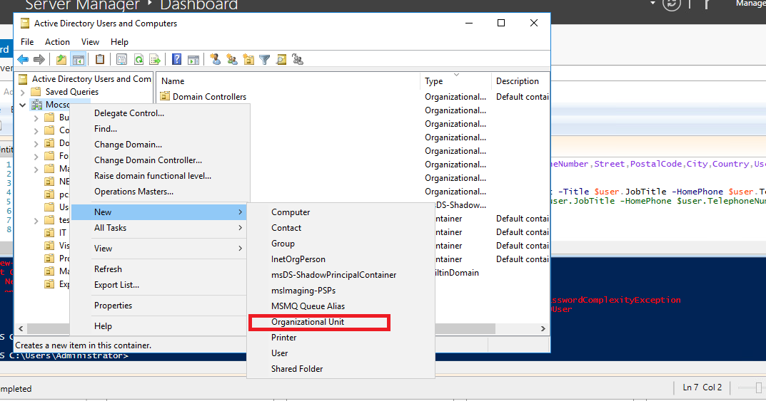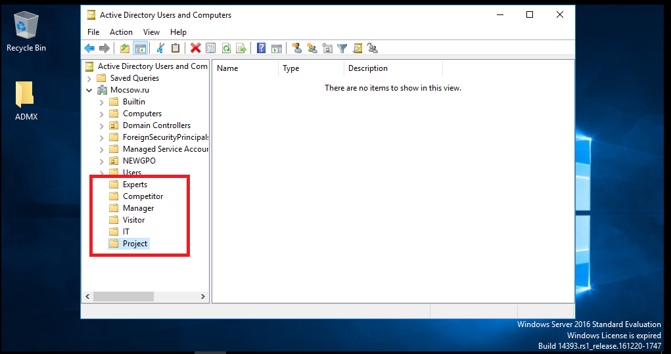создайте подразделения: Experts, Competitors, Managers, Visitors, ITи Project;
  + в соответствующих подразделениях создайте доменные группы: Experts, Competitors, Managers, Visitors, IT, Project_Budget-R, Project_Budget-W, Project_Intranet-R, Project_Intranet-W, Project_Logistics-R, Project_Logistics-W;

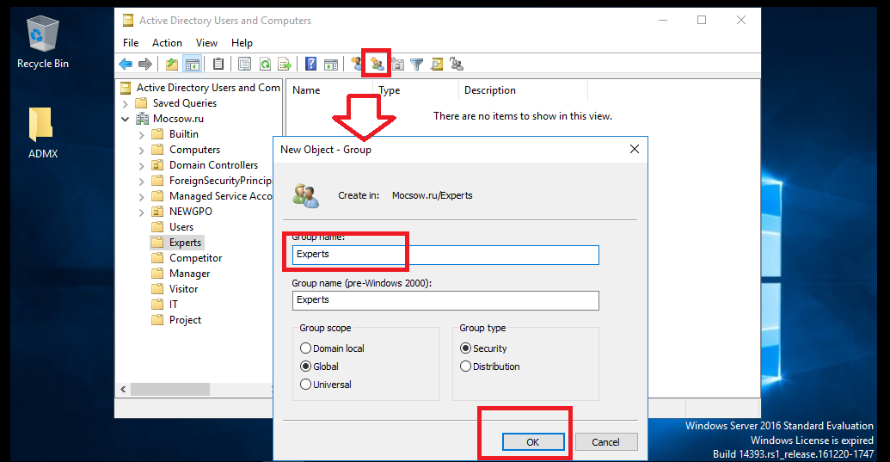

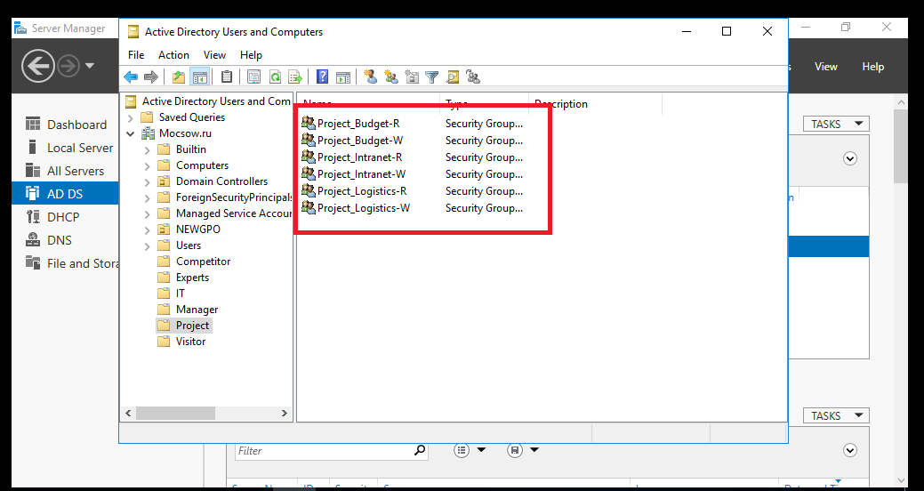

### Внимание! Указанные выше подразделения и группы должны быть созданы в домене обязательно. Если Вы считаете, что для выполнения заданиянеобходимы дополнительные элементы доменной инфраструктуры, Вы можете создать их.

* + создайте пользователей, используя прилагаемый excel-файл (вся имеющаяся в файле информация о пользователях должна быть внесена в ActiveDirectory); поместите пользователей в соответствующие подразделения и группы; все созданные учетные записи должны быть включены и доступны;

Перед тем как создавать пользователей нужно убедиться в том что все GPO работают правильно

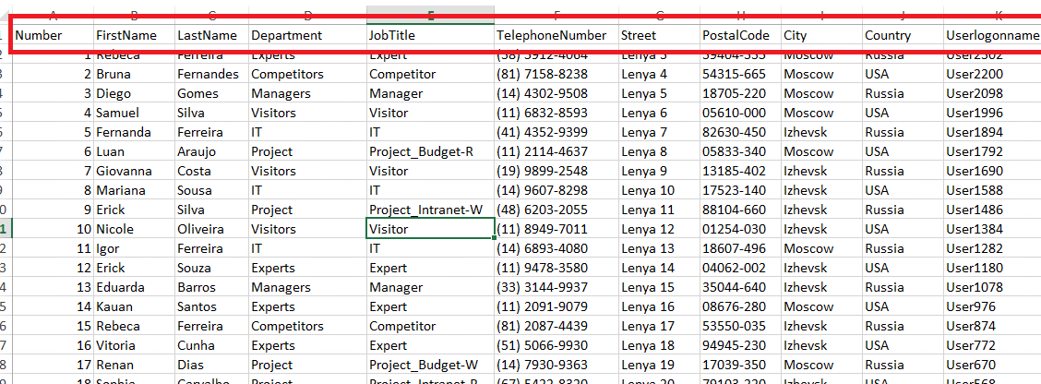

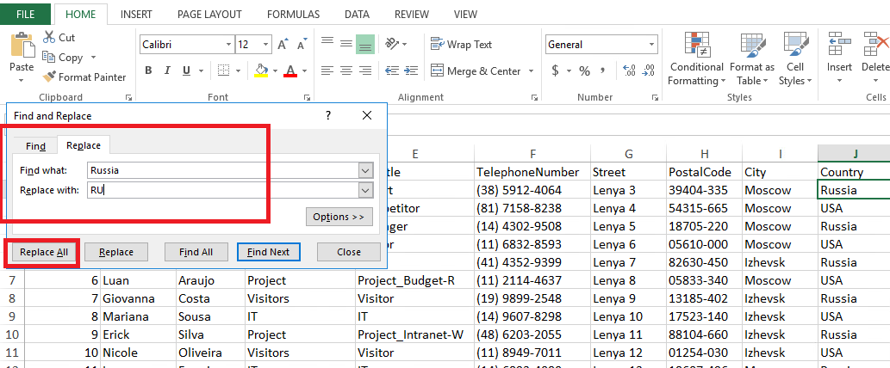

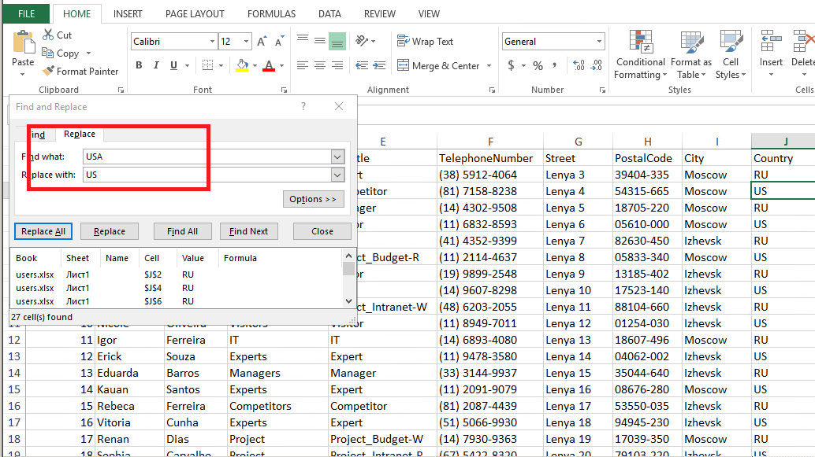

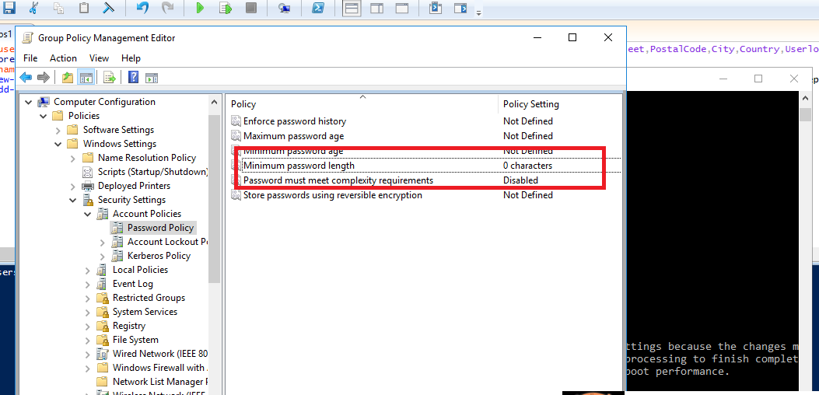

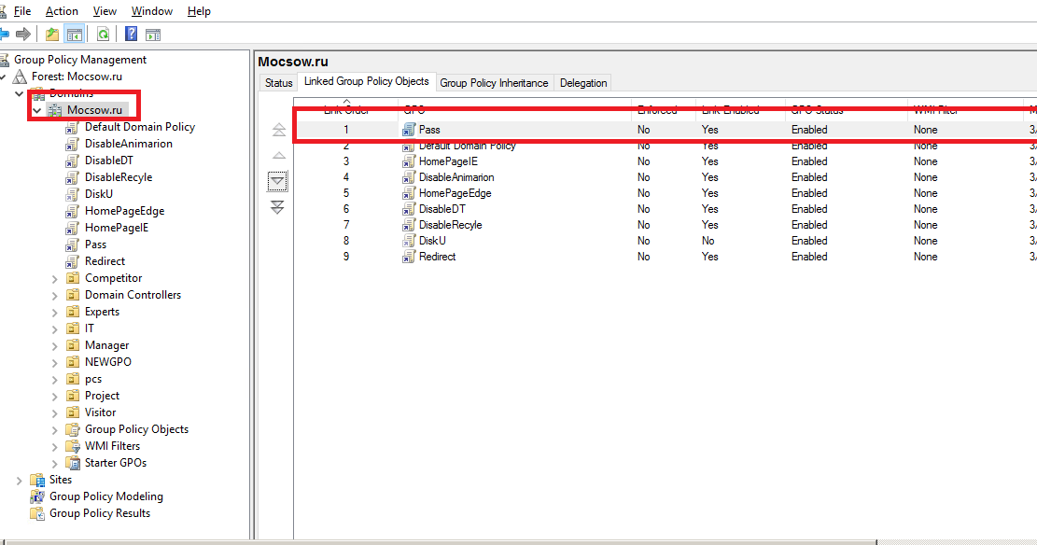

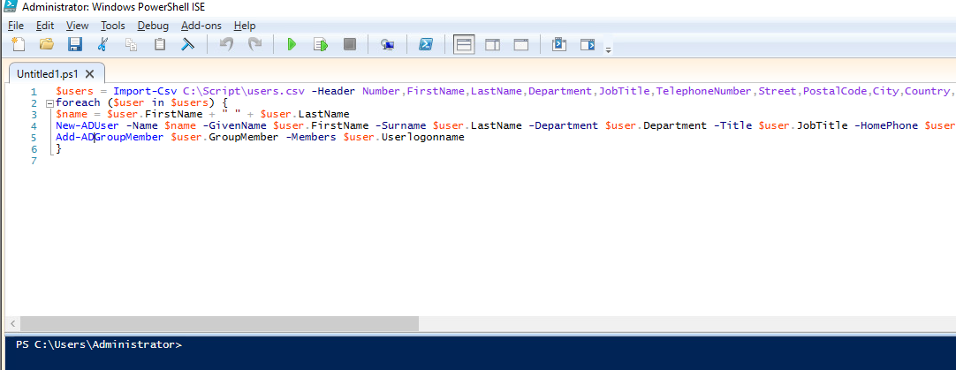

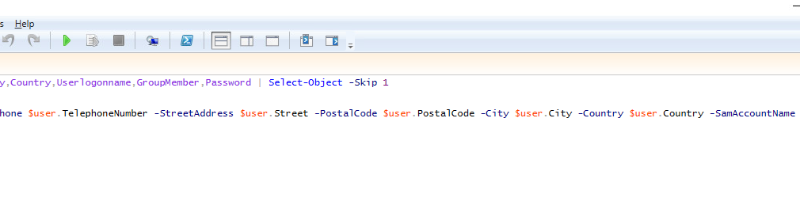

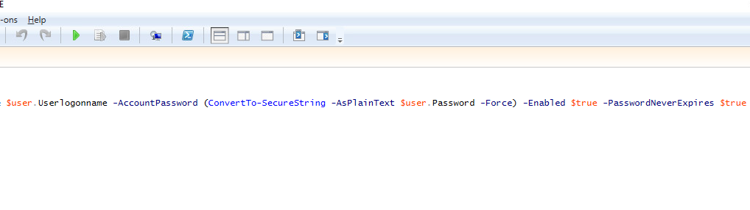

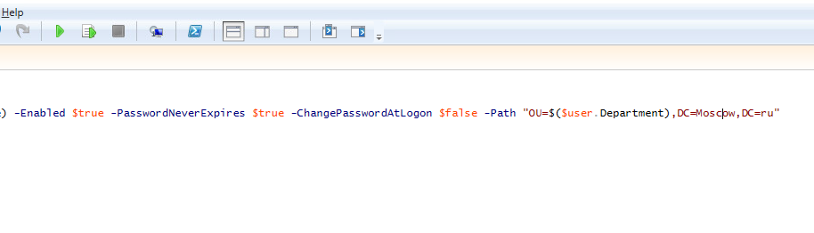

* + для каждого пользователя создайте автоматически подключаемую в качестве диска U:\ домашнюю папку по адресу FILES-M→d:\shares\users.

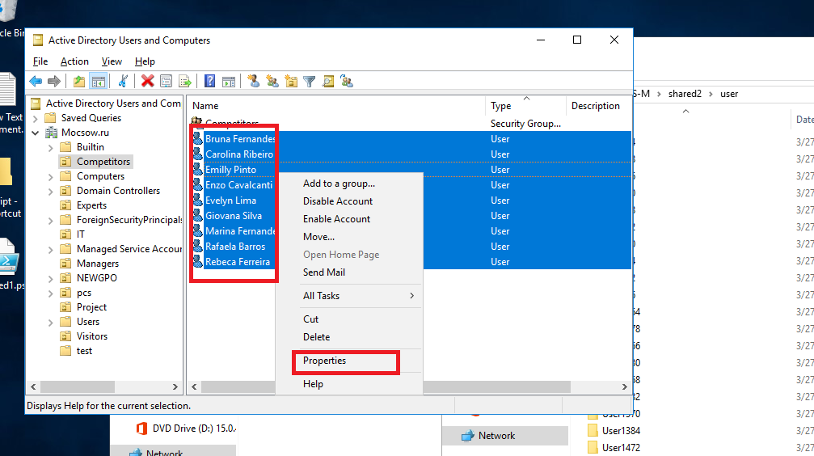

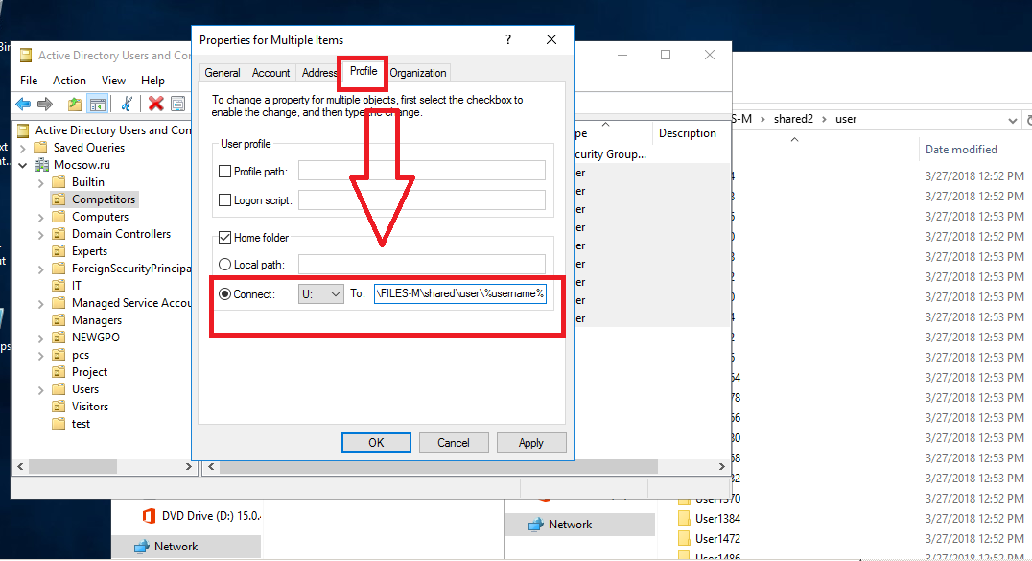

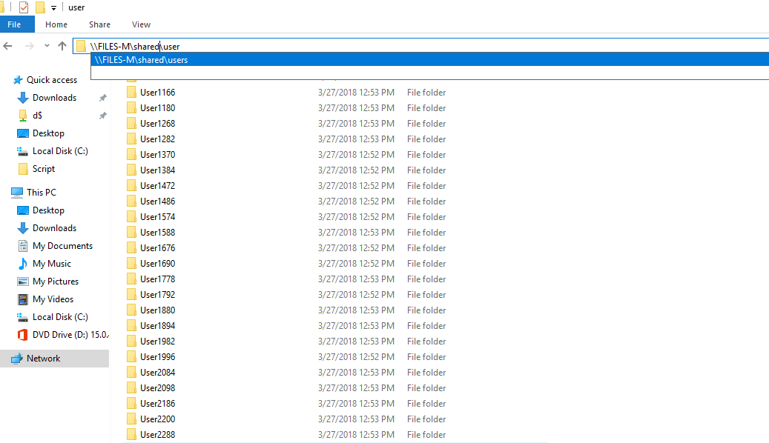

## Настройка FILES-M

### Базовая настройка

* + 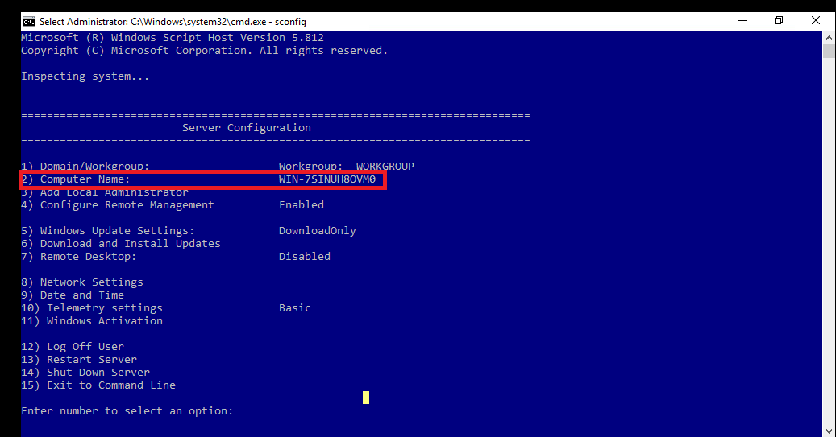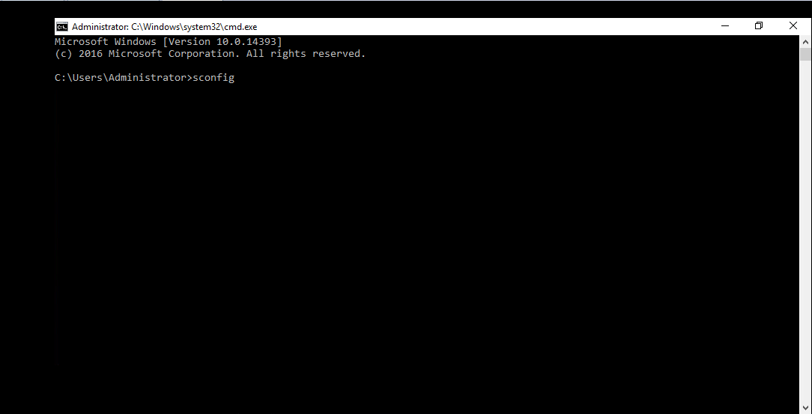переименуйте компьютер в FILES-M;
  + задайте настройки сети в соответствии с таблицей 1;

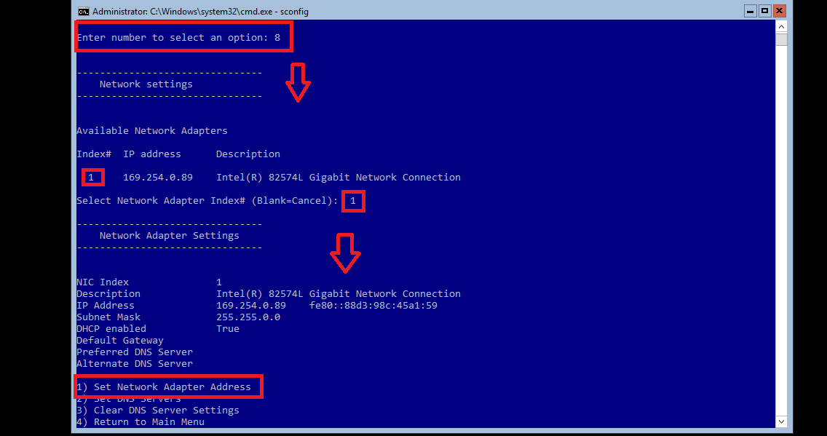

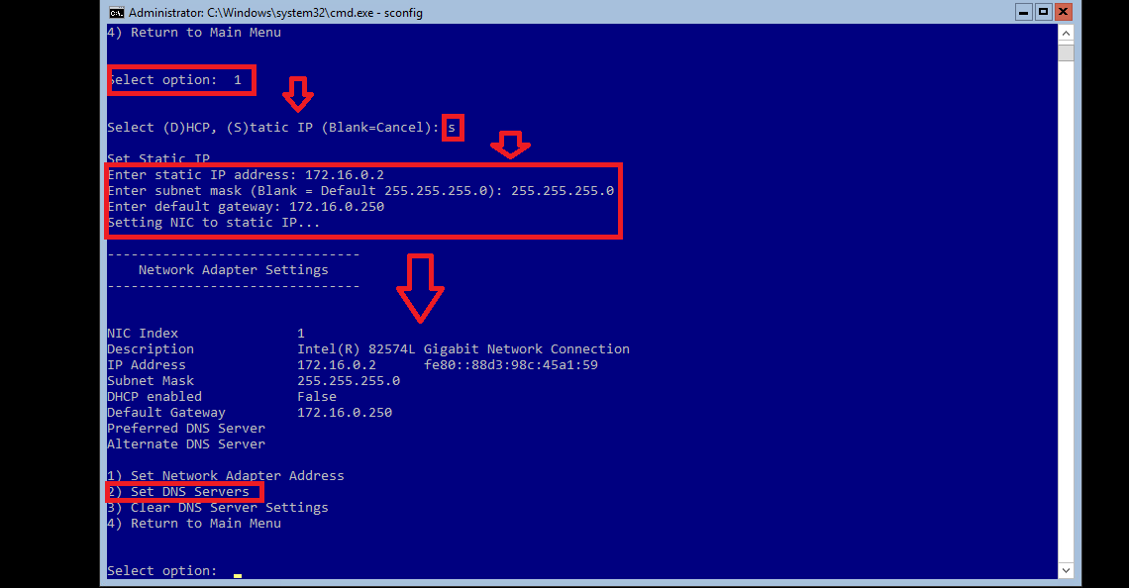

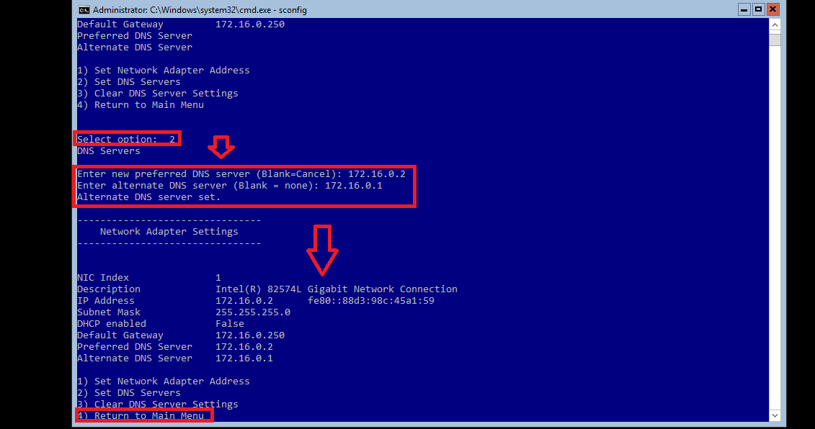

* + обеспечьте работоспособность протокола ICMP (для использования команды ping);

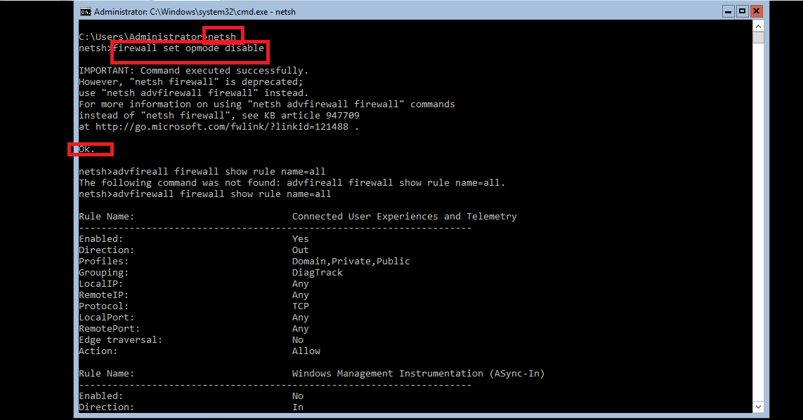

* + присоедините компьютер к домену Moscow.ru;

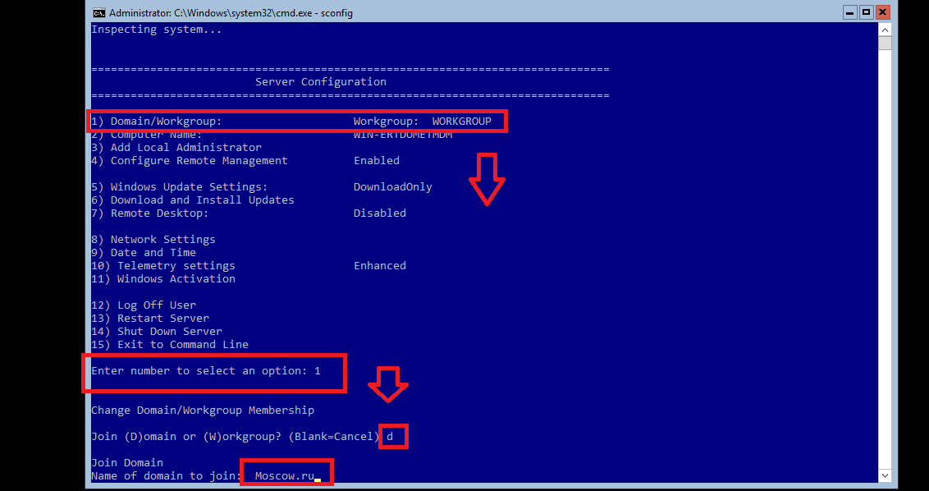

* + из трех имеющихся жестких дисков создайте RAID-5 массив; назначьте ему букву D:\.

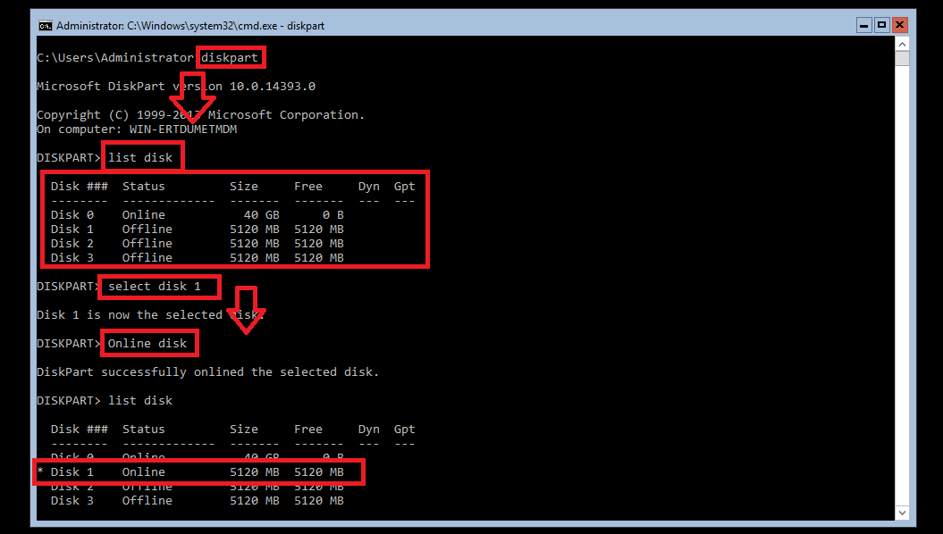

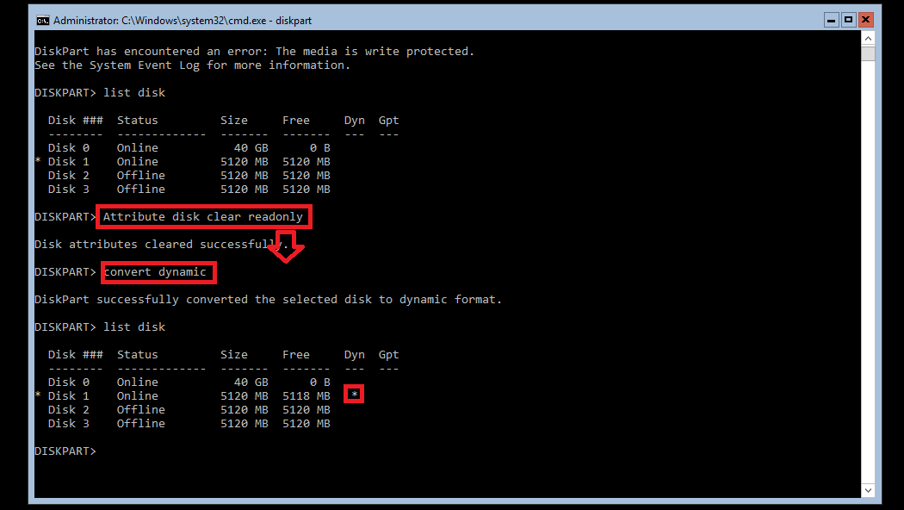

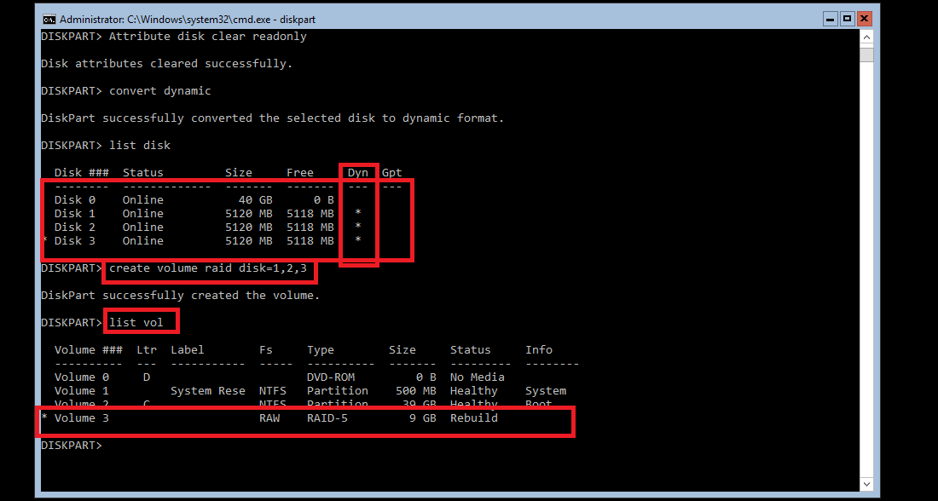

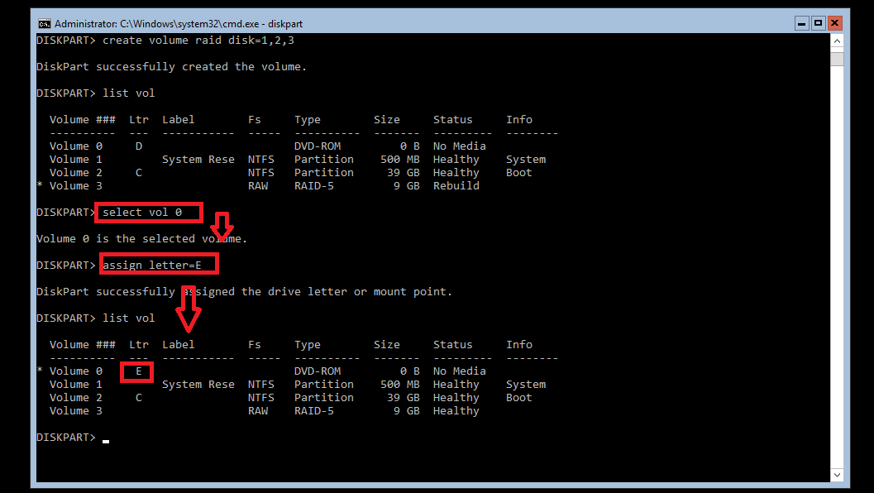

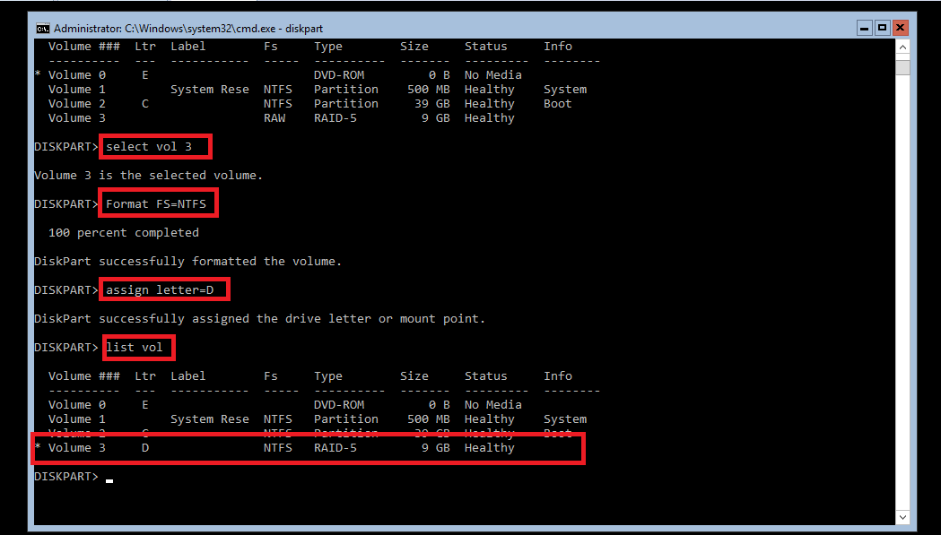

### Active Directory

* + 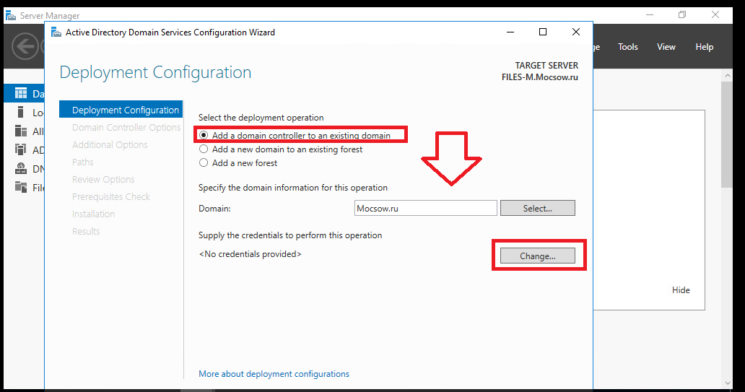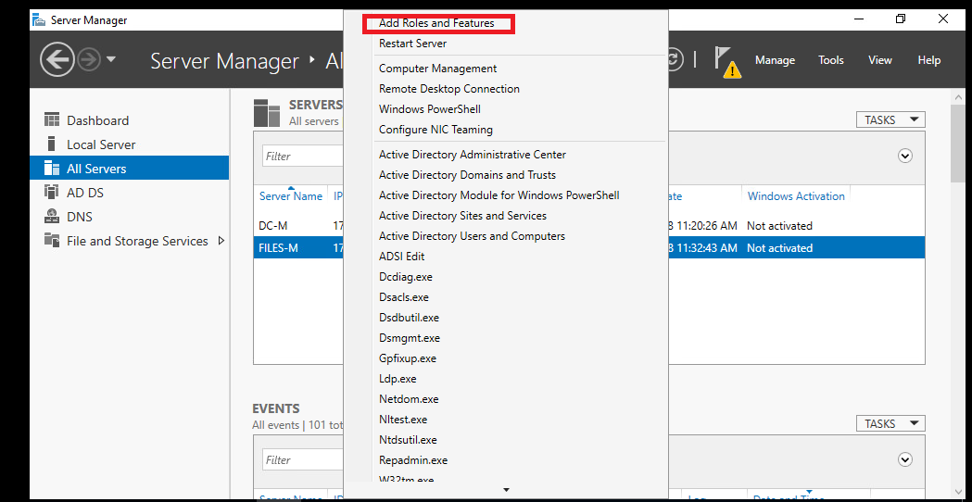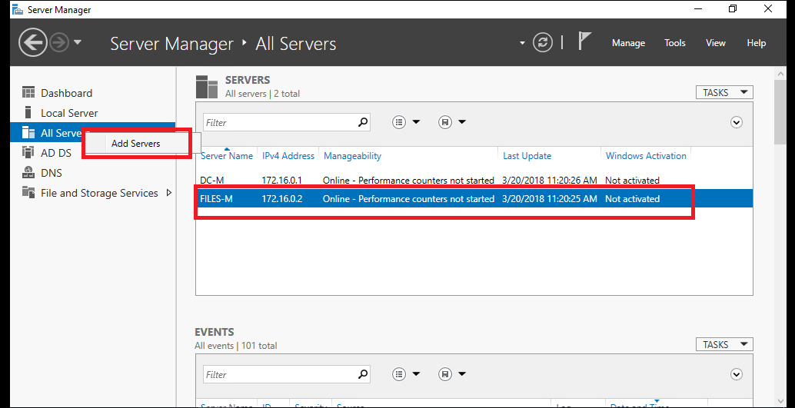сделайте сервер дополнительным контроллером домена Moscow.ru;

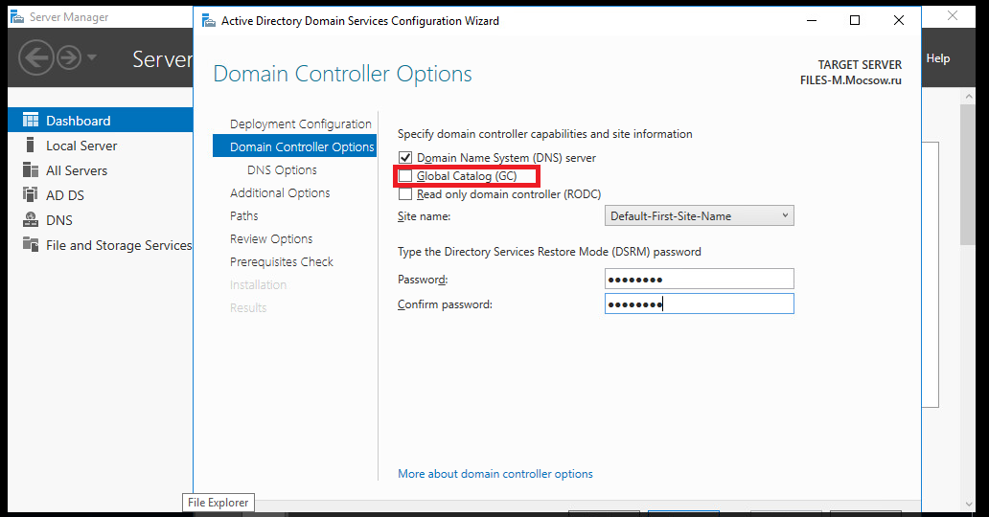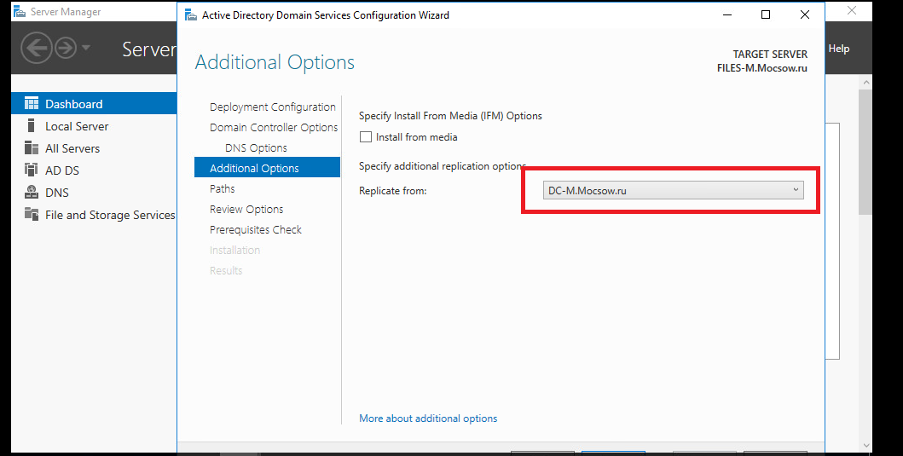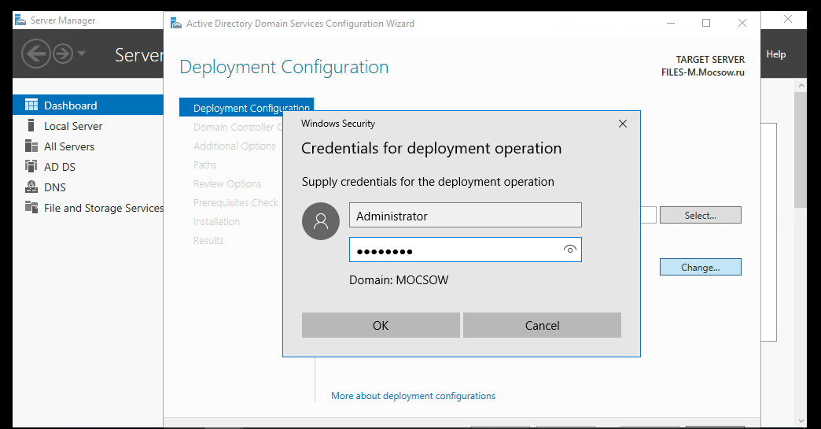

* + контроллер не должен выполнять функцию глобального каталога.



### DHCP

* + 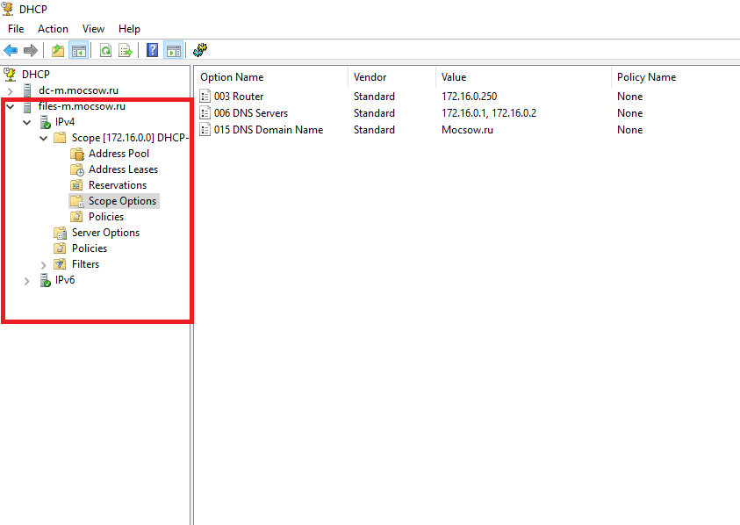настройте протокол DHCP для автоконфигурации клиентов;
  + настройтеfailover: mode – Loadbalancer, partner server – DC-M, state swithover – 10 min;

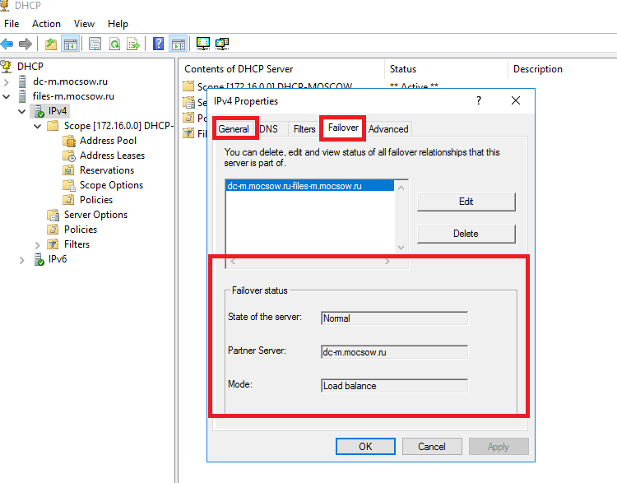

### DNS

* + 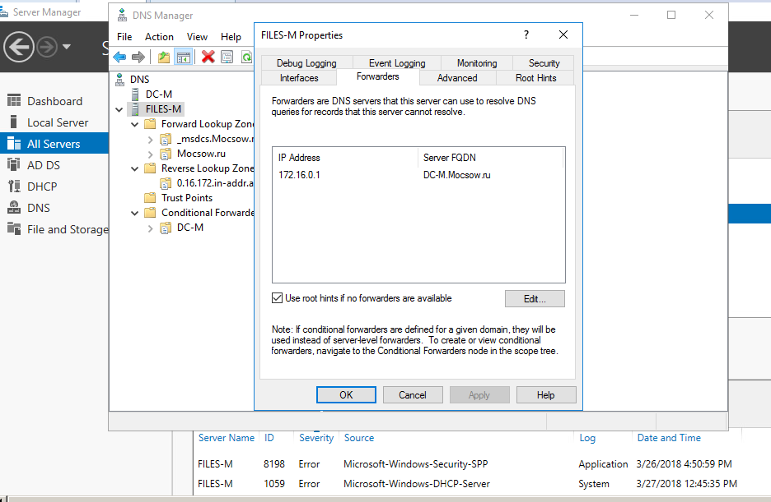сделайте сервер дополнительным DNS-сервером в домене Moscow.ru;
  + загрузите c DC-M все зоны прямого и обратного просмотра.

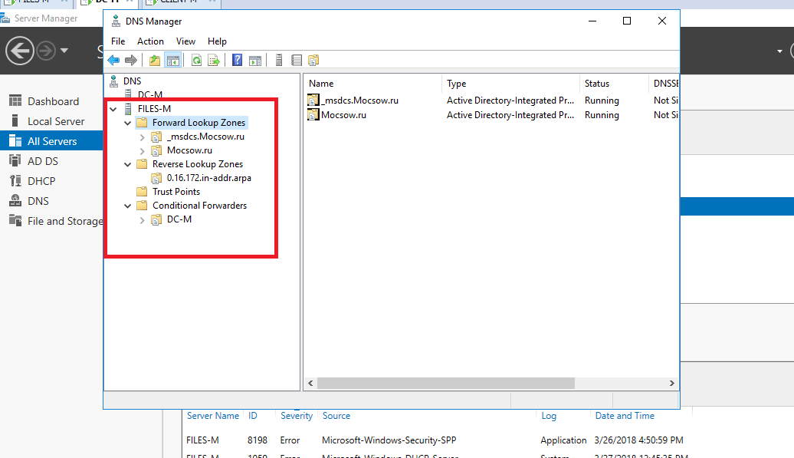

### Общие папки

* + создайте общие папки для подразделений (Competitors, Expertsand Managers) поадресу FILES- M→d:\shares\departments;

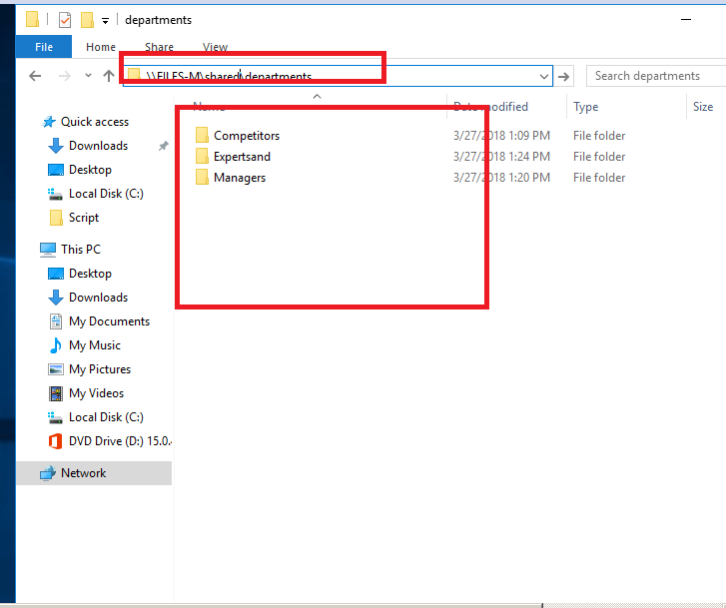

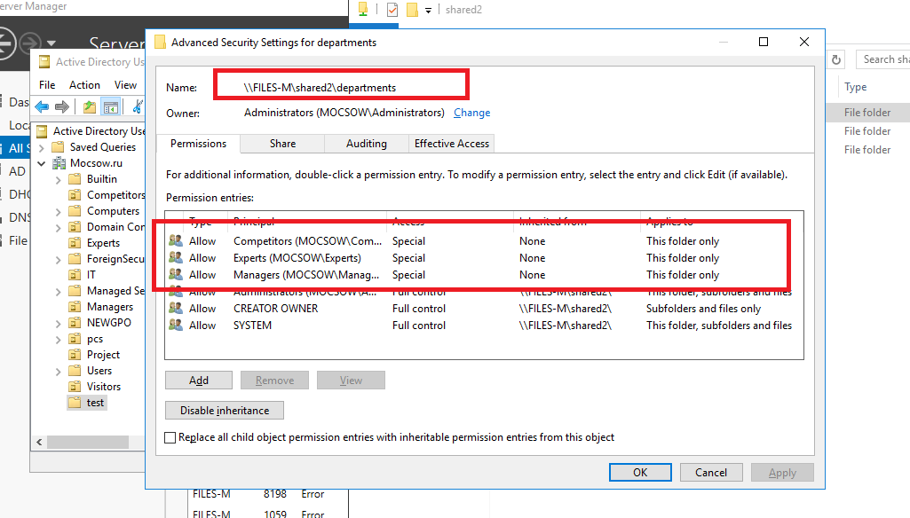

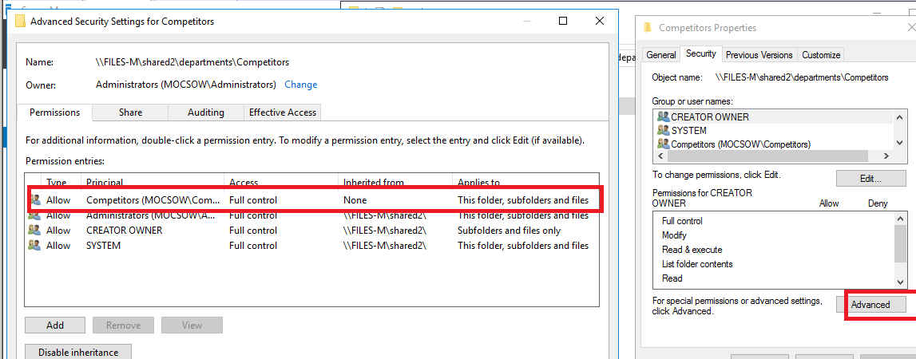

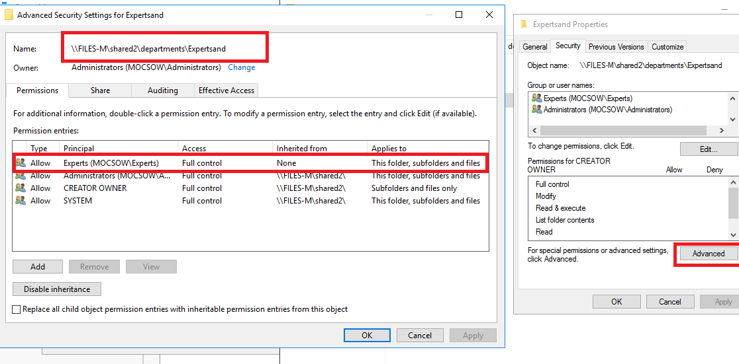

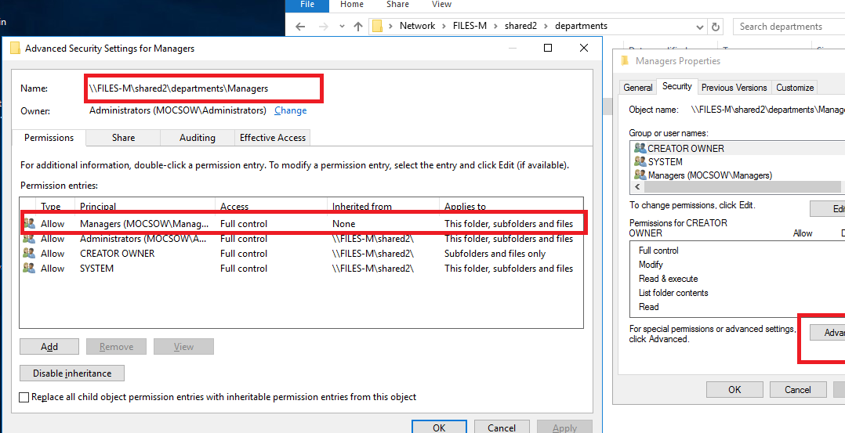

* + обеспечьте привязку общей папки подразделения к соответствующей группе в качестве диска G:\;

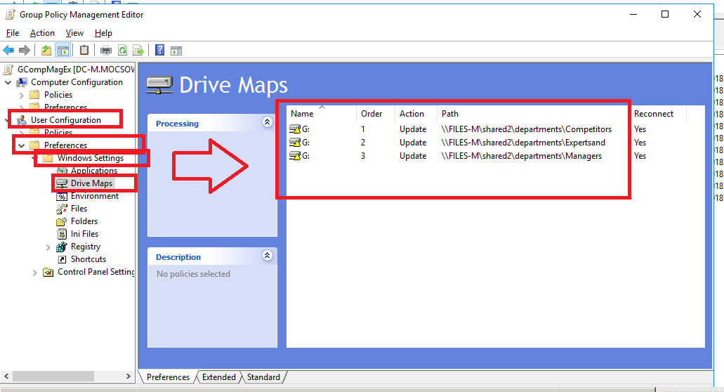

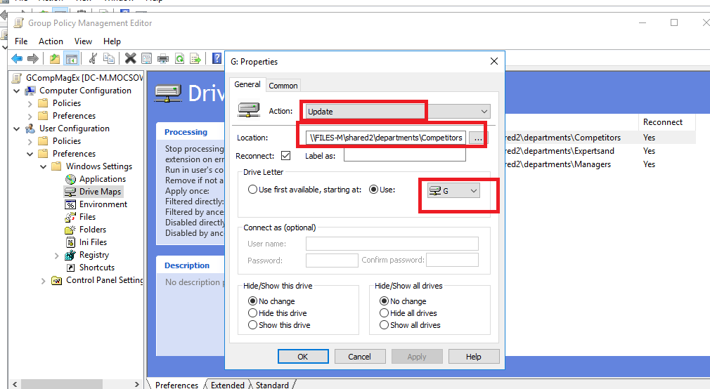

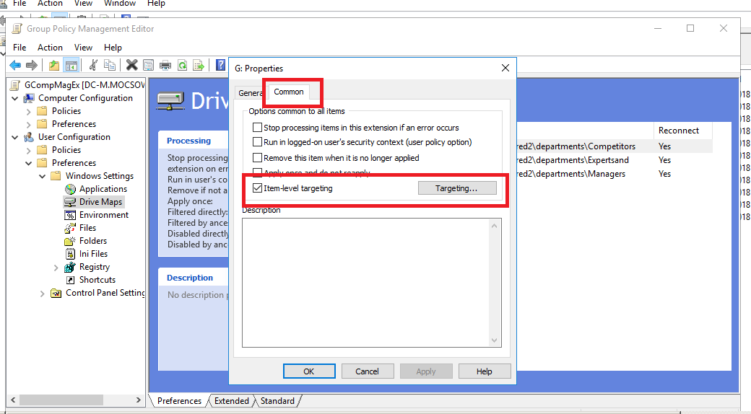

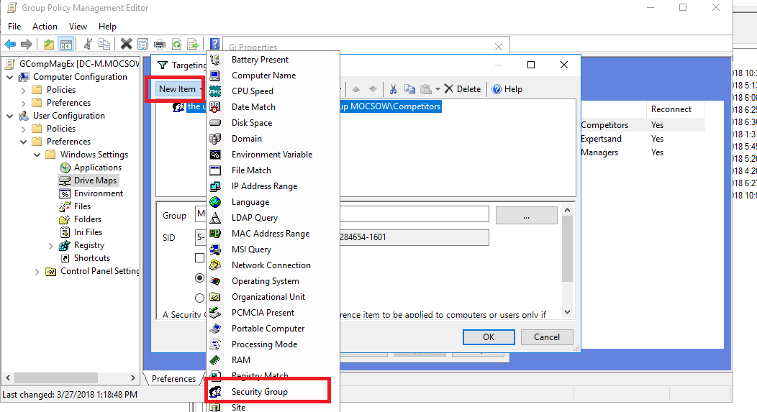

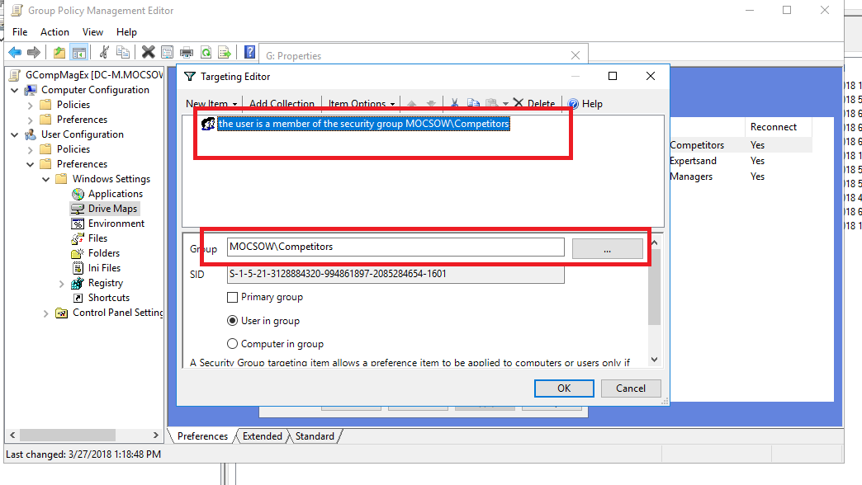

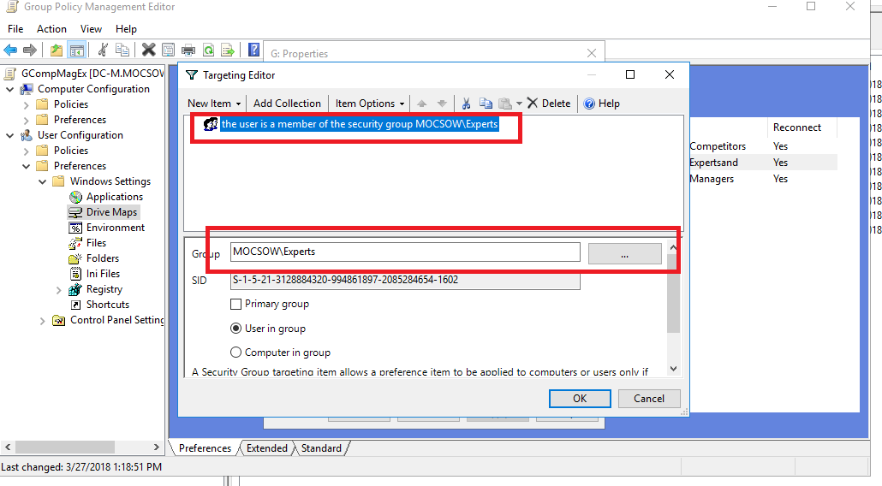

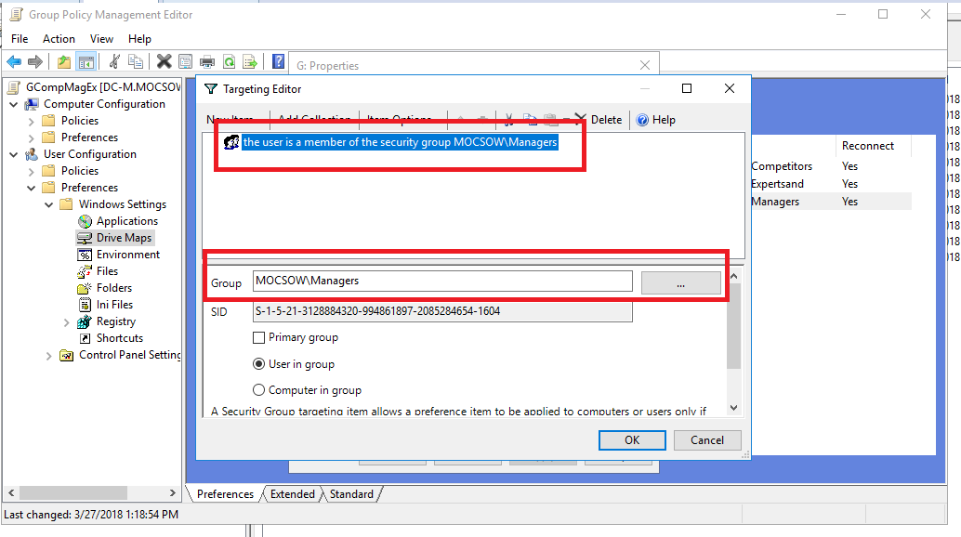

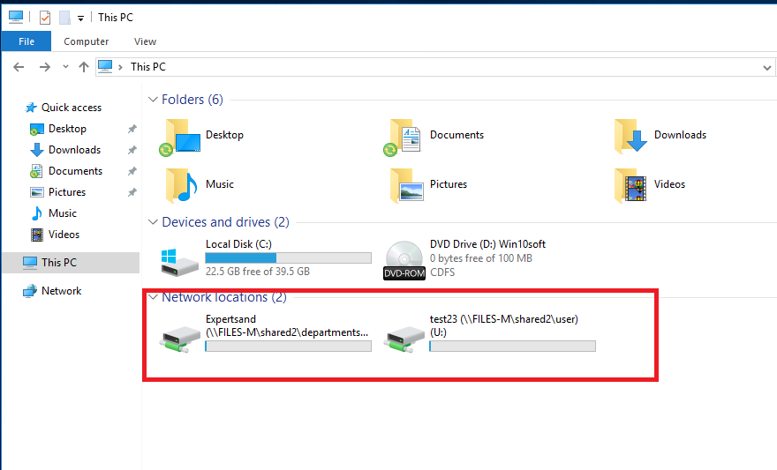

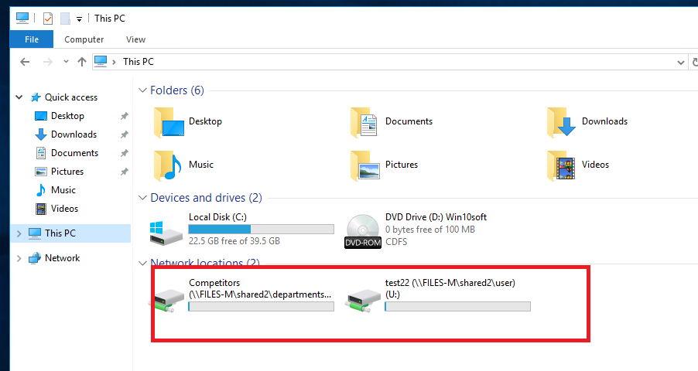

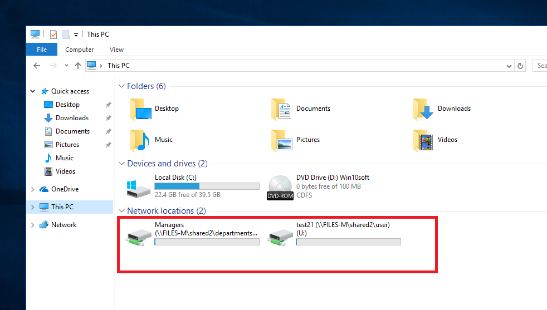

* + создайте общую папку проектов по адресу FILES-M→d:\shares\projects;

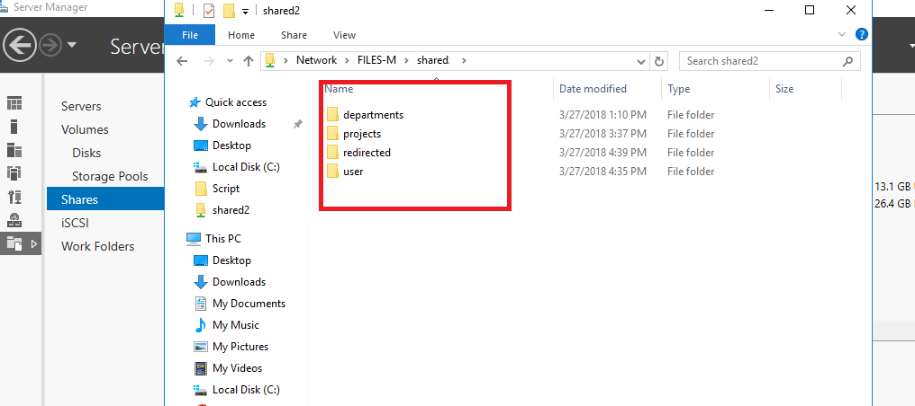

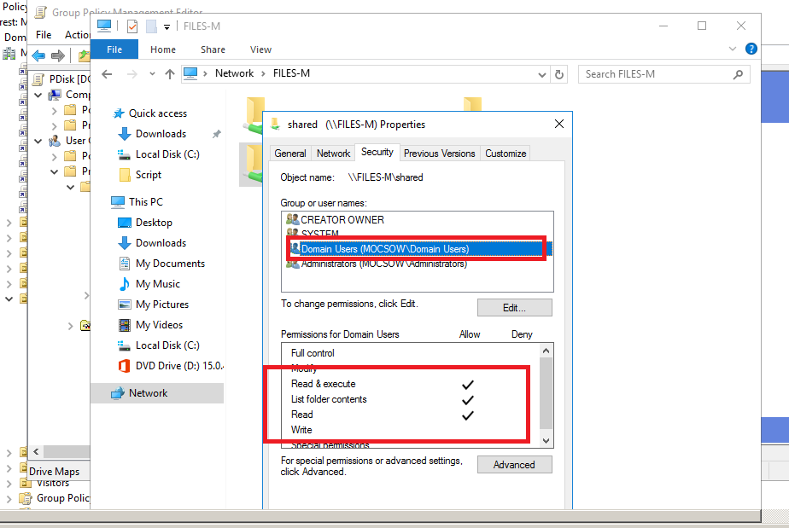

* + в папке d:\shares\projects создайте следующие папки: Budget, Intranet, Logistics; настройте разрешения этих папок в соответствии с таблицей 2;

|  |  |  |  |
| --- | --- | --- | --- |
| **Имя общего ресурса** | **Расположение** | **Доступ только для чтения** | **Доступ для чтения и записи** |
| Budget | FILES-M→D:\shares\projects | RU-Budget-R | RU-Budget-W |
| Intranet | RU-Intranet-R | RU-Intranet-W |
| Logistics | RU-Logistics-R | RU-Logistics-W |

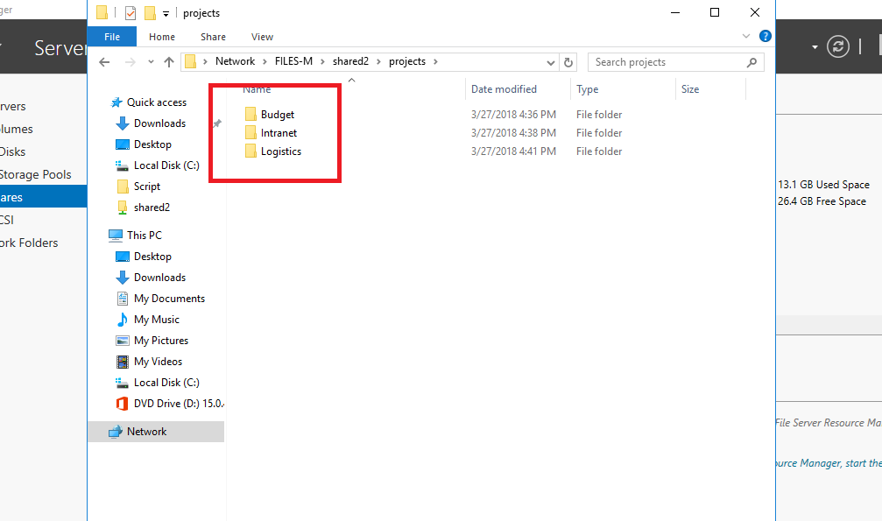

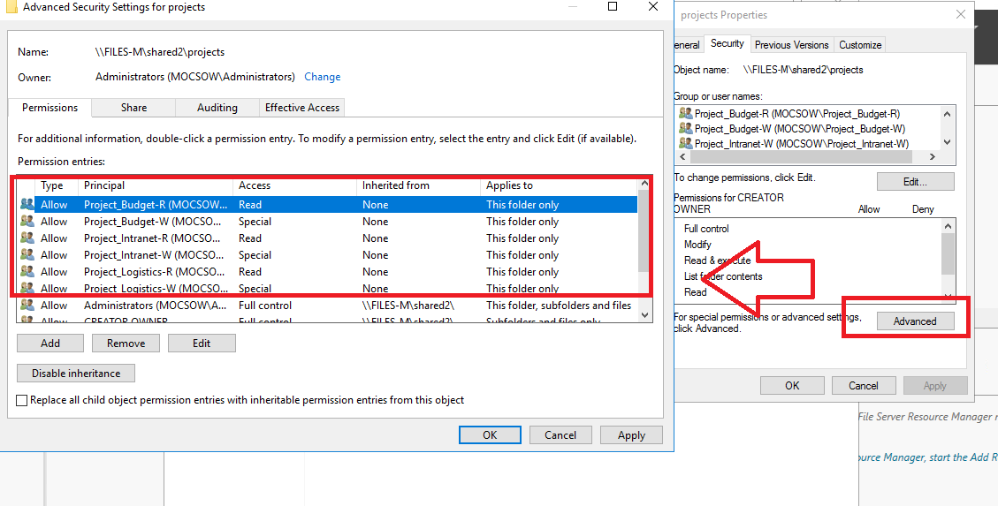

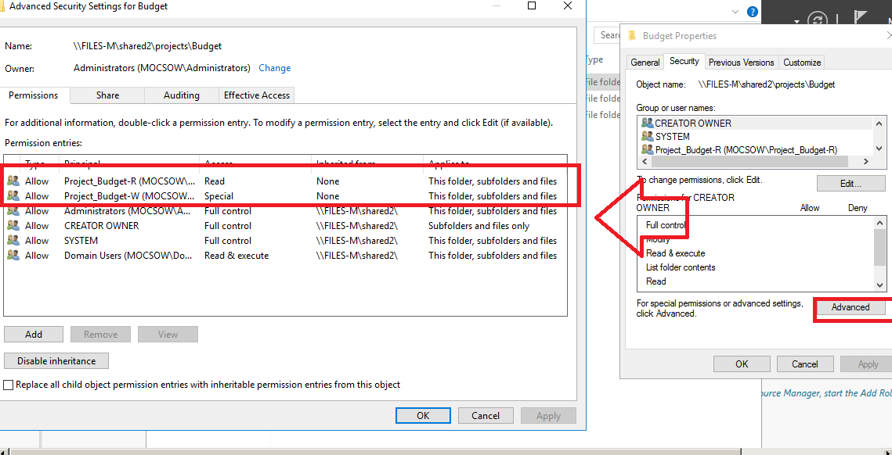

Аналогично для всех остальных папок

* + создайте привязку общей папки проектов для всех пользователей, кроме членов группы Visitors, в качестве диска P:\; пользователи должны видеть только те папки внутри диска P:\, к которым им разрешен доступ.

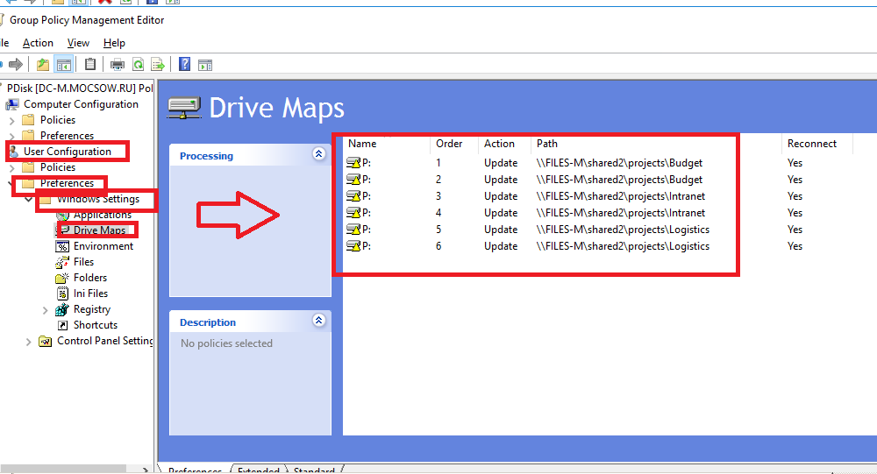

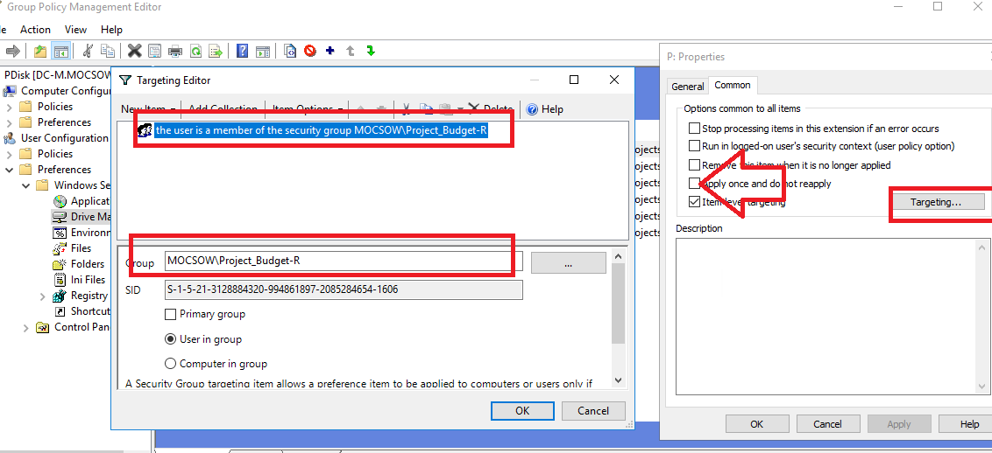

### Квоты/Файловые экраны

* + установите максимальный размер в 5Gb для каждой домашней папки пользователя (U:\);

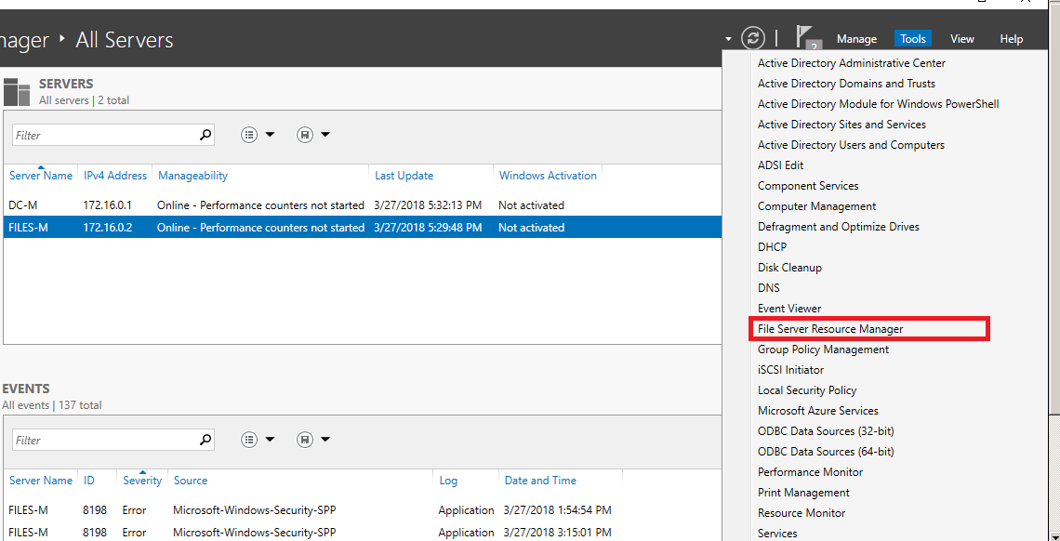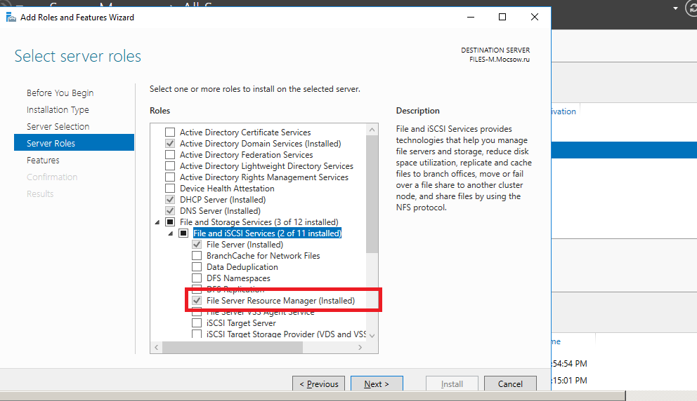Ставим на DC-M и на FILES-M

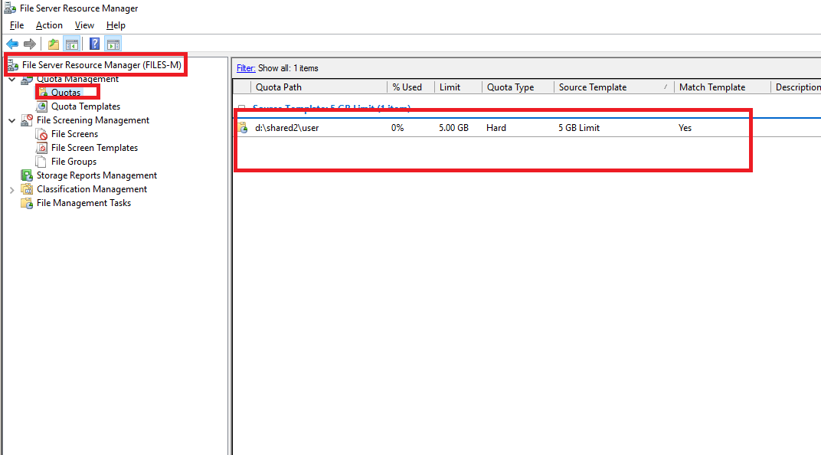

* + запретите хранение в домашних папках пользователей файлов с расширениями .cmd и .exe; учтите, что файлы остальных типов пользователи вправе хранить в домашних папках.

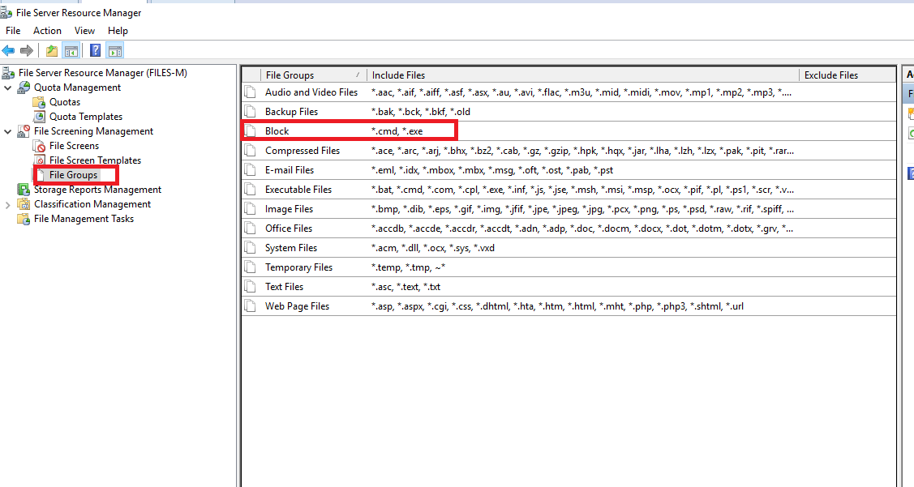

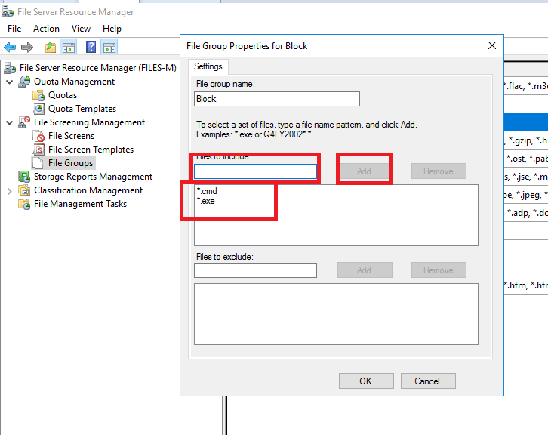

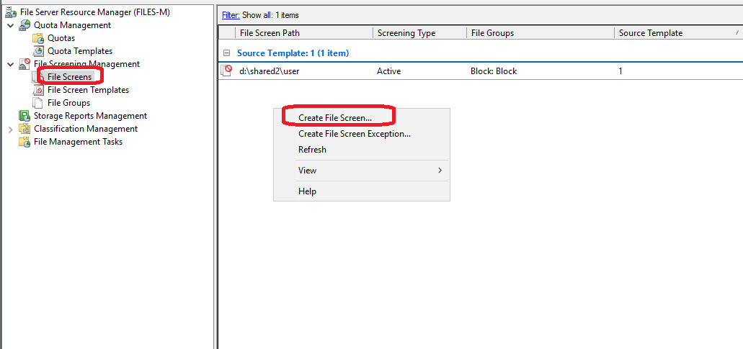

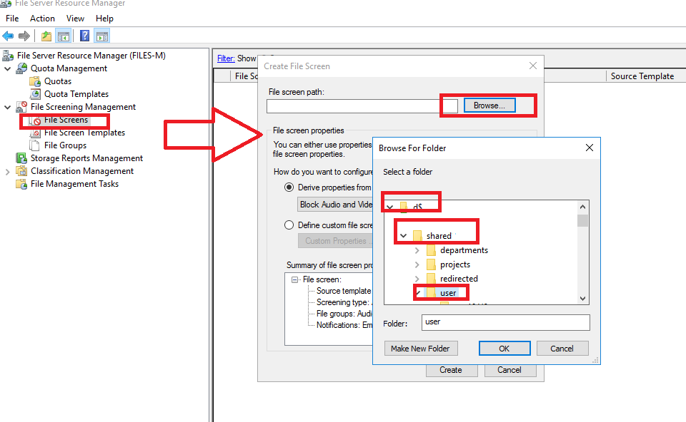

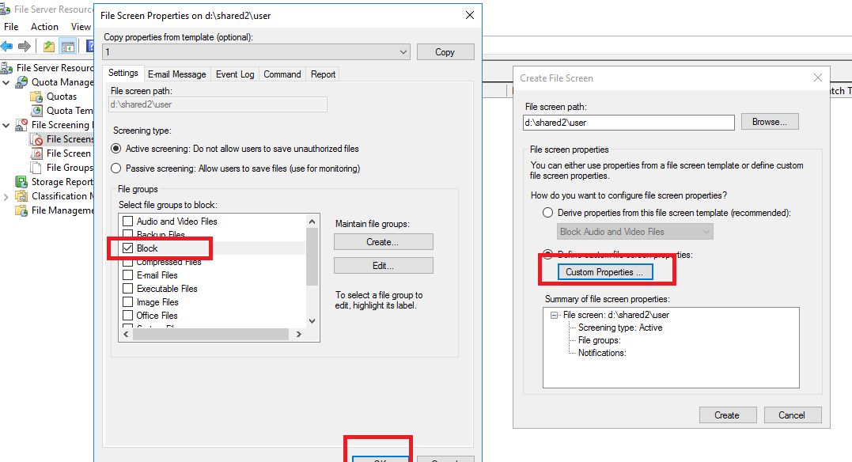

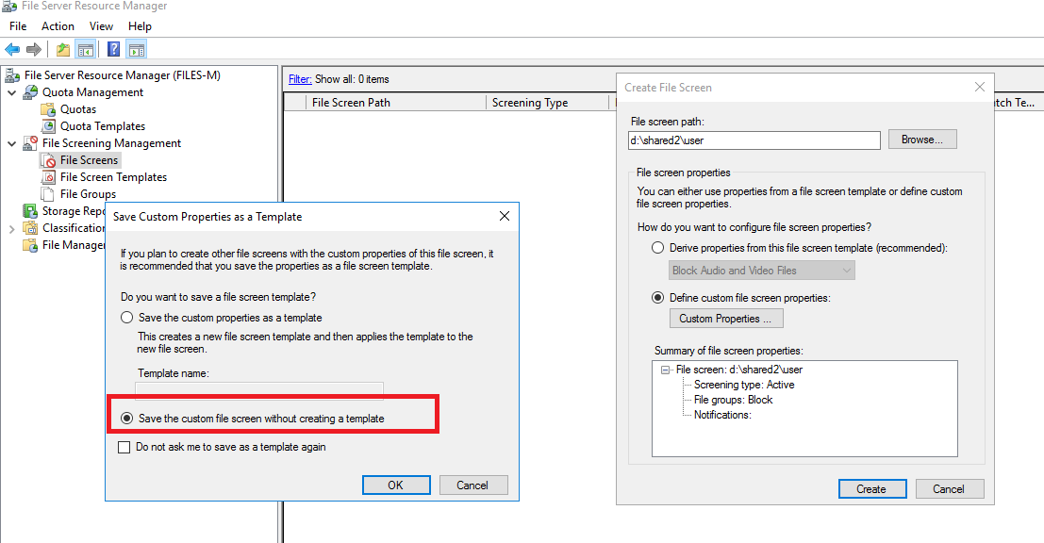

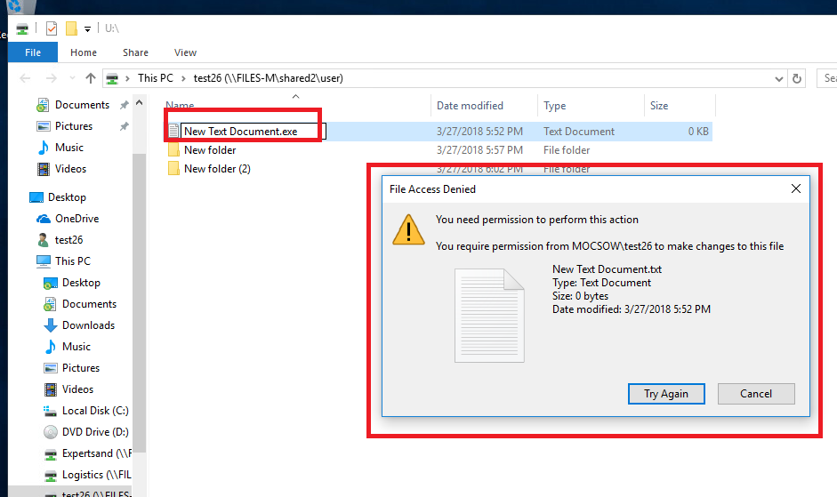

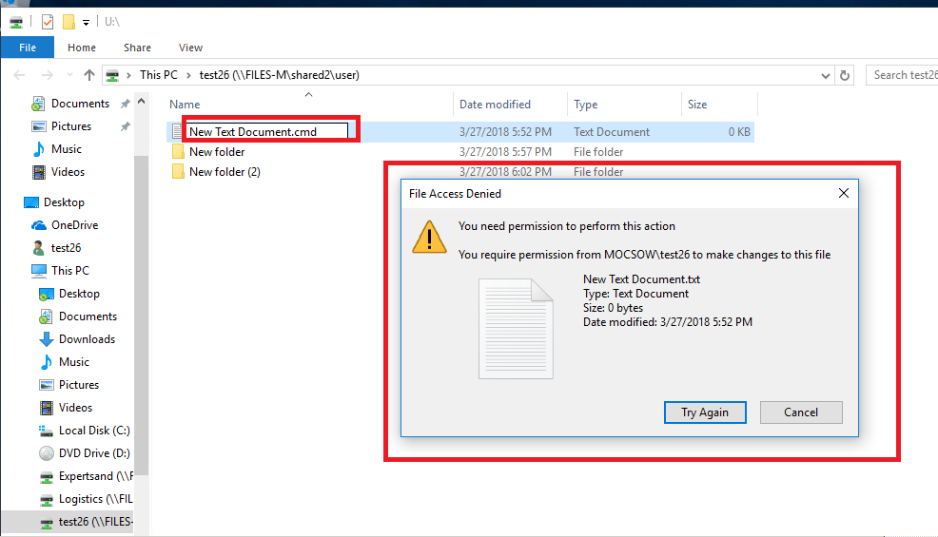

### IIS

На FILE-M нужно установить

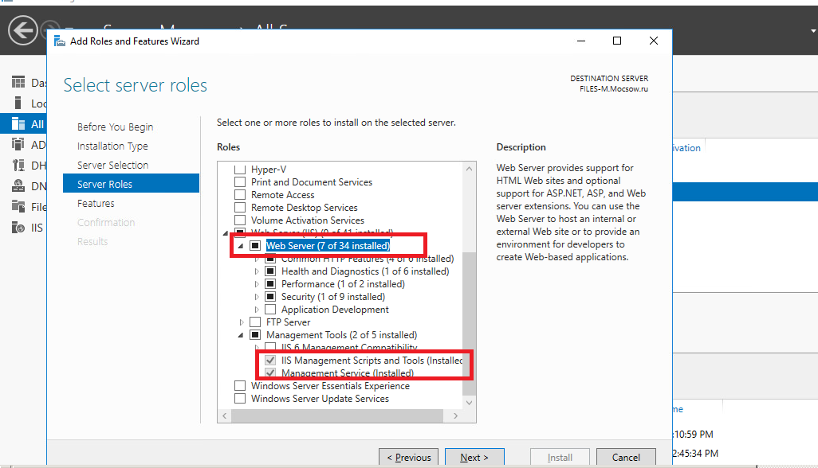

На DC-M

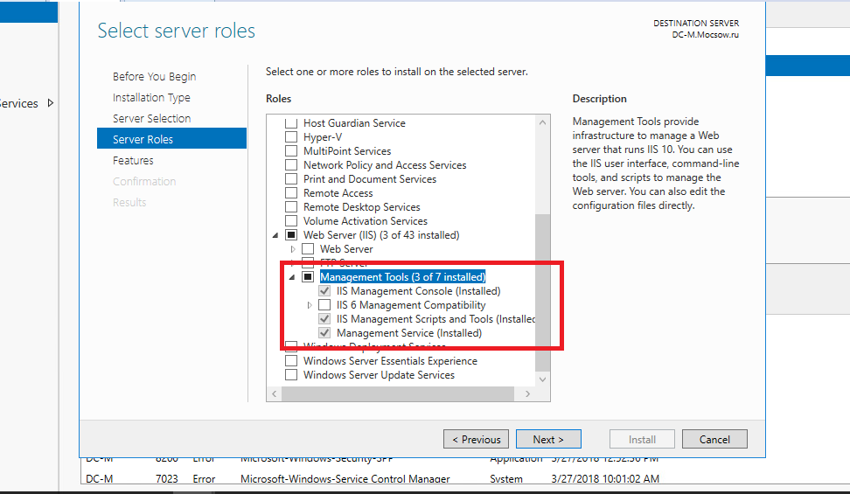

Для коннекта по удаленке на FILES-M надо сделать

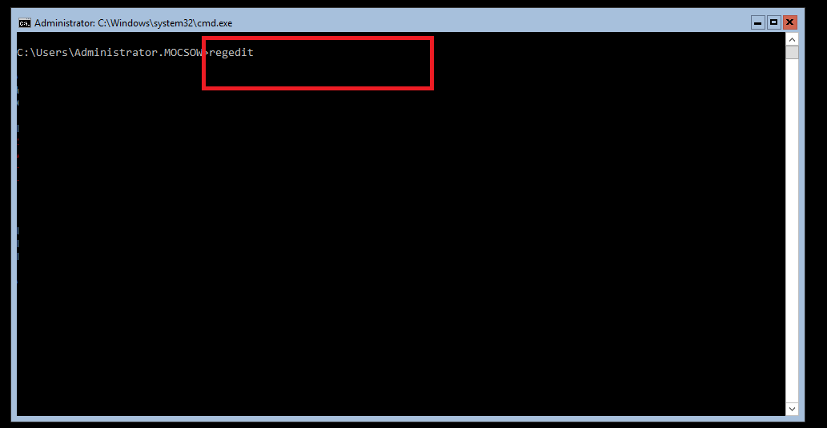

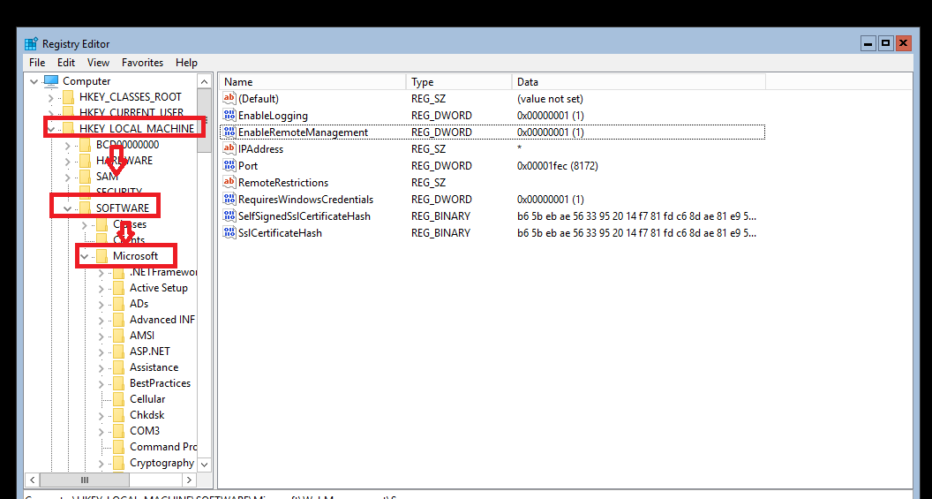

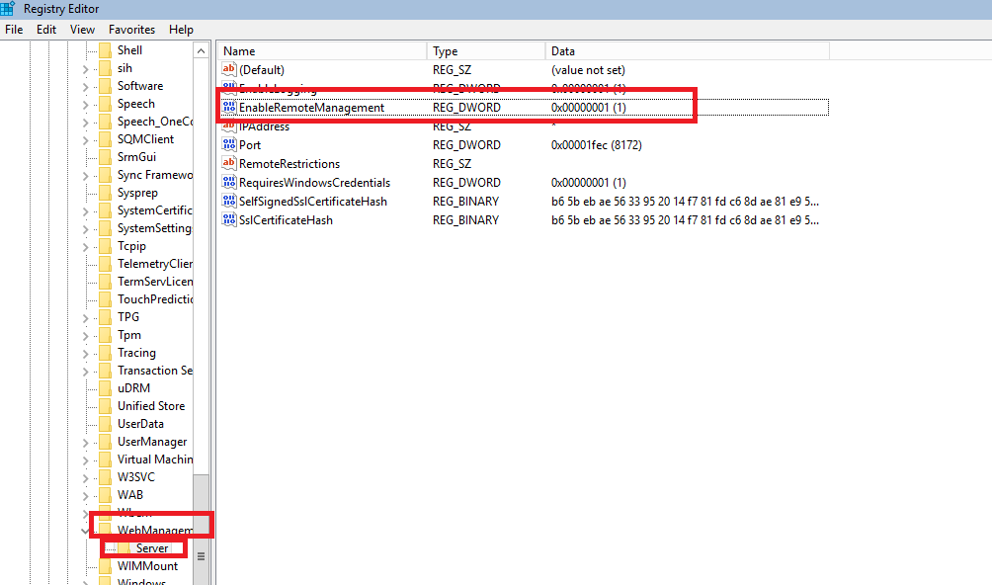

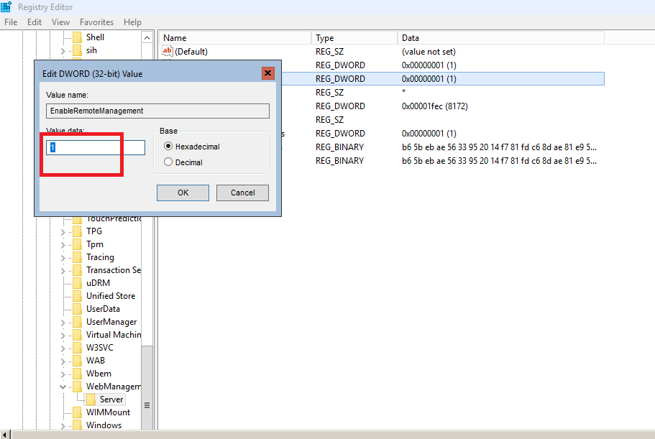

В PowerShell

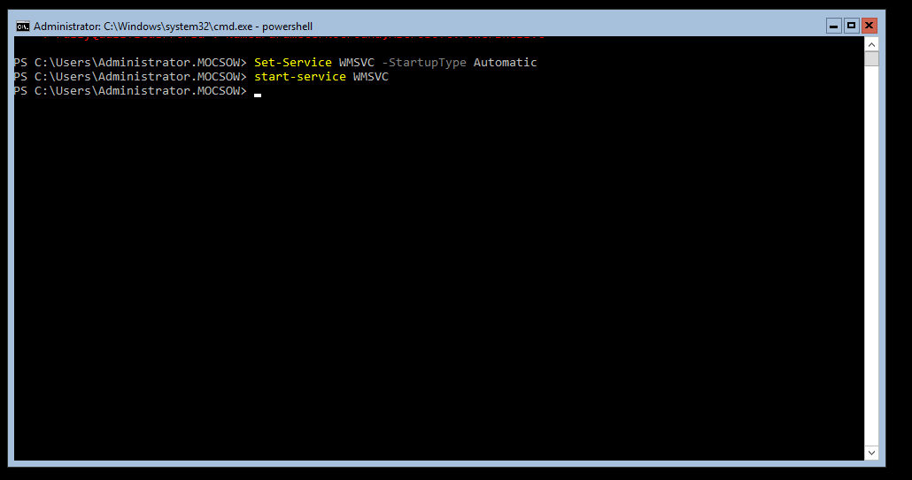

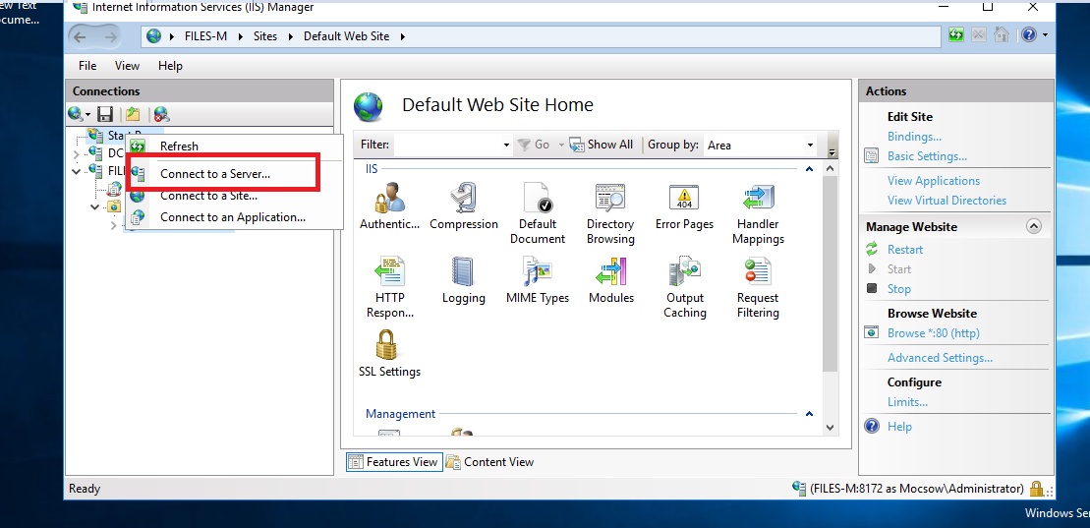

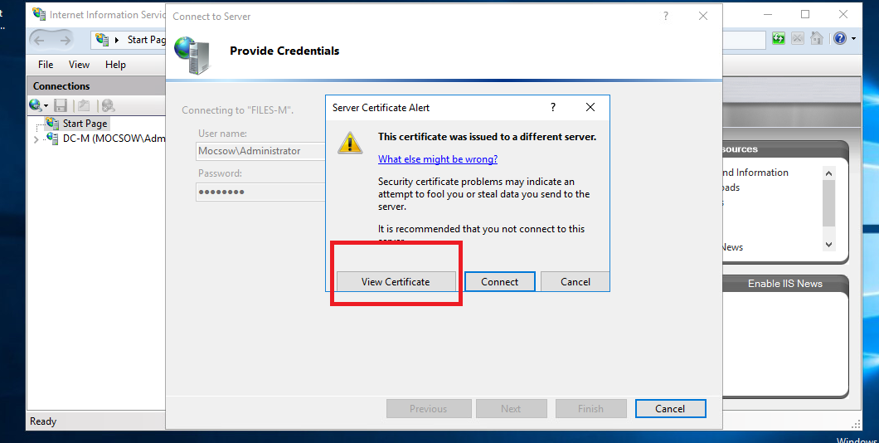

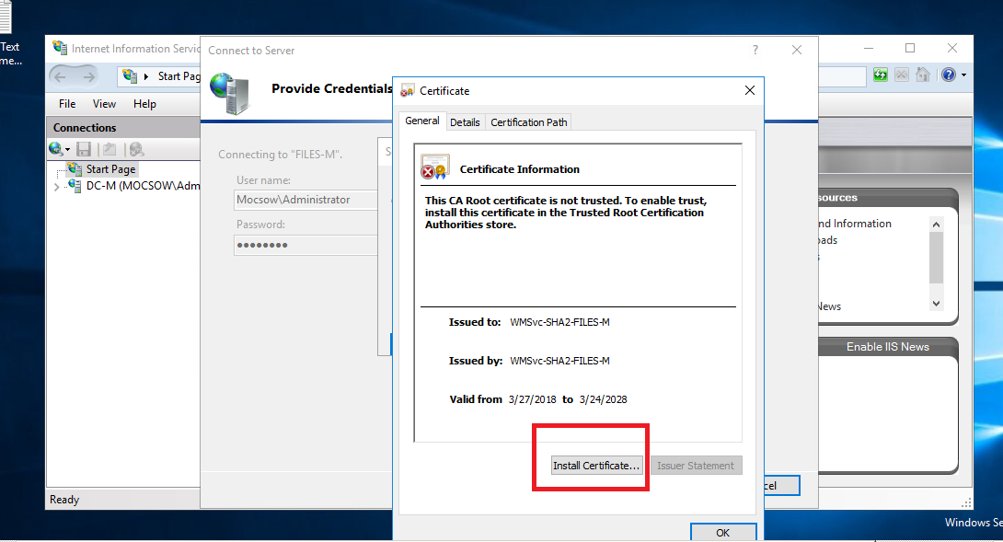

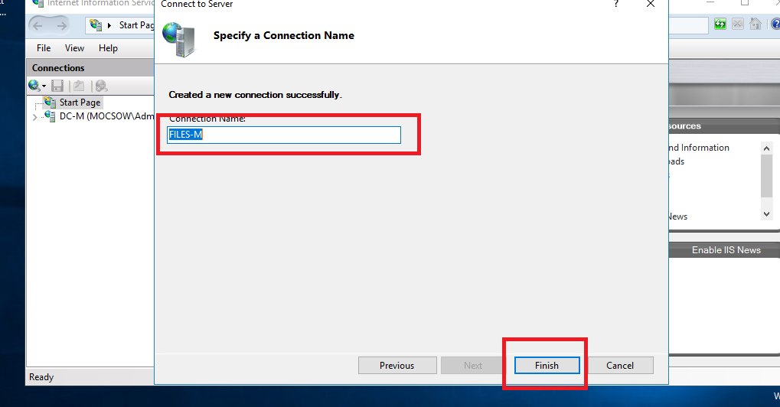

* + создайте сайт для менеджеров компании (используйте предоставленный htm-файл в качестве документа по умолчанию);

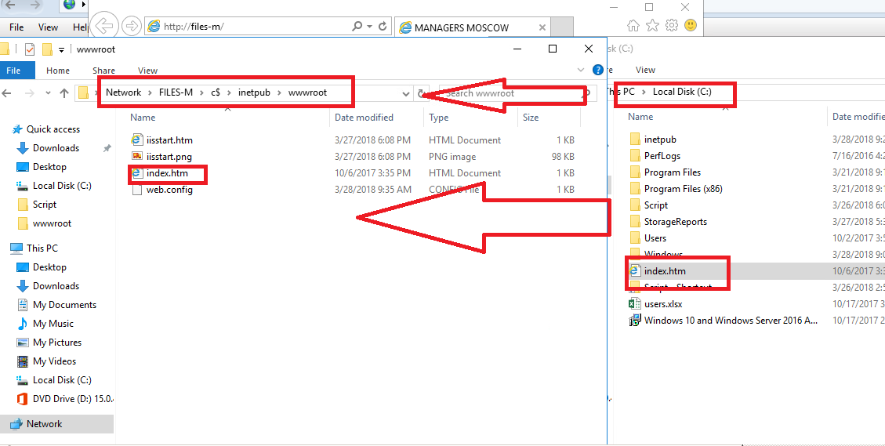

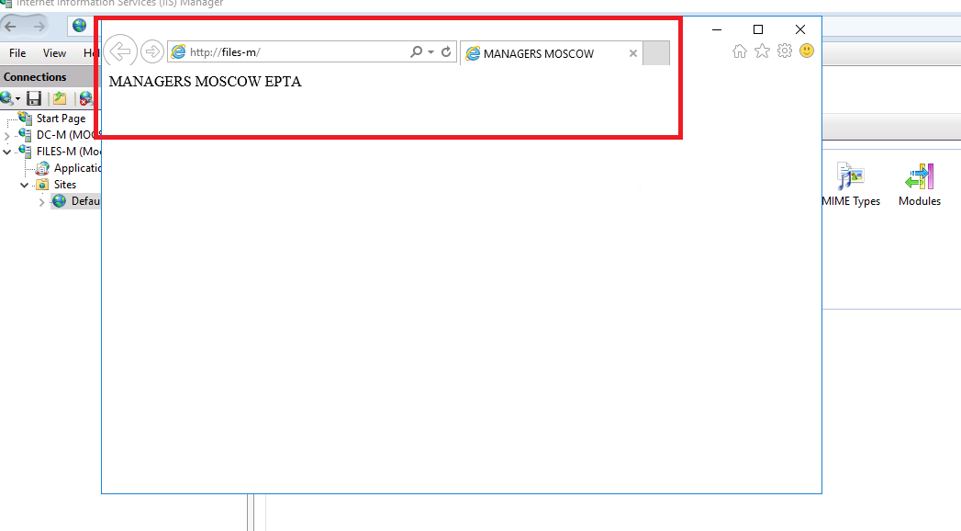

* + сайт должен быть доступен по имени managers.moscow.ru только по протоколу https исключительно для членов группы Managers по их пользовательским сертификатам.

## Настройка ROOTCA-M

### Базовая настройка

* + 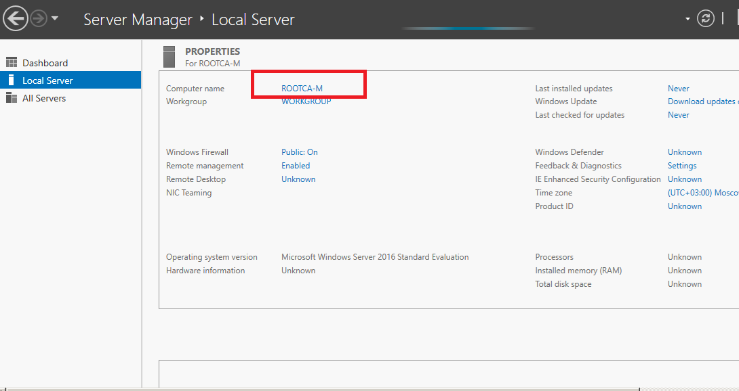переименуйте компьютер в ROOTCA-M;
  + задайте настройки сети в соответствии с таблицей 1;

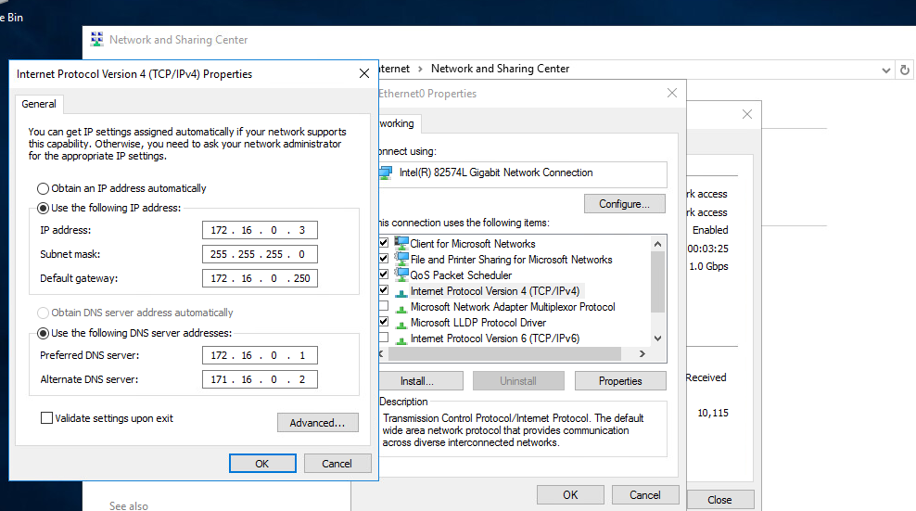

* + обеспечьте работоспособность протокола ICMP (для использования команды ping);

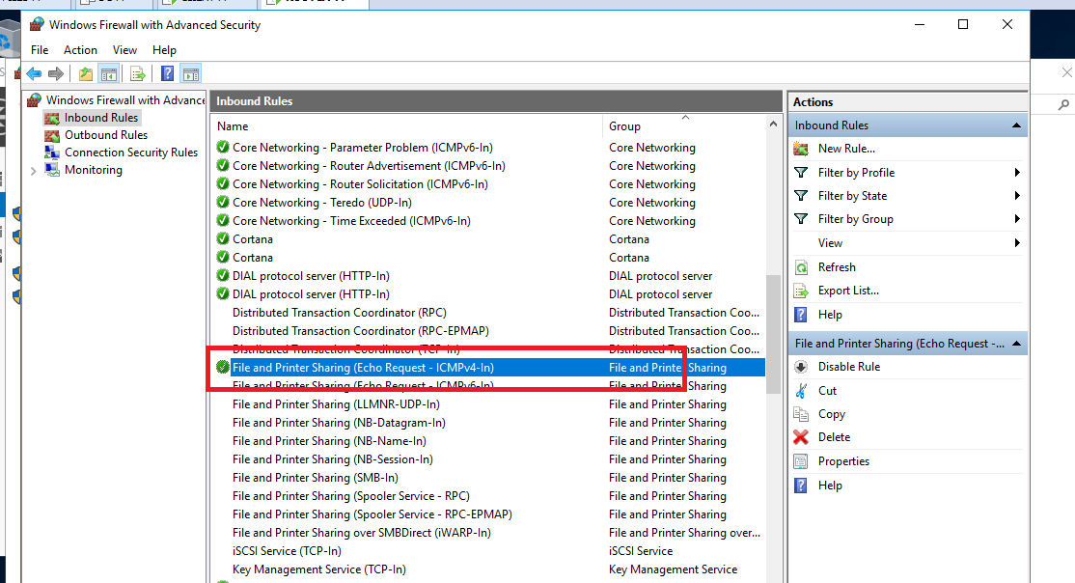

* + не присоединяйте компьютер к какому-либо домену.

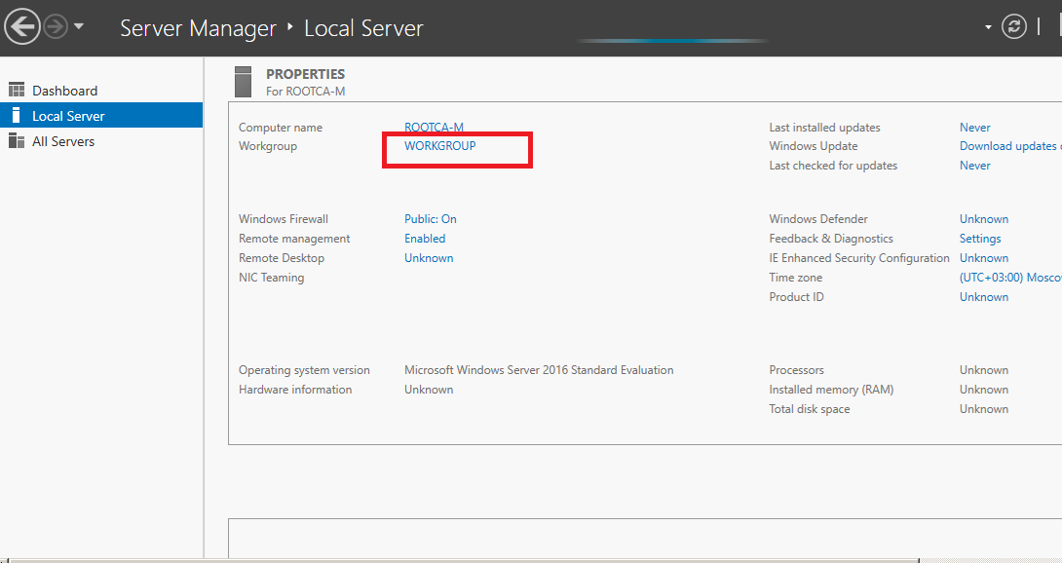

### Службы сертификации

* + установите службы сертификации;

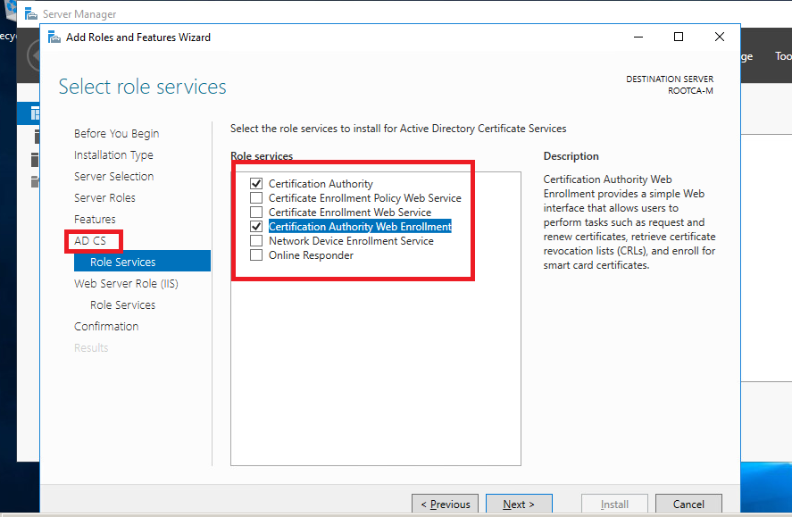

* + 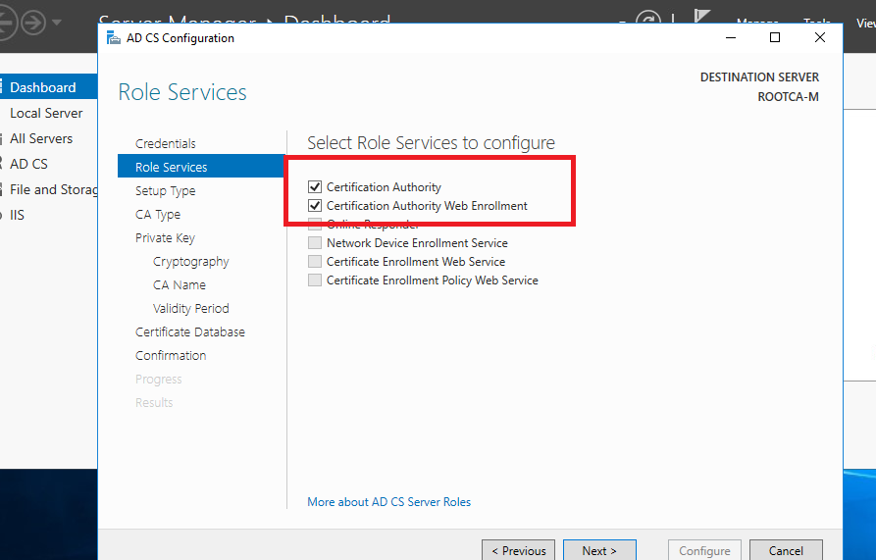
  + настройте одиночный корневой сервер сертификации (длина ключа и алгоритмы шифрования значения не имеют);

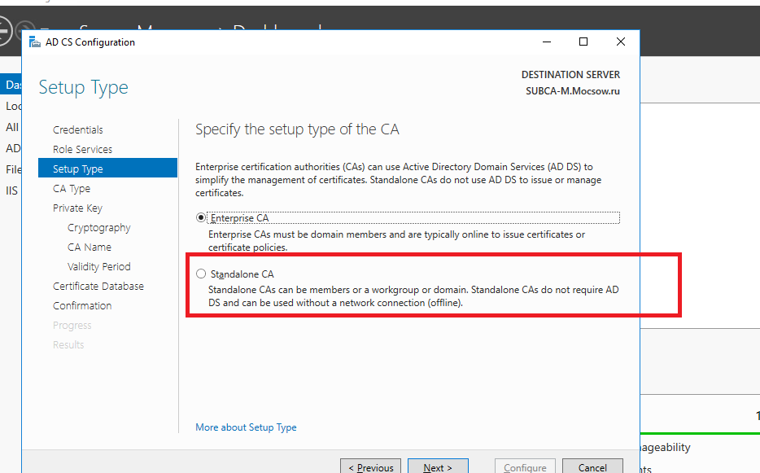

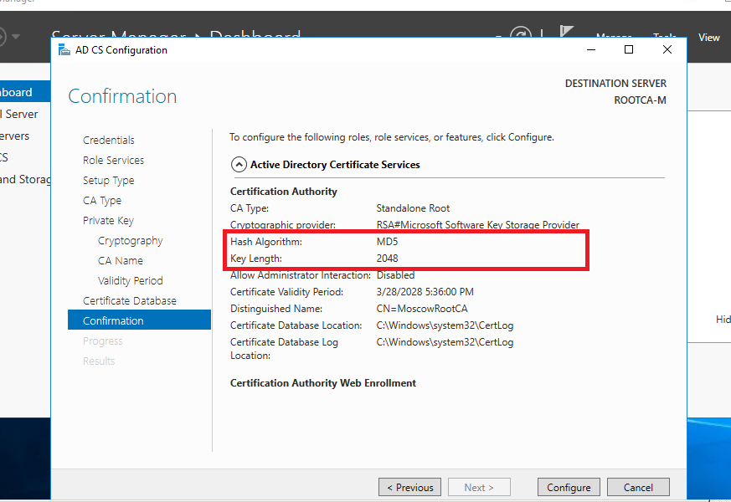

* + имя центра сертификации – MoscowRootCA;

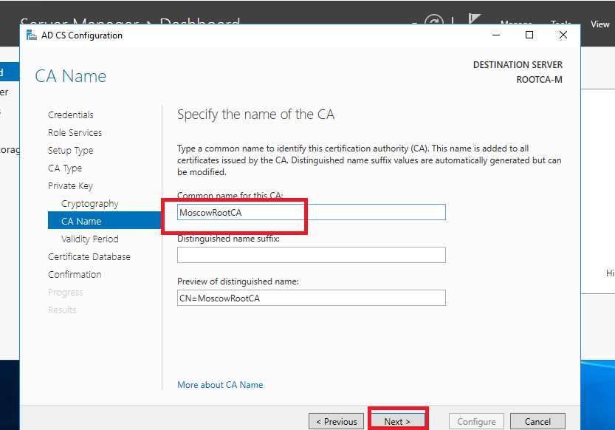

* + срок действия сертификата – 10 лет;

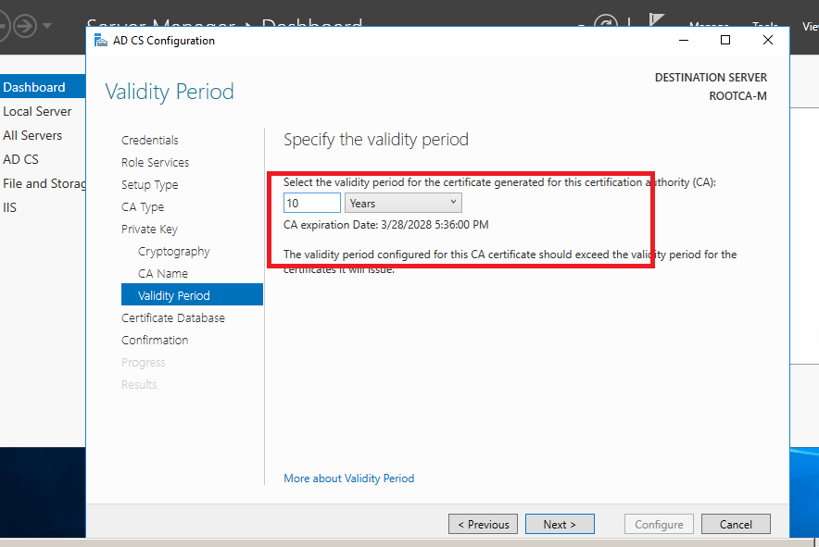

* + 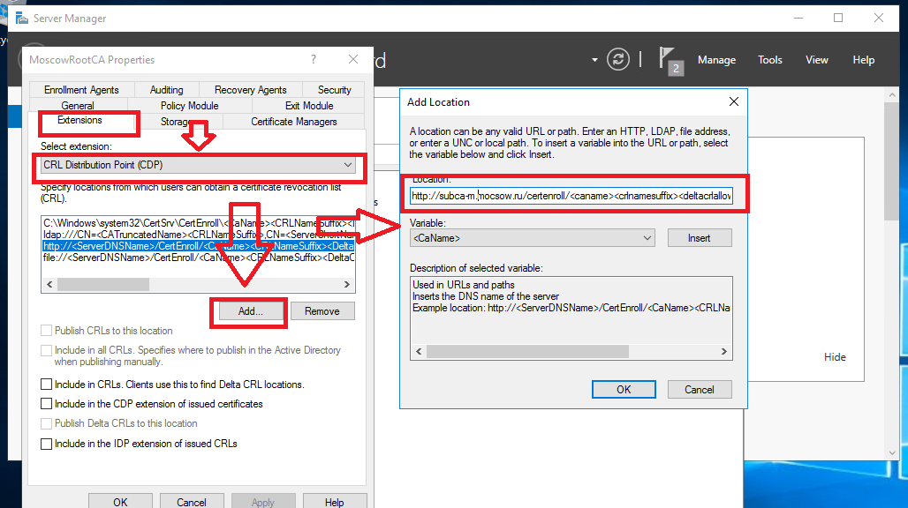CRL location: <http://subca-m.moscow.ru/certenroll/><caname><crlnamesuffix><deltacrlallowed>.crl
  + 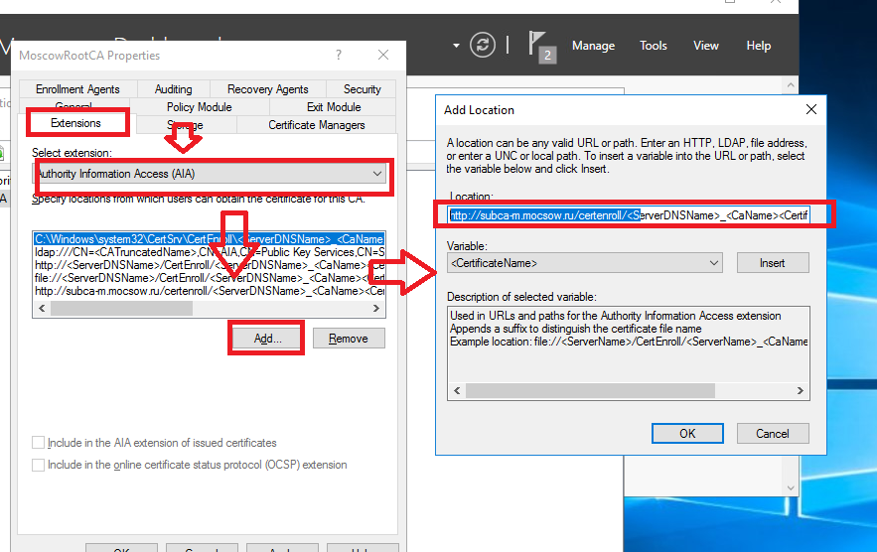AIA location: http:// subca-m.moscow.ru /certenroll/<serverdnsname>_<caname><certificatename>.crt

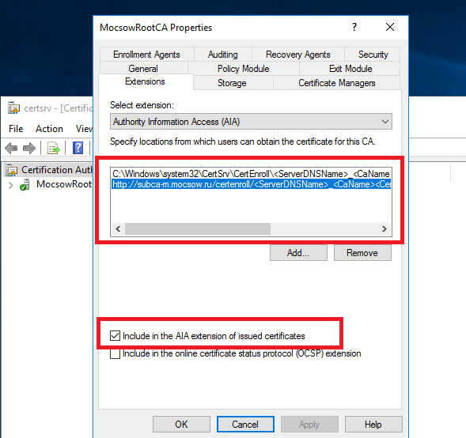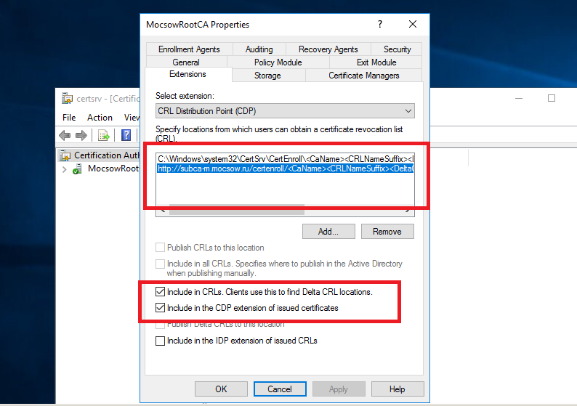

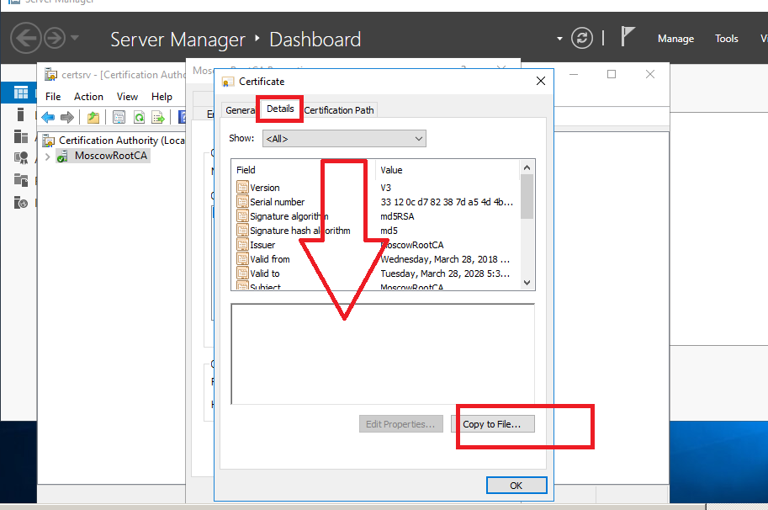Экспортируем сертификат

Сертификат устанавливаем на sub

* + создайте список отзыва сертификатов и сертификат корневого центра сертификации для SUBCA-M;

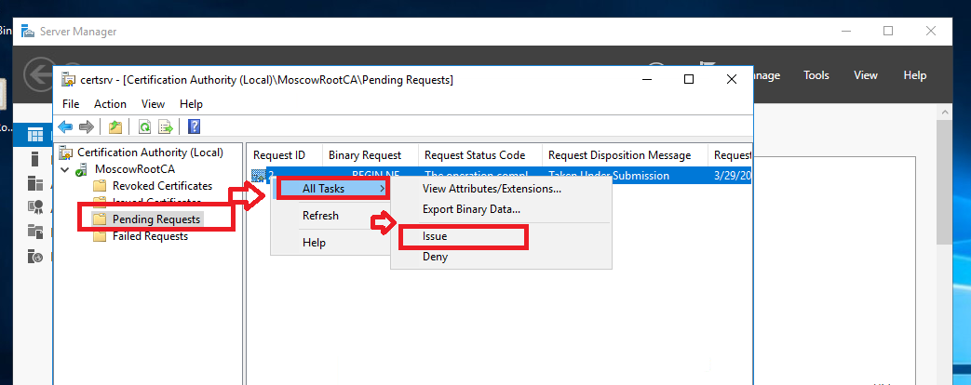

* + выпустите сертификат подчиненного центра сертификации для SUBCA-M, одобрив соответствующий запрос;

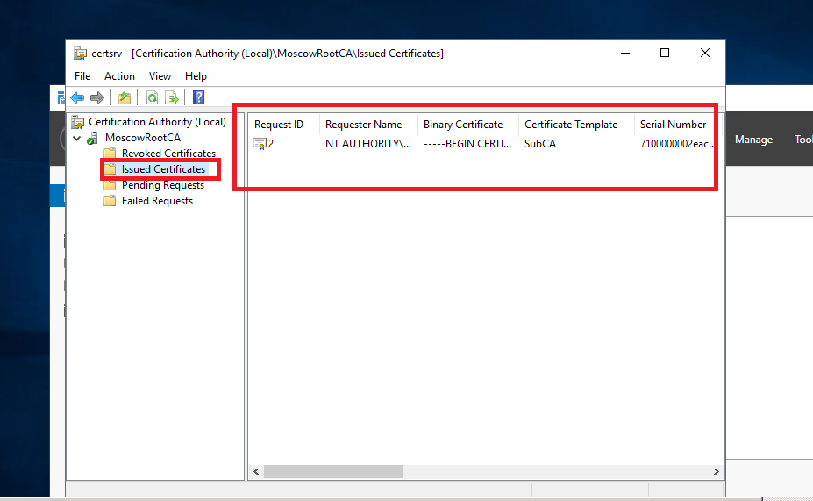

* + после всех настроек отключите сетевой интерфейс.

Только после того как включился sub

## Настройка SUBCA-M

### Базовая настройка

* + 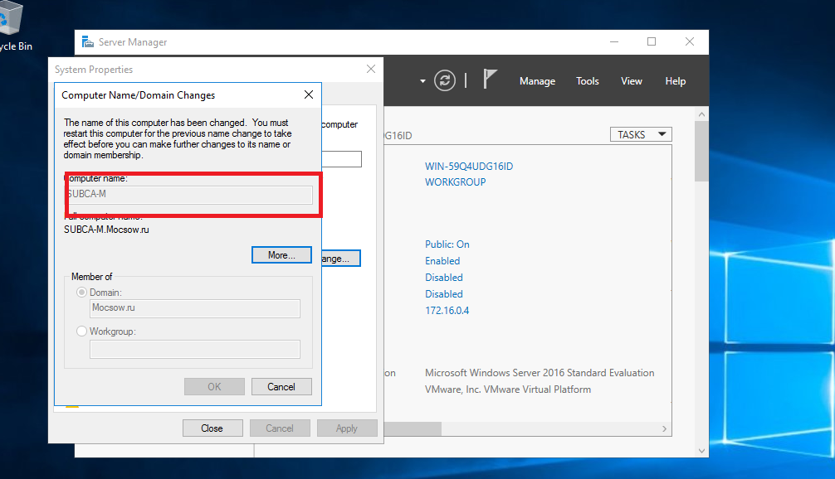переименуйте компьютер в SUBCA-M;
  + задайте настройки сети в соответствии с таблицей 1;

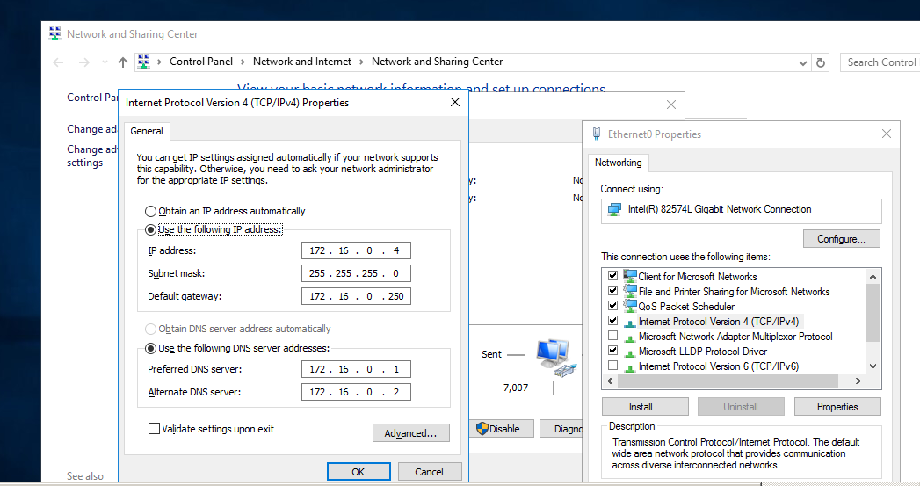

* + обеспечьте работоспособность протокола ICMP (для использования команды ping);

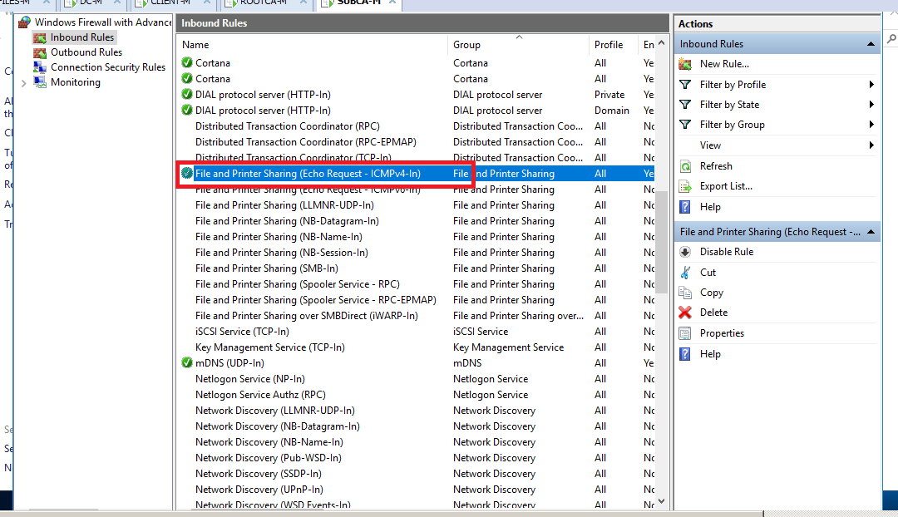

* + присоедините компьютер к домену Moscow.ru.

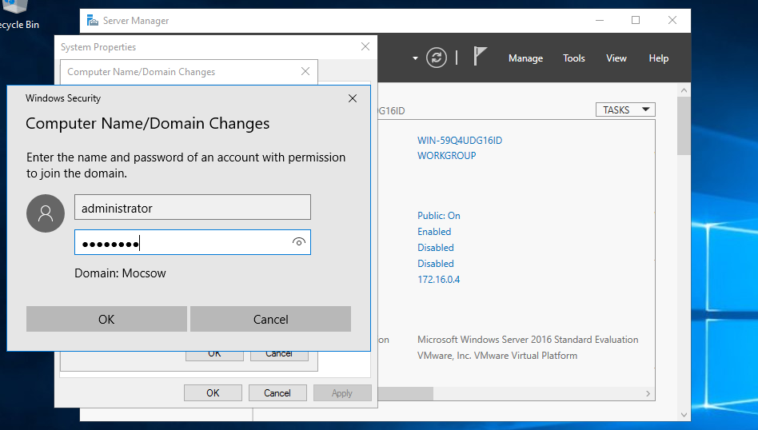

### Службы сертификации

* + установите службы сертификации;
  + настройте подчиненный доменный центр сертификации;

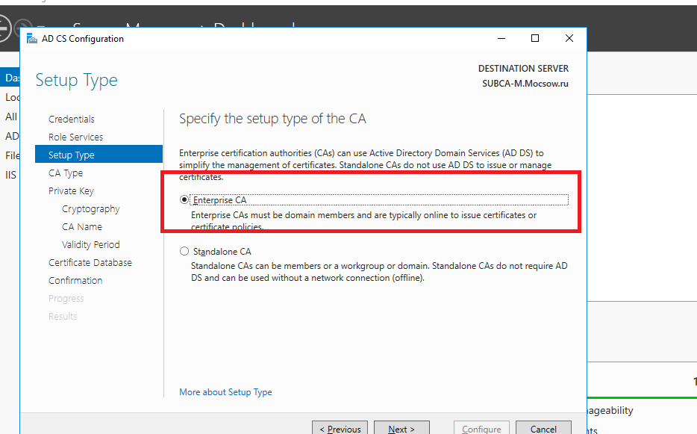

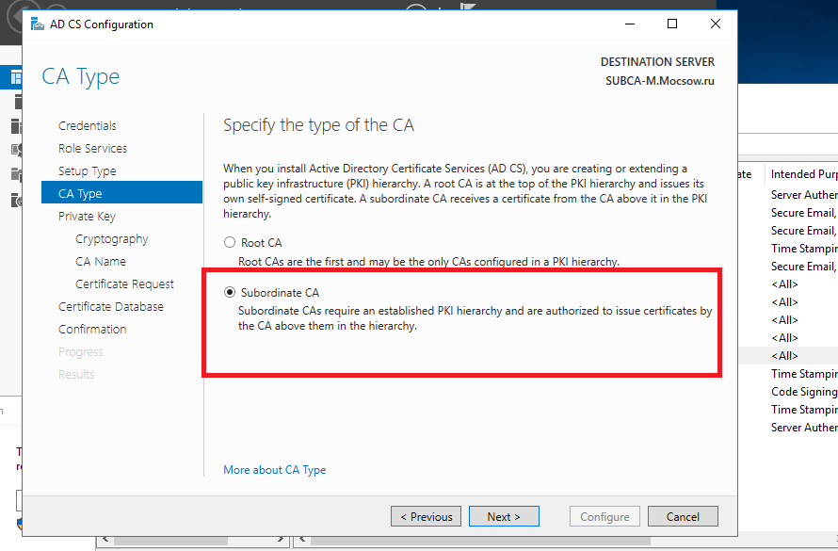

* + имя центра сертификации – MoscowSubCA;

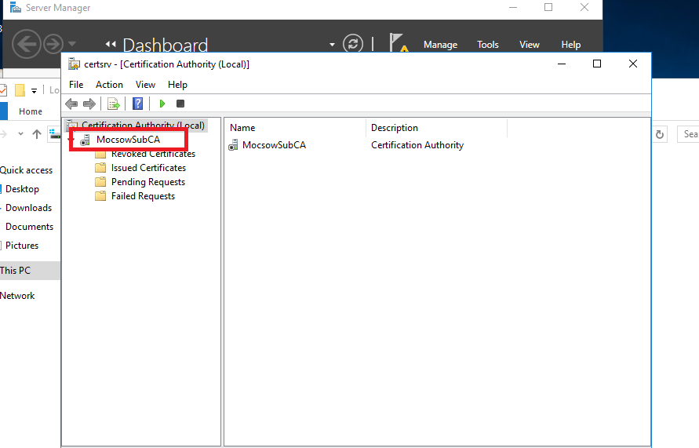

* + импортируйте и опубликуйте список отзыва сертификатов с ROOTCA-M;

После установки копируем сертификат с roota

копируем на SUBCA-M и устанавливаем сертификат с roota

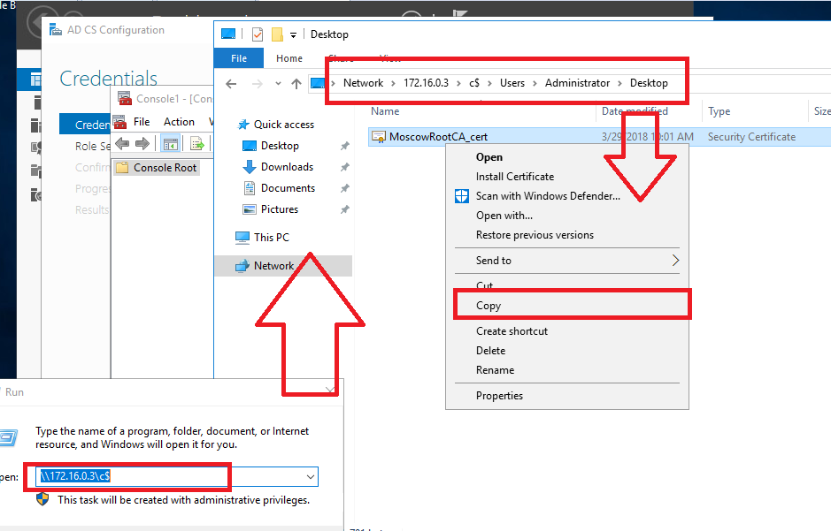

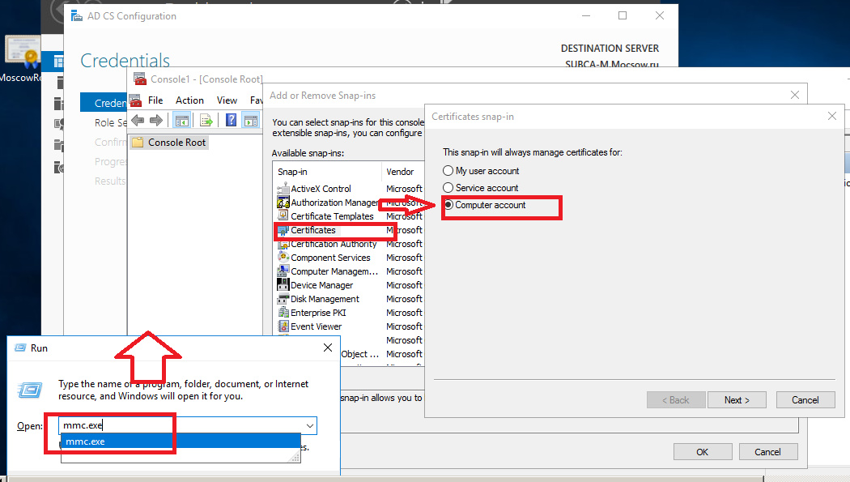

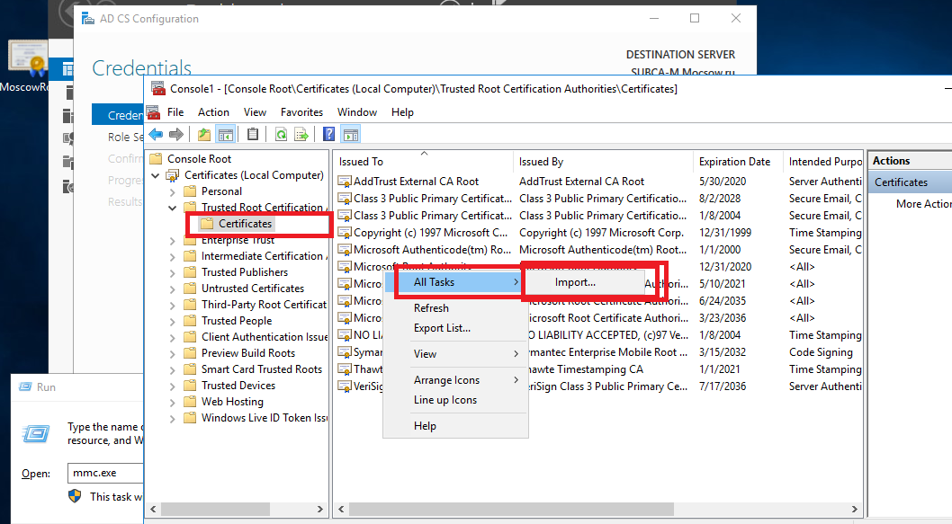

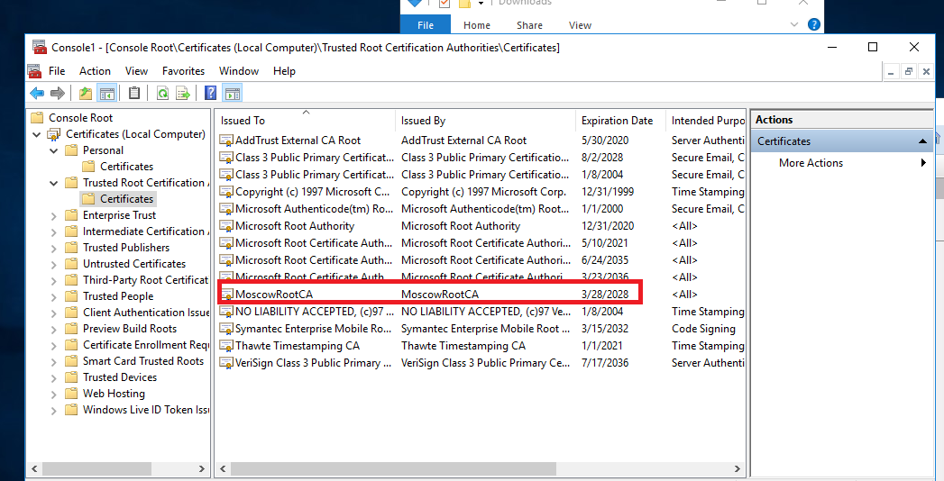

Лезем на сайт roota

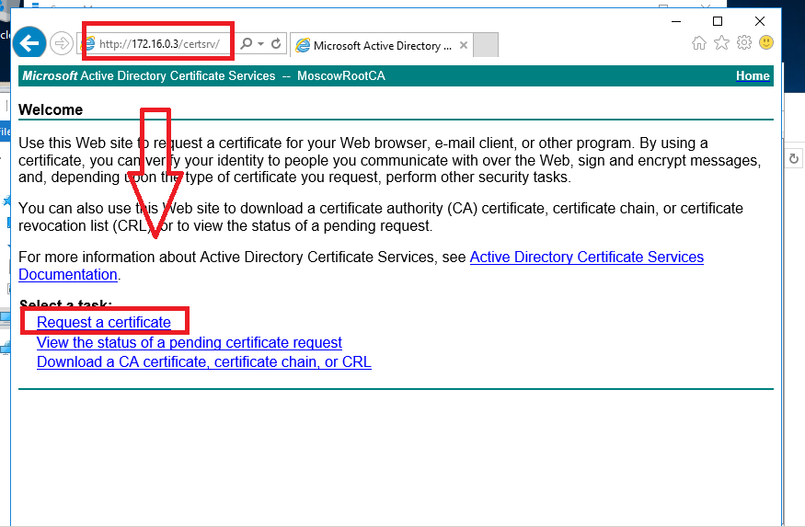

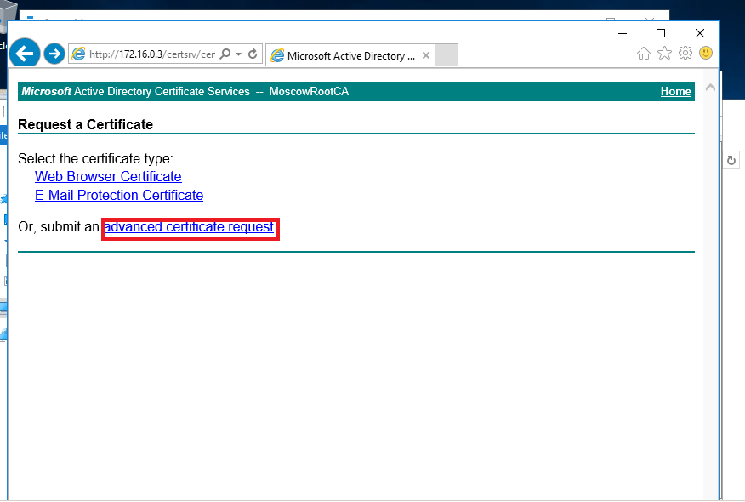

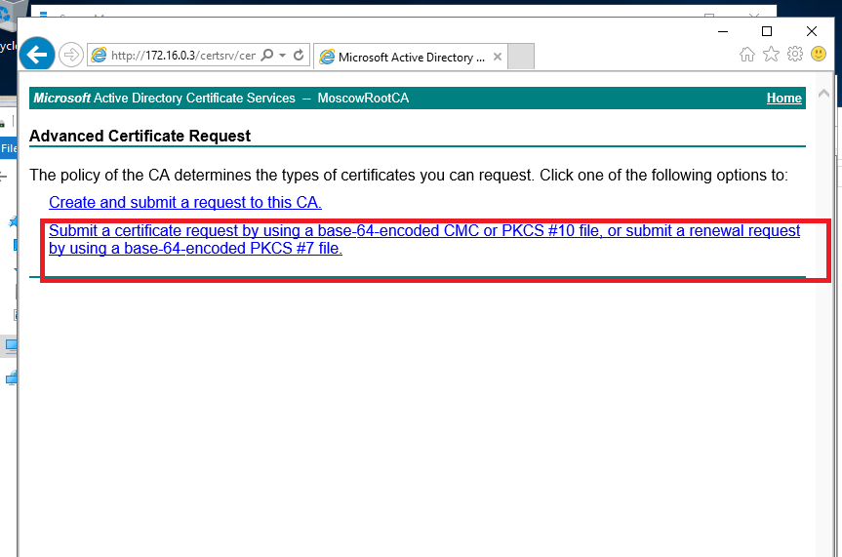

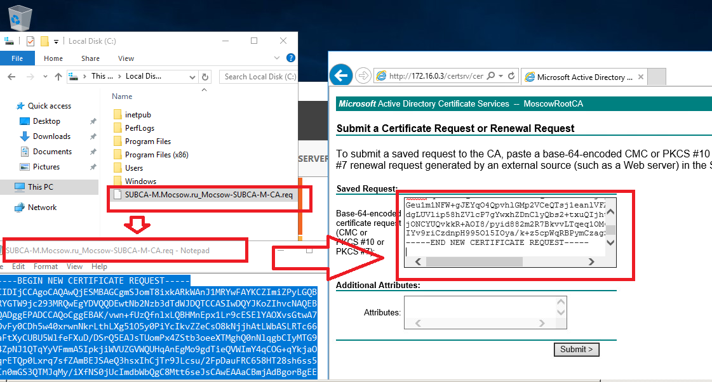

На roote подписываем для caba



Идем на caba

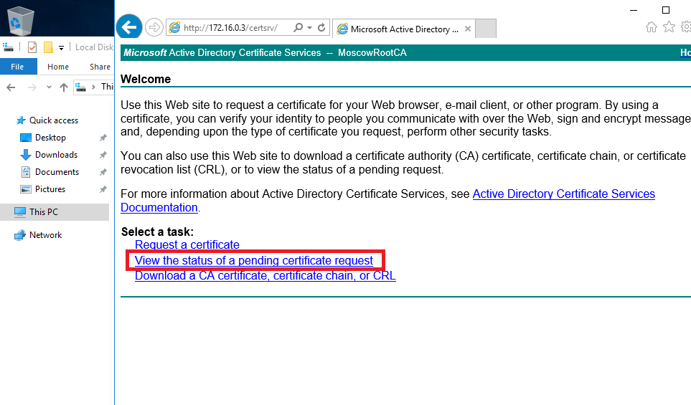

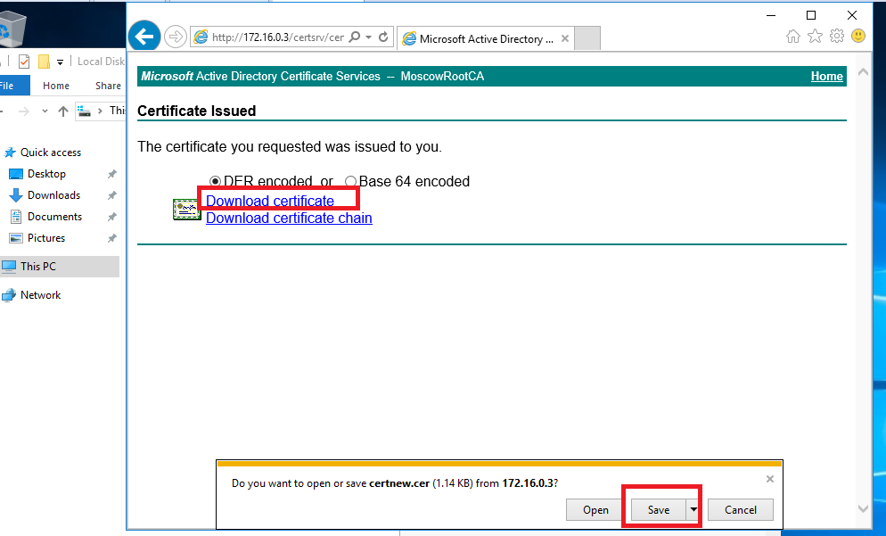

Устанавливаем на cab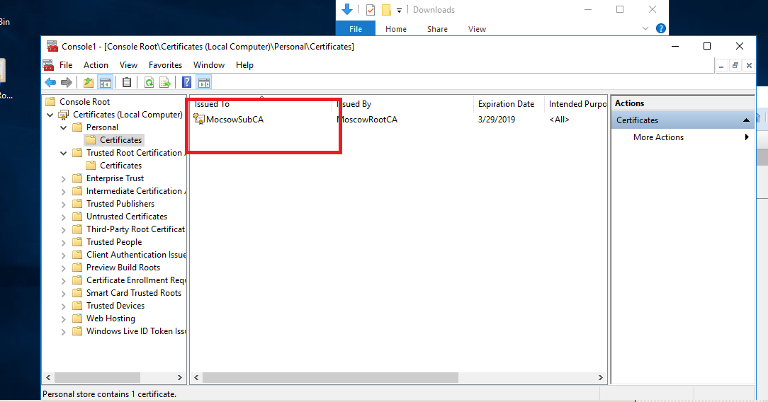

С roota копируем в деректорию

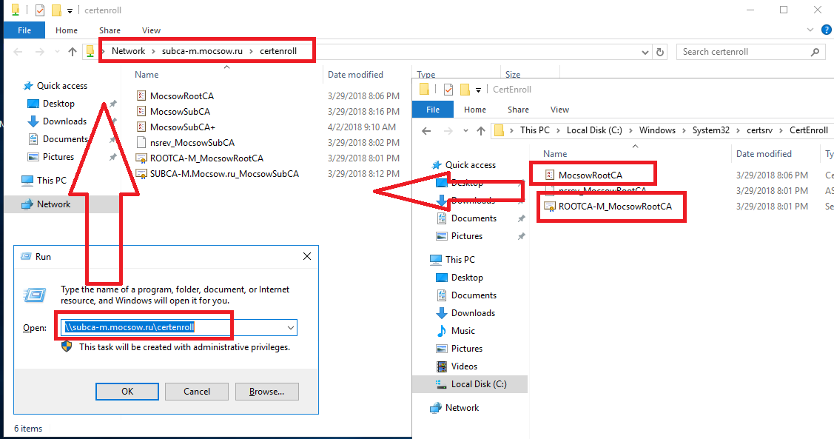

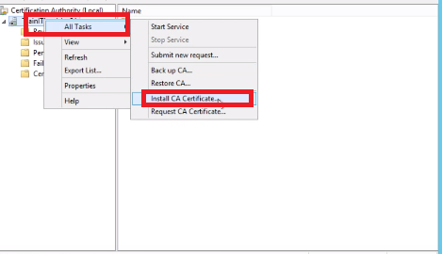

Проверяем на sab все пути и включаем sab

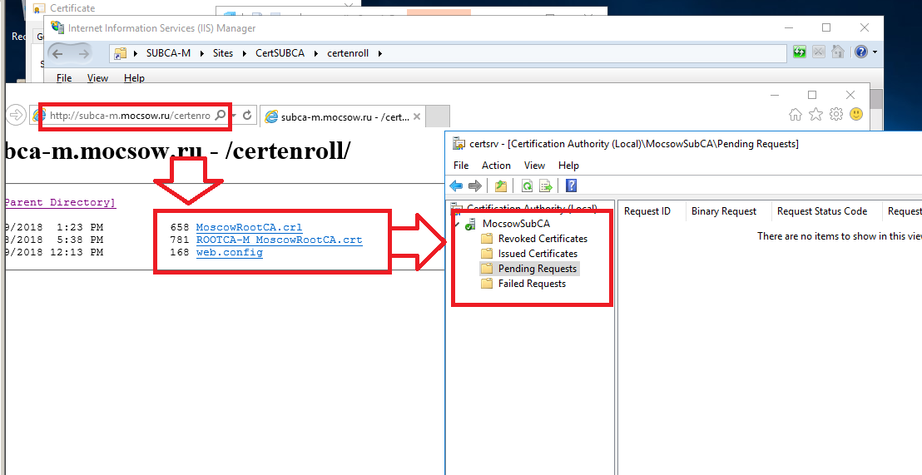

* + настройте шаблон выдаваемого сертификата для клиентских компьютеров *MoscowClients*:

*subjectname=commonname*, автозапрос для всех клиентских компьютеров домена;

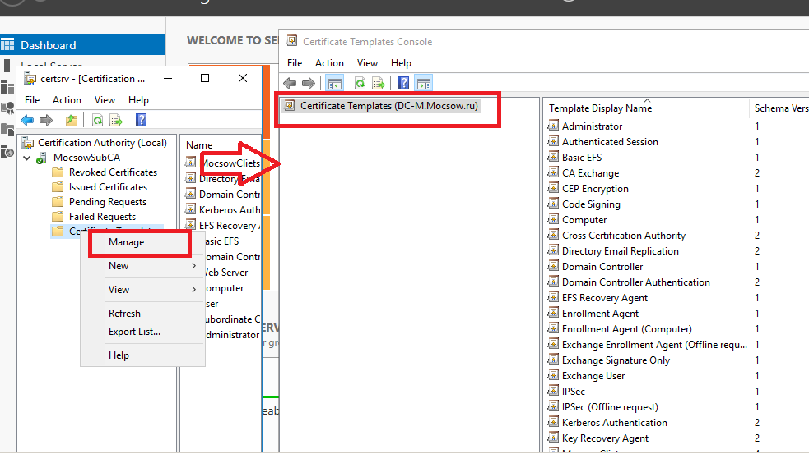

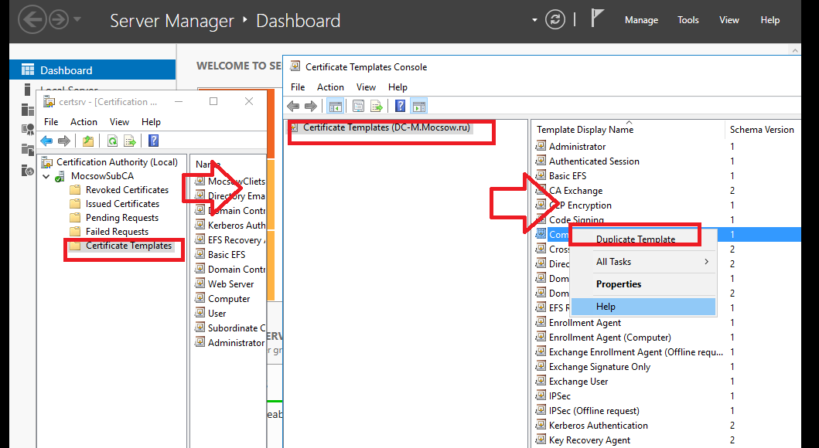

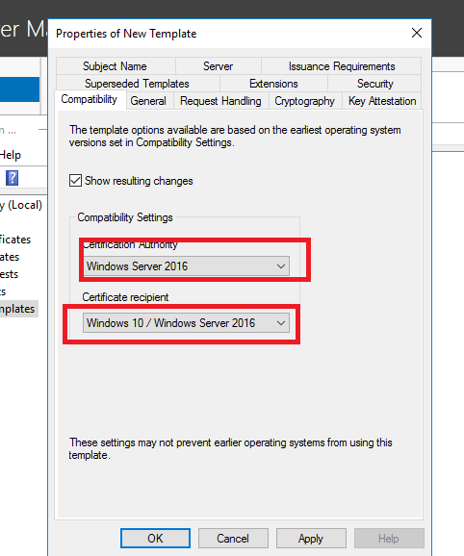

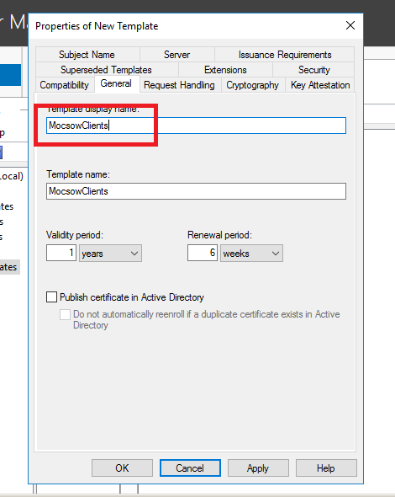

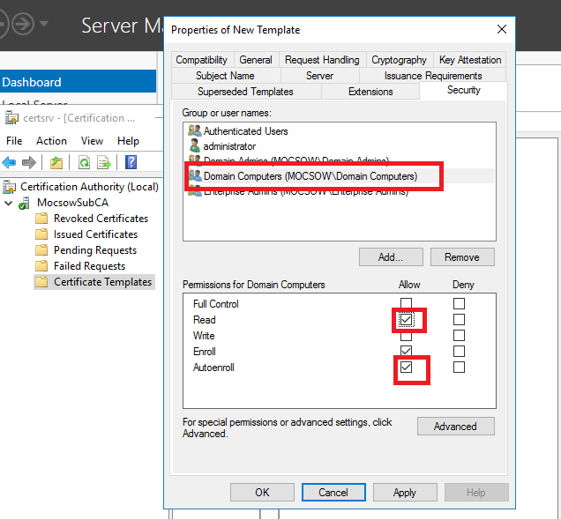

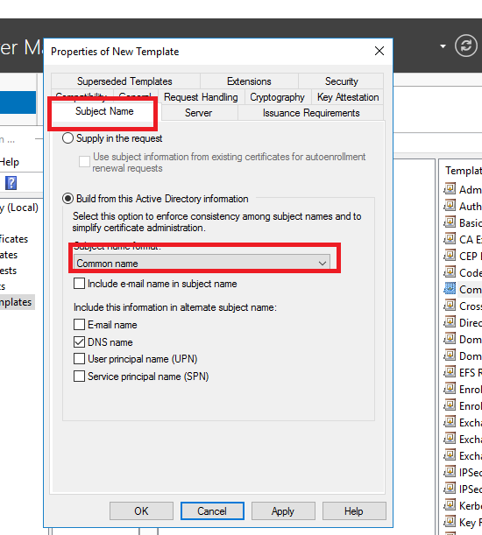

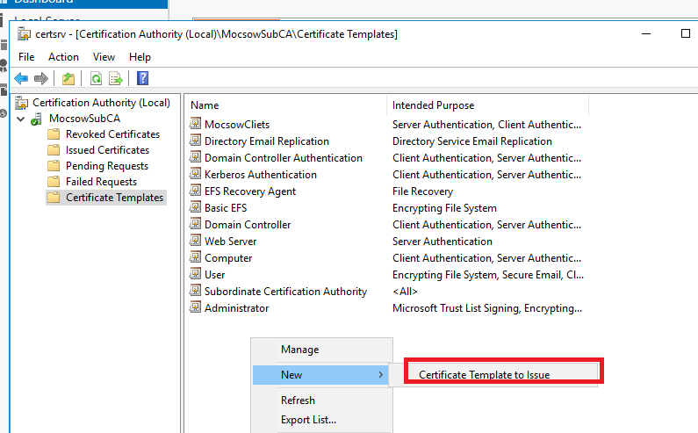

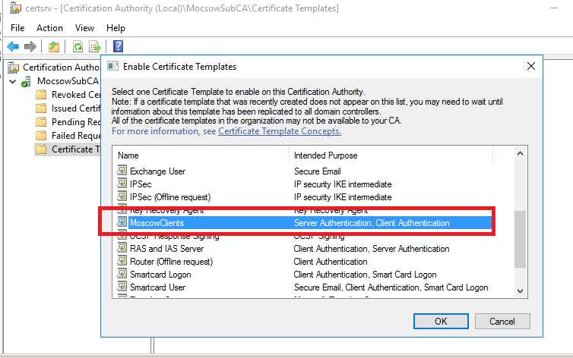

* + настройте шаблон выдаваемого сертификата для группы Managers*MoscowUsers*:

*subjectname=commonname*, автозапрос только для пользователей – членов группы Managers.

## Настройка CLIENT-M

### Базовая настройка

* + 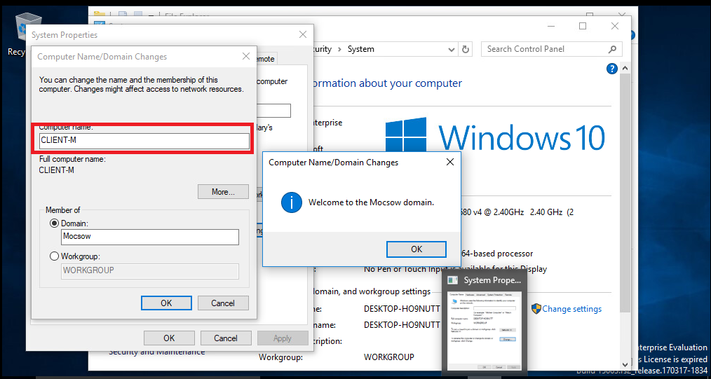переименуйте компьютер в CLIENT-M;
  + обеспечьте работоспособность протокола ICMP (для использования команды ping);

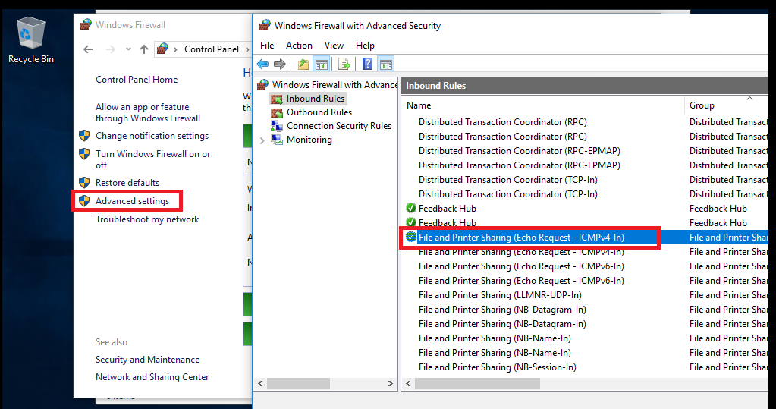

* + присоедините компьютер к домену Moscow.ru;

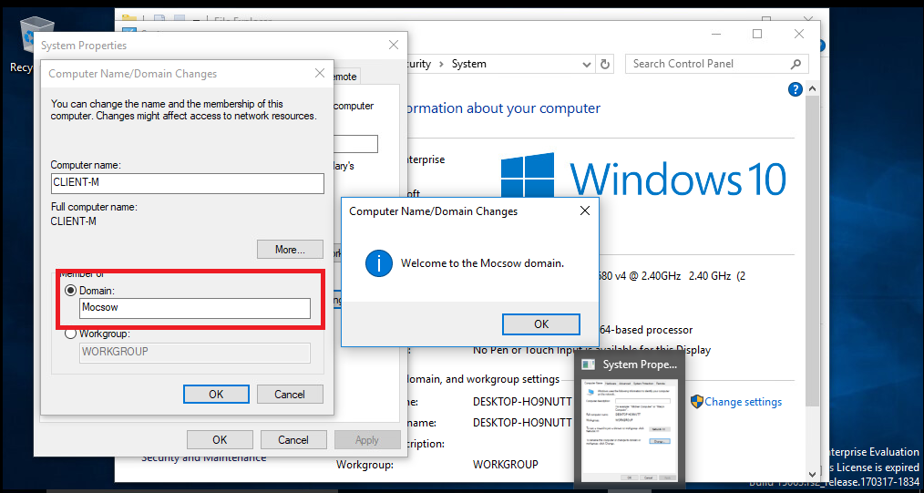

* + установите набор компонентов удаленного администрирования RSAT;

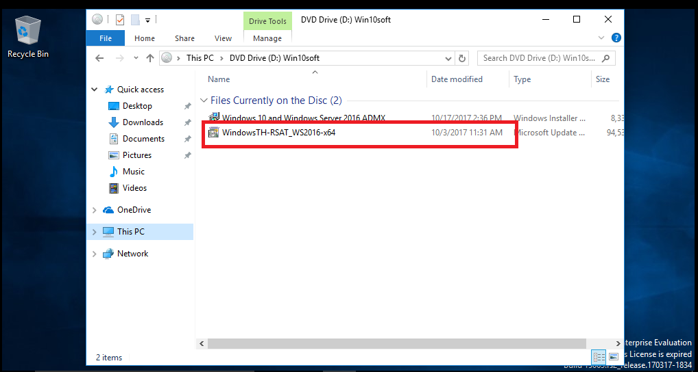

Проверка

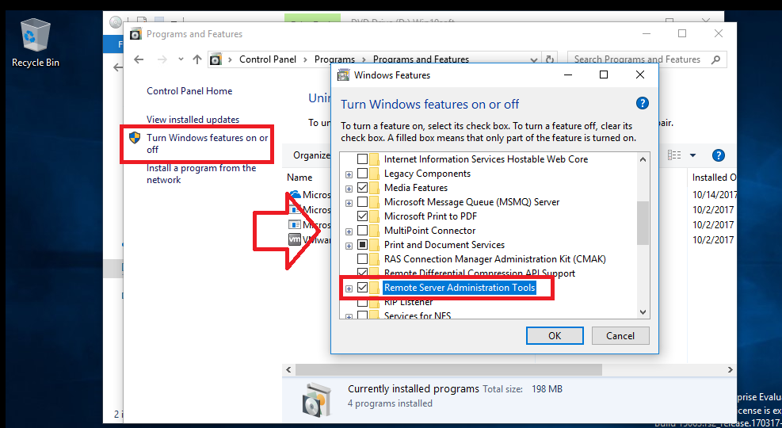

* + запретите использование «спящего режима»;

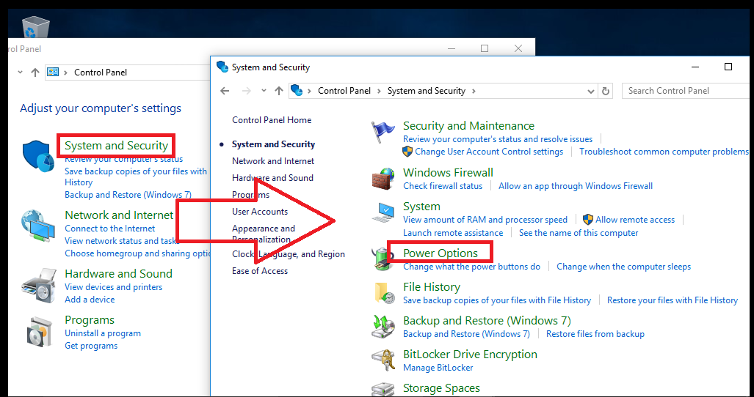

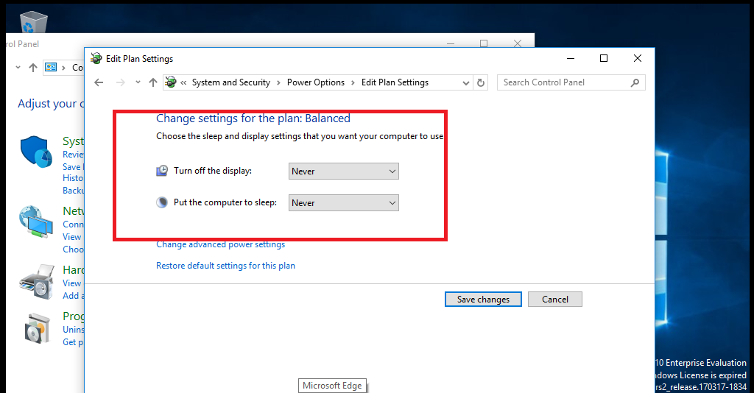

* + используйте компьютер для тестирования настроек в домене Moscow.ru: пользователей, общих папок, групповых политик, в том числе – тестирования удаленных подключений через DirectAccess (временно переключаю компьютер в сеть Internet).

## Работа с DC-IZ

### Восстановление доступа

* + получите (восстановите) доступ к контроллеру домена и реплике ActiveDirectory; помните – на сервере хранится важная информация, поэтому просто переустановить операционную систему нельзя!

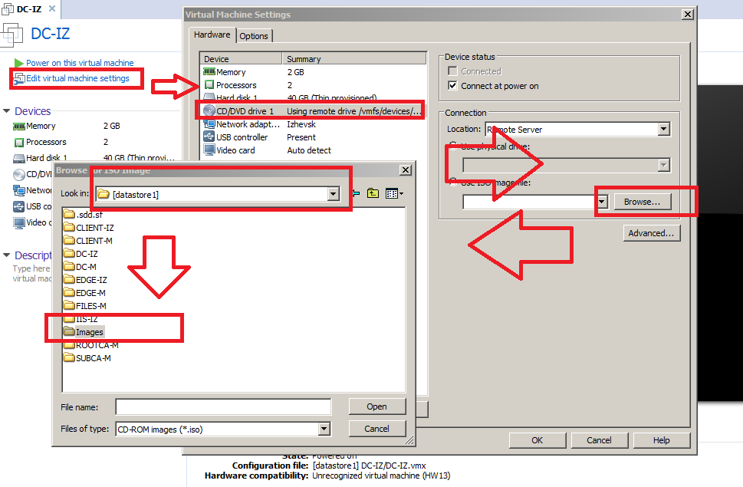

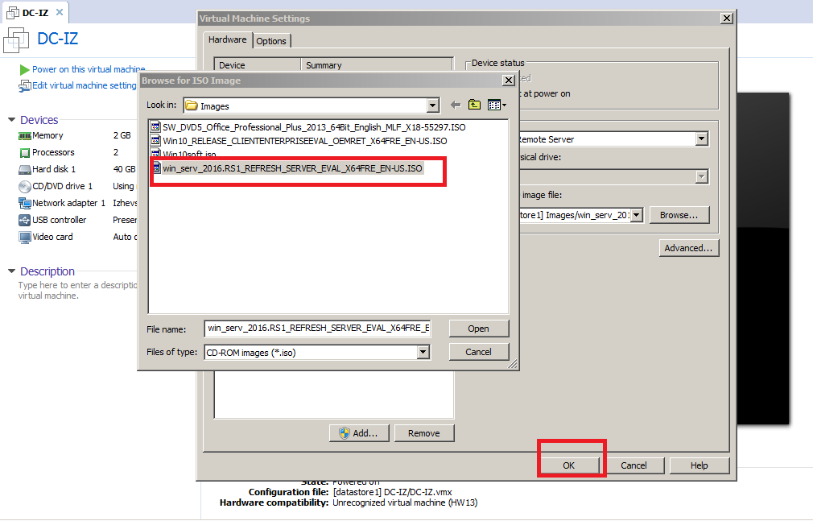

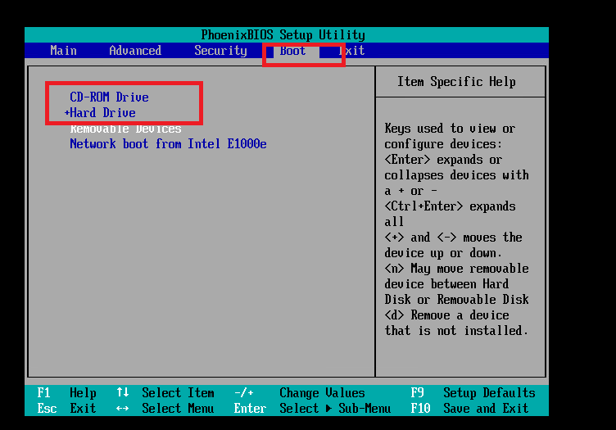

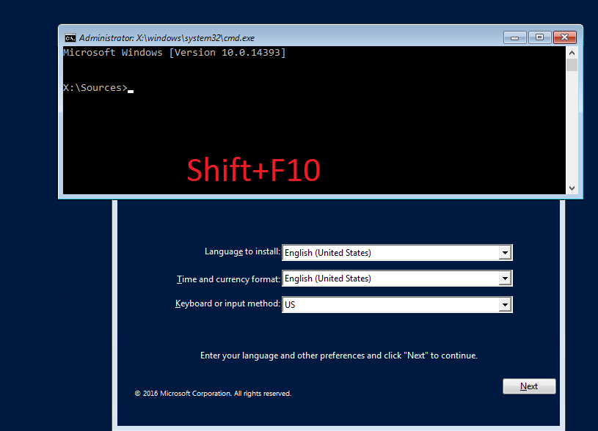

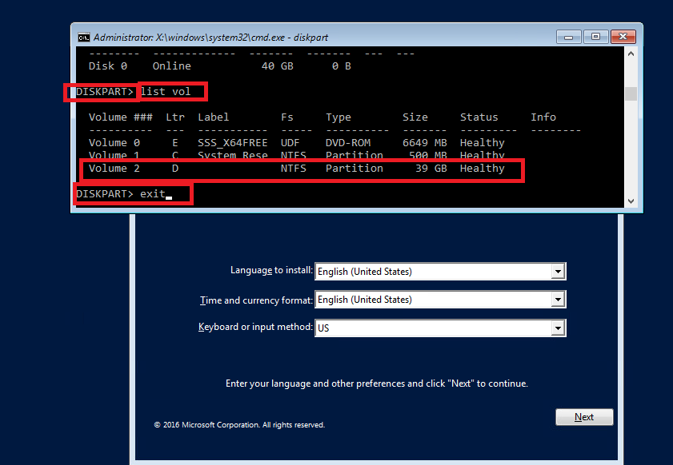

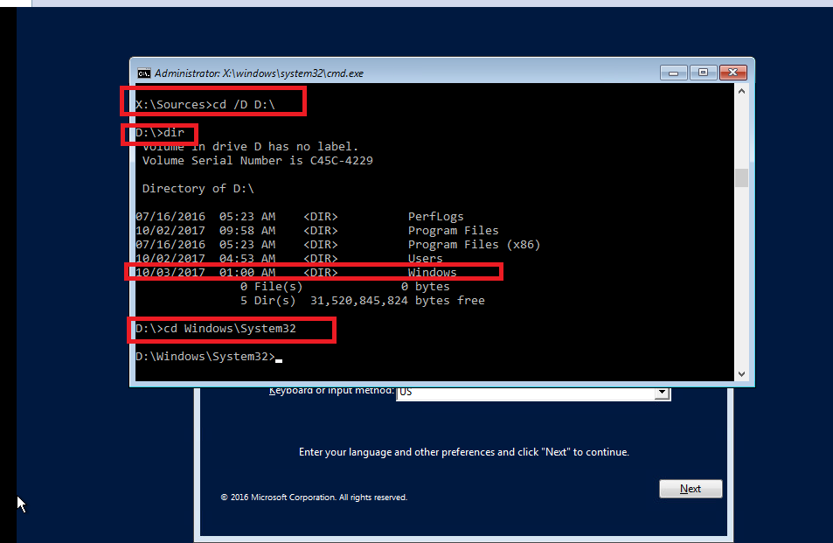

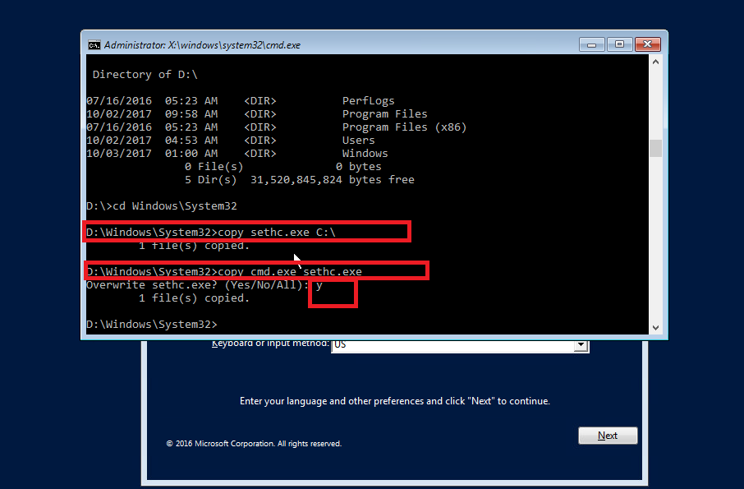

Нажимайте shift

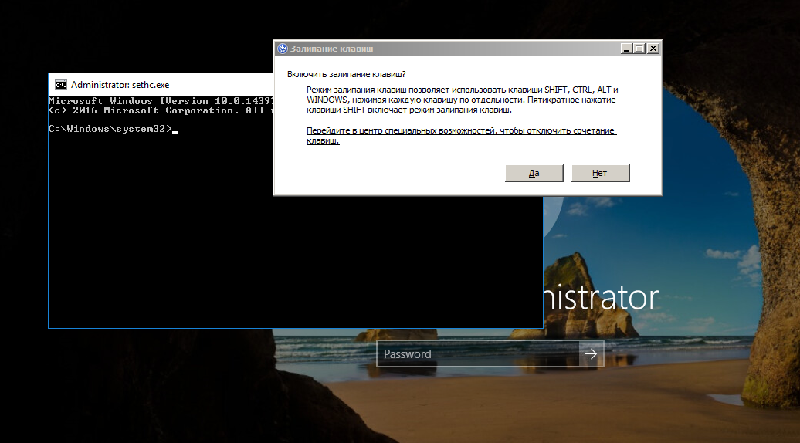

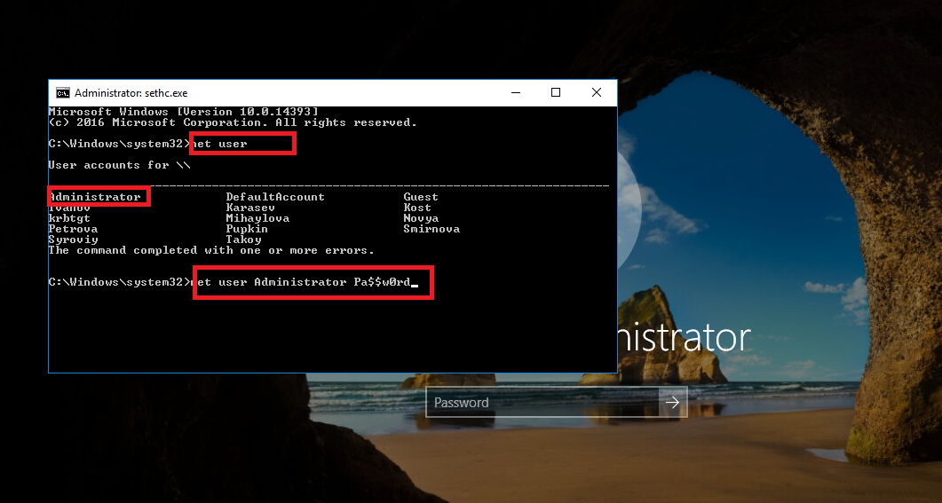

### Поиск пользователей и ресурсов

* + найдите всех пользователей домена Izhevsk.ru, у которых в графе *JobTitle* проставлено значение

*Expert*;

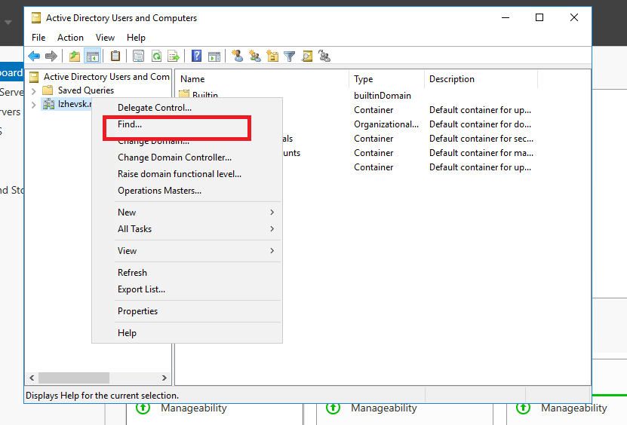

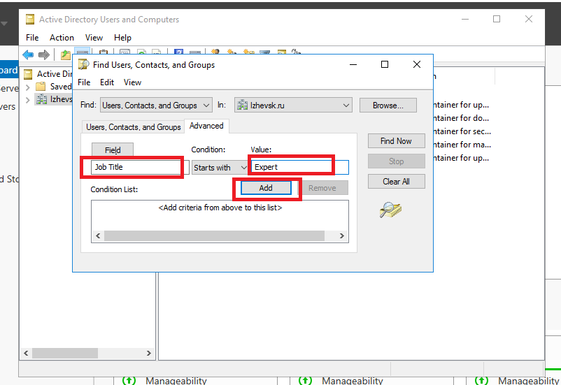

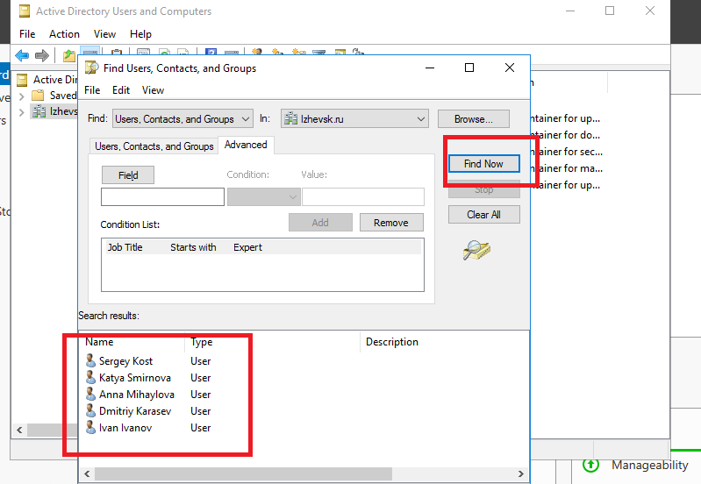

* + переместите всех найденных пользователей в специальное подразделение Migration (при необходимости создайте его) и отключите учетные записи в домене Izhevsk.ru;

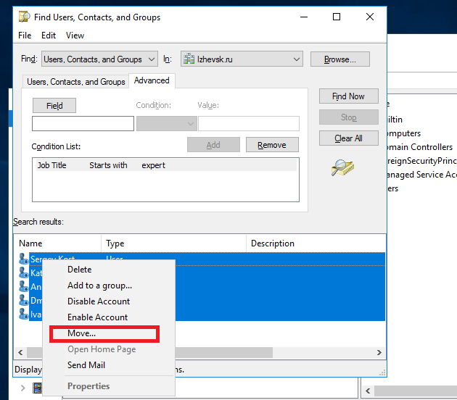

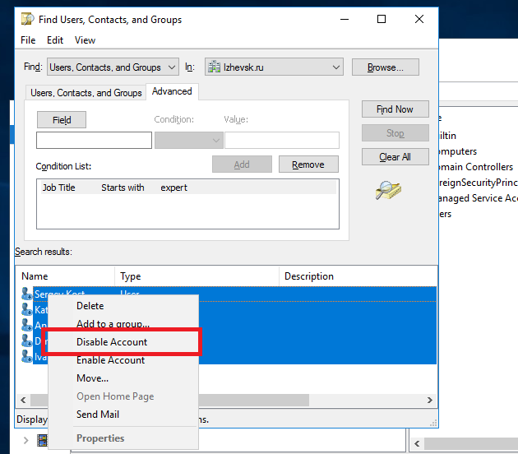

* + в домене Moscow.ru в подразделении Migrated (при необходимости создайте это подразделение) создайте новые учетные записи, соответствующие найденным ранее и отключенным учетным записям; задайте для них пароль *NewP@ssw0rd*;

НА DC-IZ

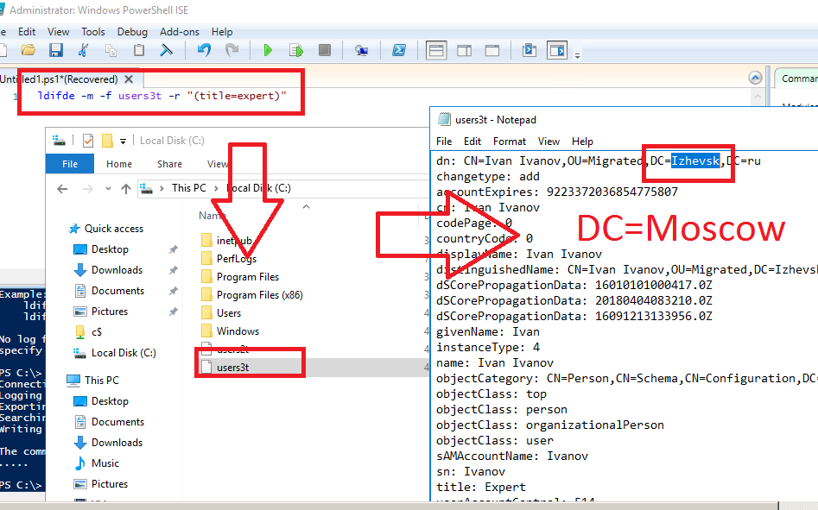

НА DC-M

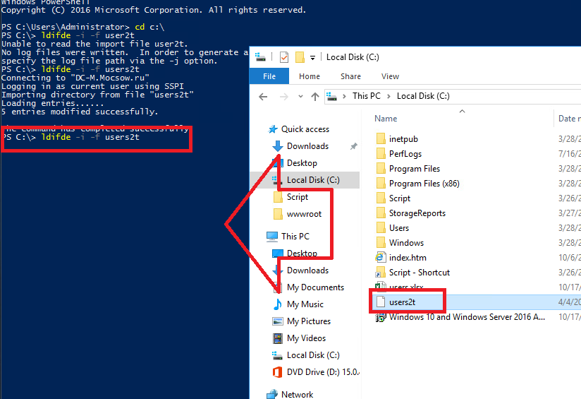

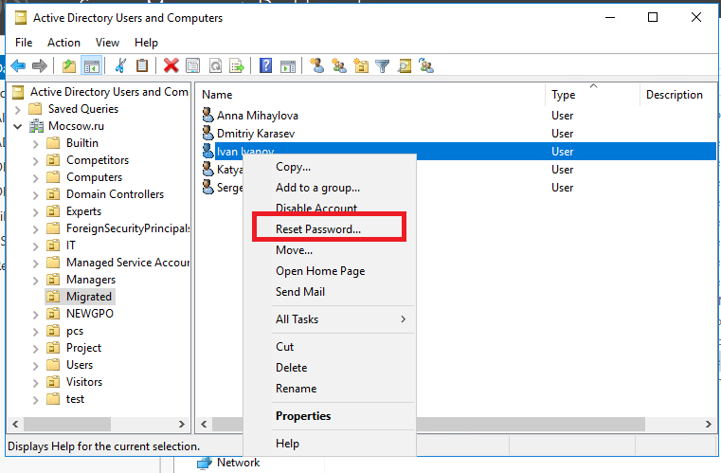

### DNS

* + - сделайте необходимые настройки для работоспособности доверия с доменом Moscow.ru (при появлении в сети новых DNS серверов они должны автоматически получать необходимые для работоспособности доверия настройки);





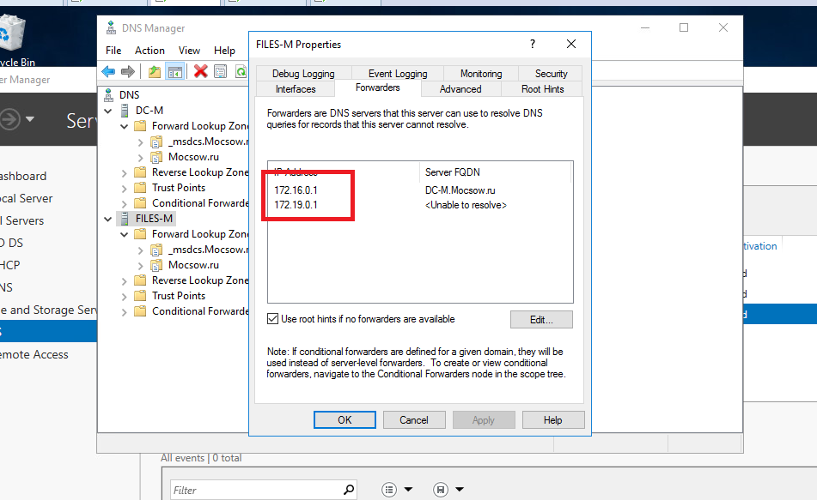

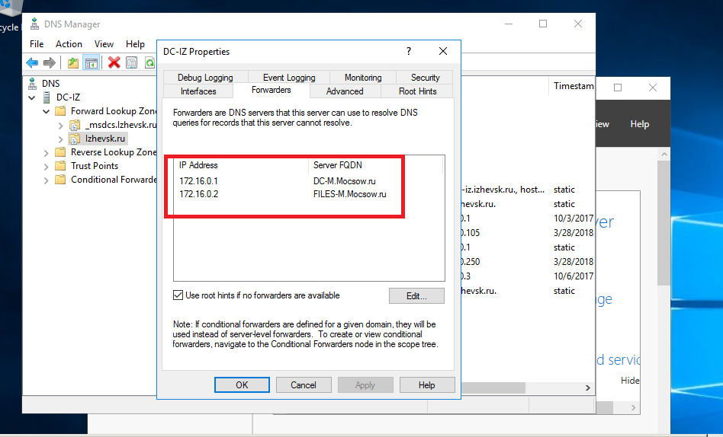

* + - обеспечьте разрешение имен сайтов [www.moscow.ru](http://www.moscow.ru/) и [www.izhevsk.ru.](http://www.izhevsk.ru/)

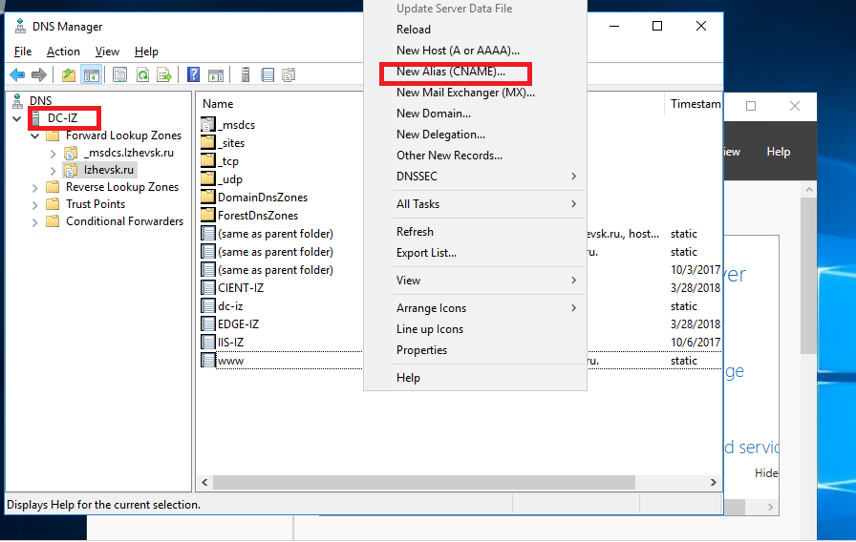

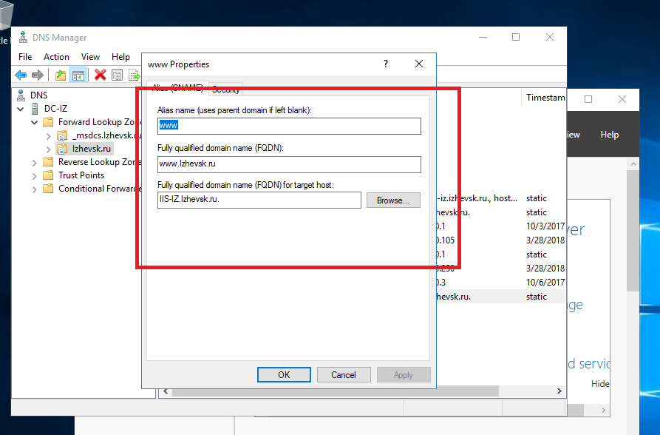

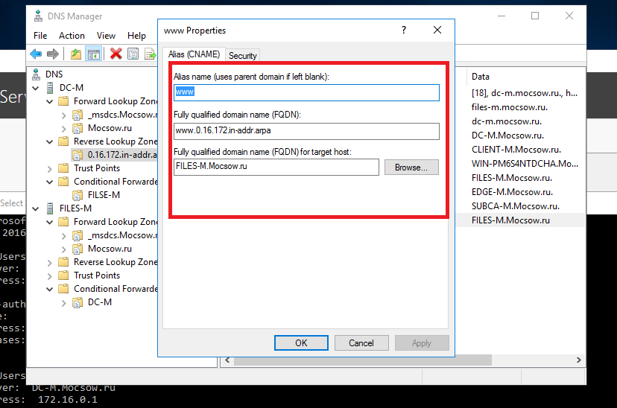

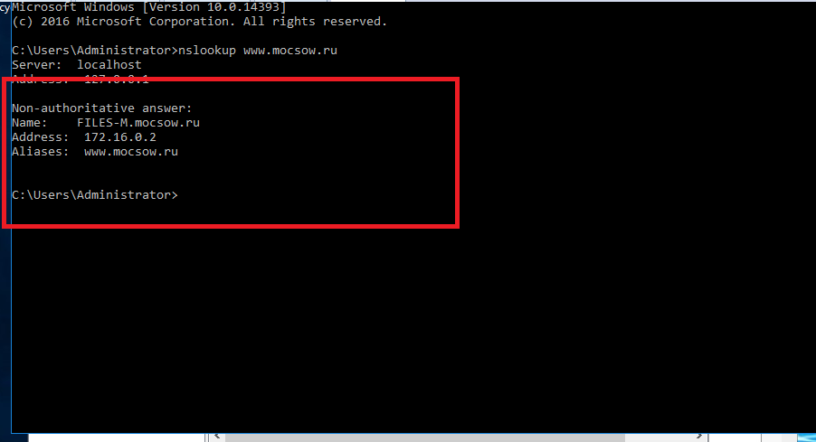

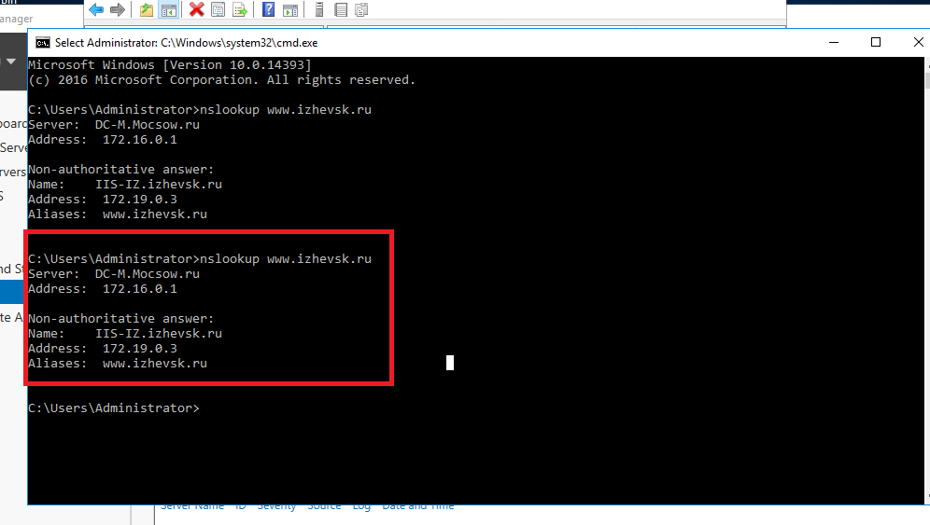

### Службы удаленных рабочих столов

* + разверните терминальный сервер, не устанавливайте и не настраивайте компоненты лицензирования;

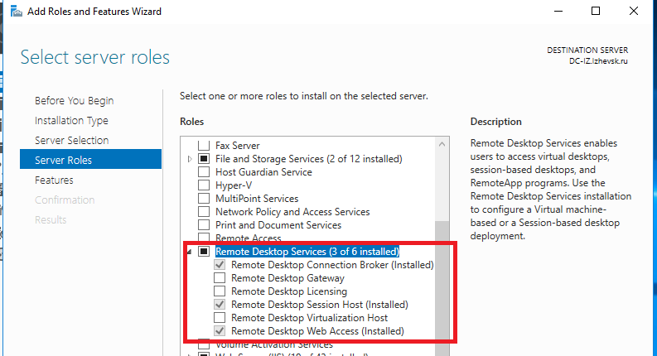

* + 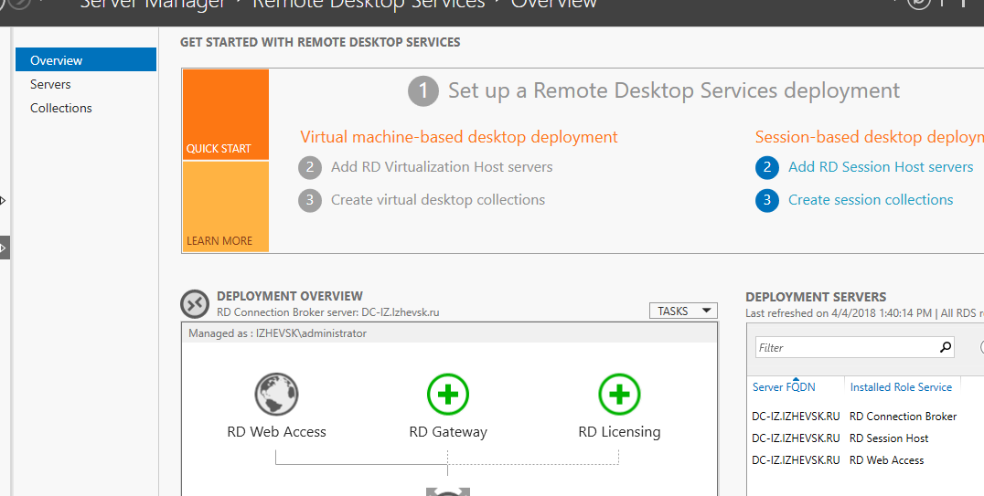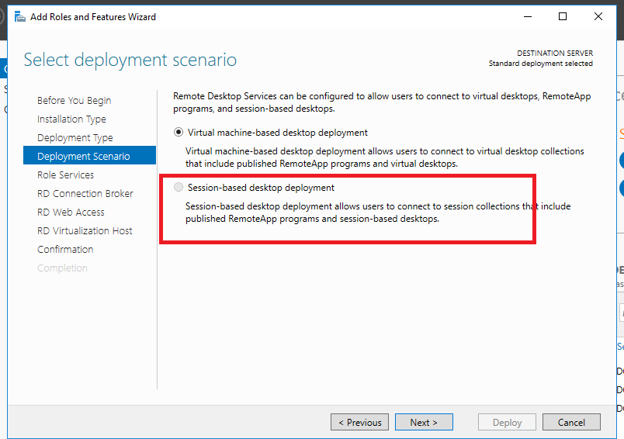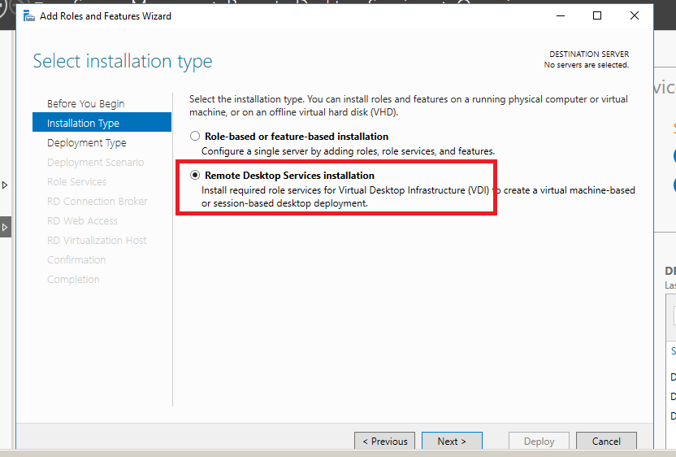сконфигурируйте web-доступ RemoteApp к службам терминалов сервера;

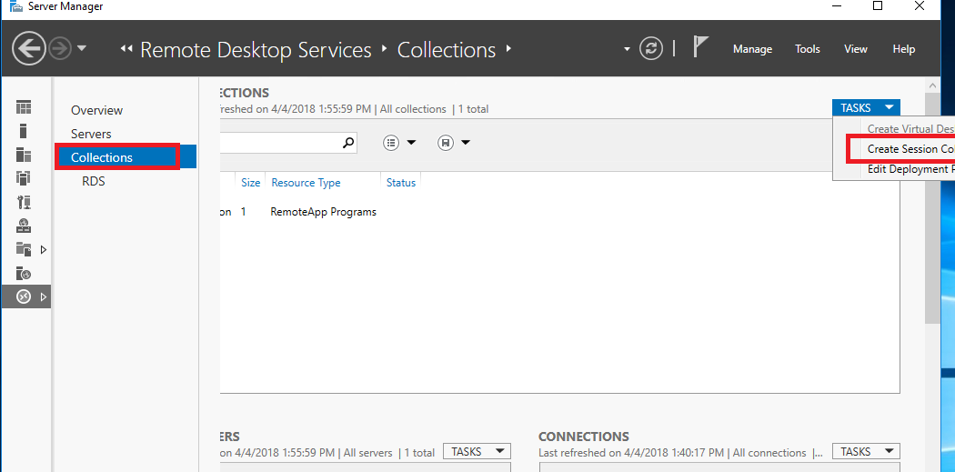

* + опубликуйте программу *Wordpad* на web-портале RemoteApp для членов группы Domain Admins;

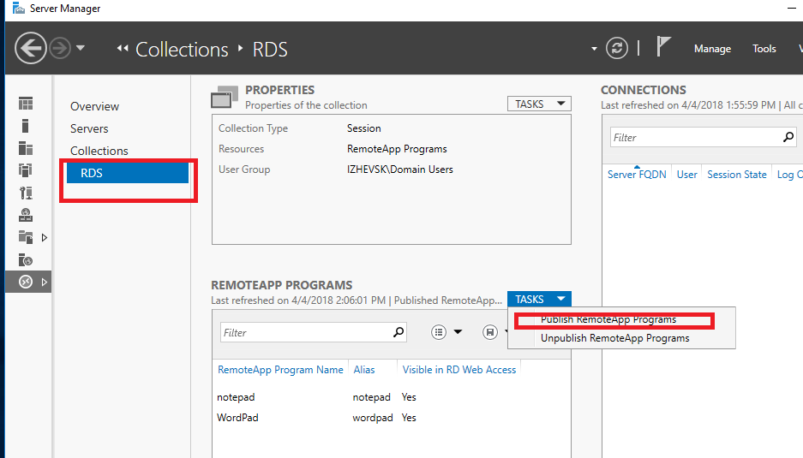

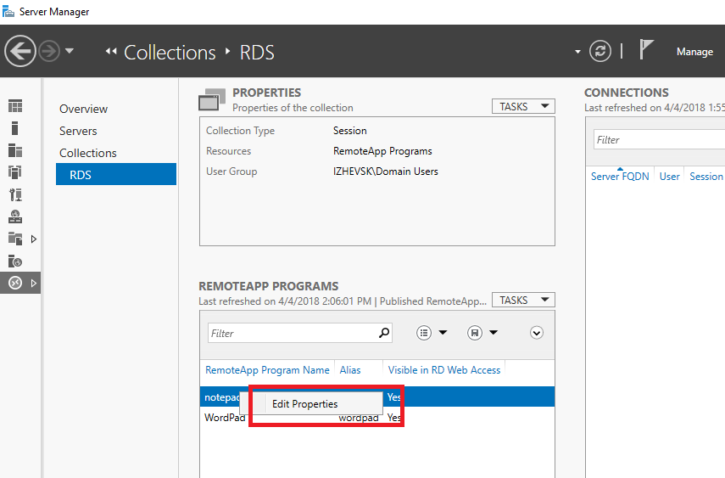

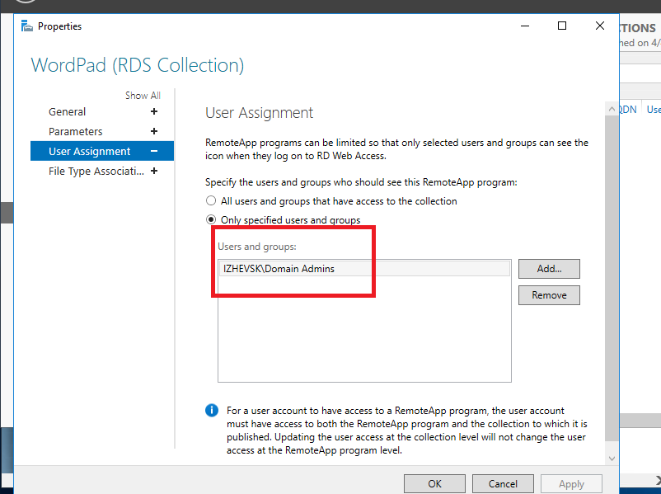

* + опубликуйте программу *Notepad* на web-портале RemoteApp для членов группы Domain Users;

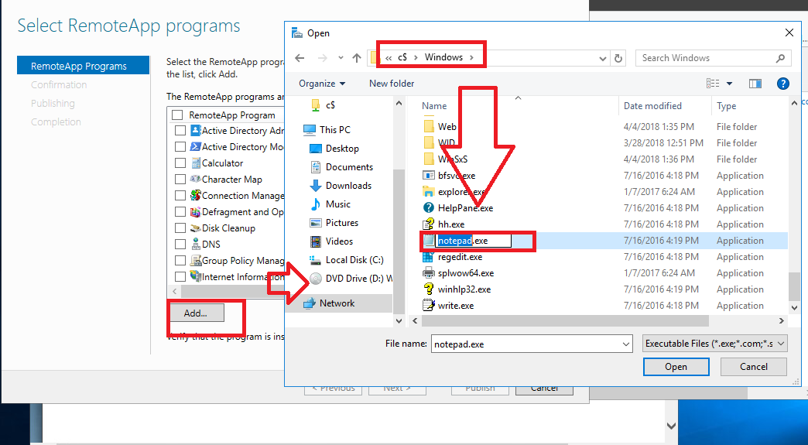

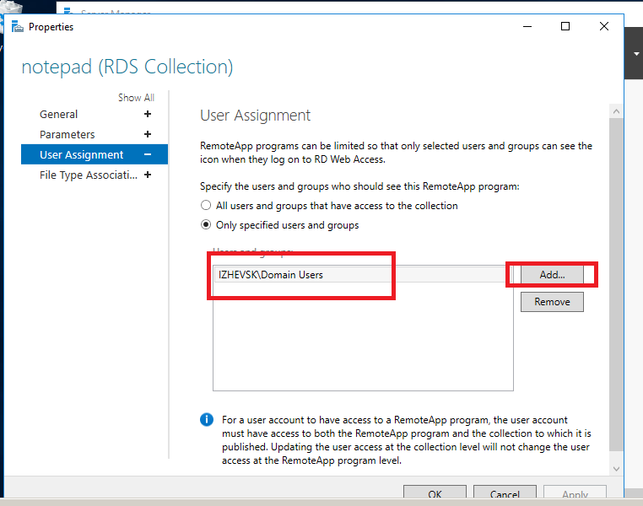

* + web-интерфейс сервера должен быть настроен таким образом, чтобы пользователи могли автоматически получать доступ к форме входа на web-интерфейс удаленных рабочих столов при указании адресов [http://rds.izhevsk.ru](http://rds.izhevsk.ru/) и https://rds.izhevsk.ru;
  + c помощью доменного центра сертификации на сервере SUBCA-M сгенерируйте и используйте для терминальных служб соответствующий SSL-сертификат. Сертификат должен быть использован для всех установленных компонентов терминальных служб. При обращении с любого компьютера в домене Moscow.ru или Izhevsk.ru к сайту по имени https://rds.izhevsk.ru сертификат должен распознаваться как доверенный и действительный.

## Работа с IIS-IZ

### IIS













* создайте сайт [www.moscow.ru](http://www.moscow.ru/) (используйте предоставленный htm-файл в качестве документа по умолчанию);

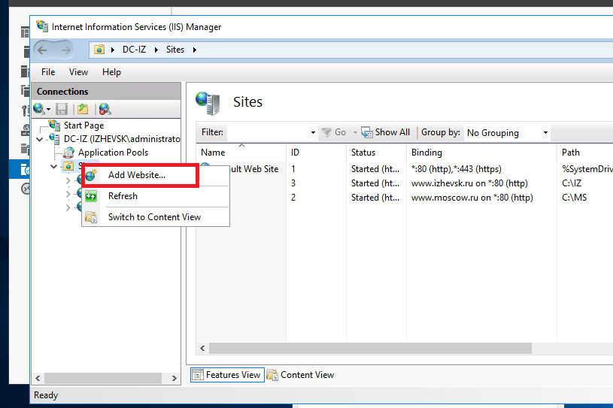

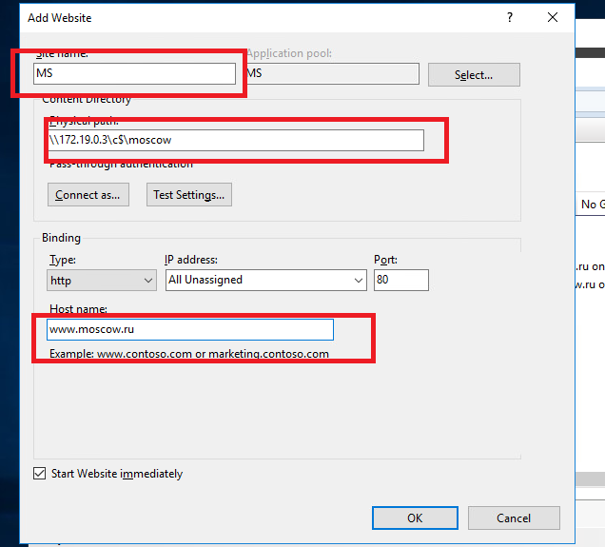

* создайте сайт [www.izhevsk.ru](http://www.izhevsk.ru/) (используйте предоставленный htm-файл в качестве документа по умолчанию);

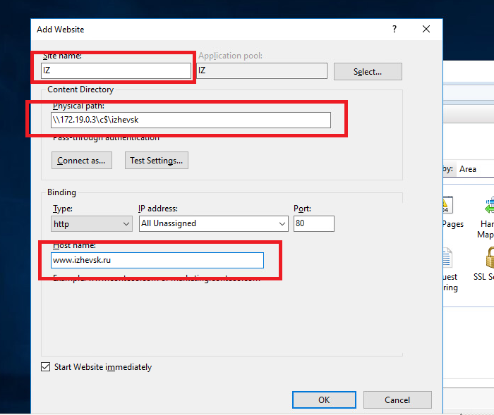

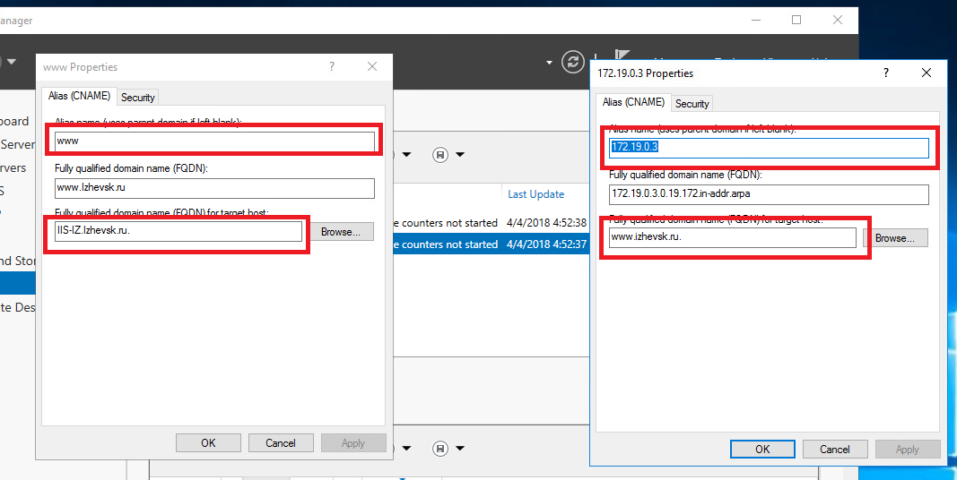

• оба сайта должны быть доступны по протоколу https с использованием сертификатов, выданных SUBCA-M

## Работа с CLIENT-IZ

### Базовая настройка

* + - 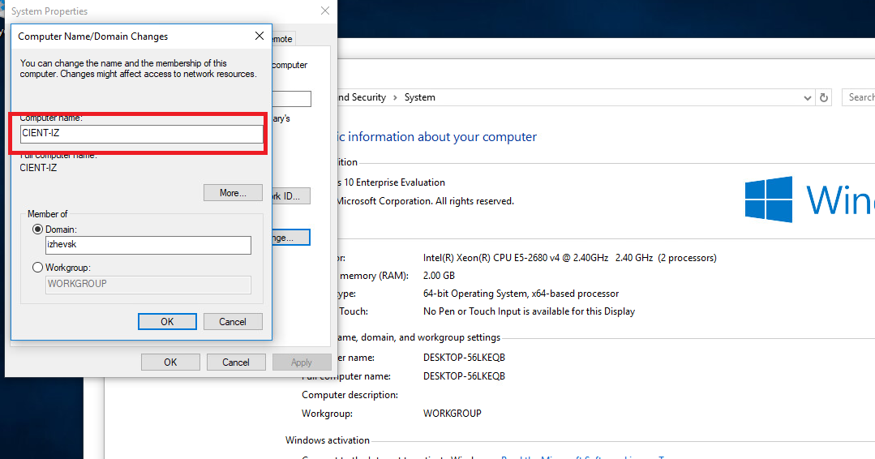переименуйте компьютер в CLIENT-IZ;
    - обеспечьте работоспособность протокола ICMP (для использования команды ping);



* + - присоедините компьютер к домену Izhevsk.ru;

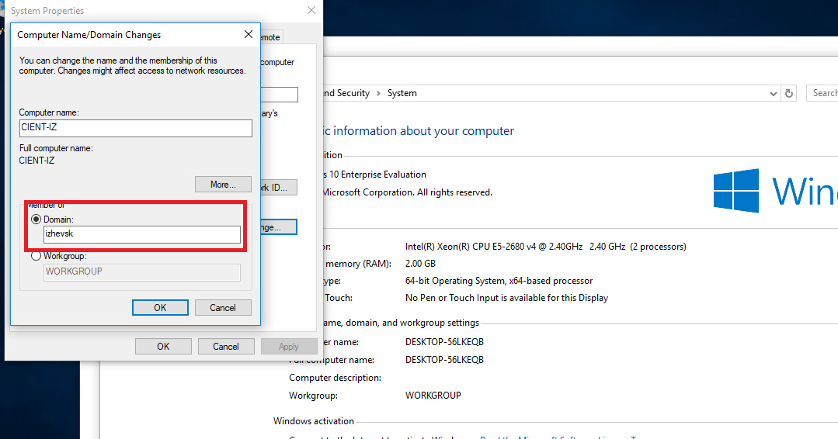

* + - запретите использование «спящего режима»;

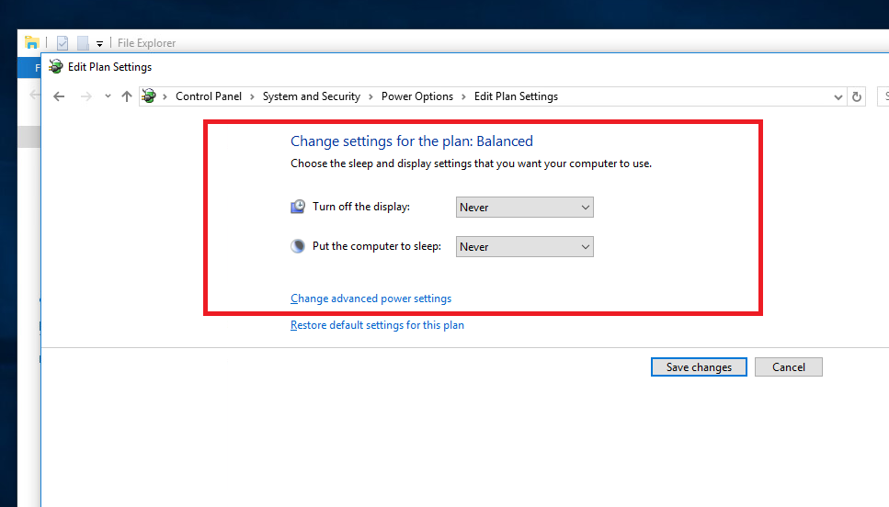

* + - используйте компьютер для тестирования настроек в домене Izhevsk.ru.

## Настройка EDGE-IZ

### Базовая настройка

* + - переименуйте компьютер в EDGE-IZ;

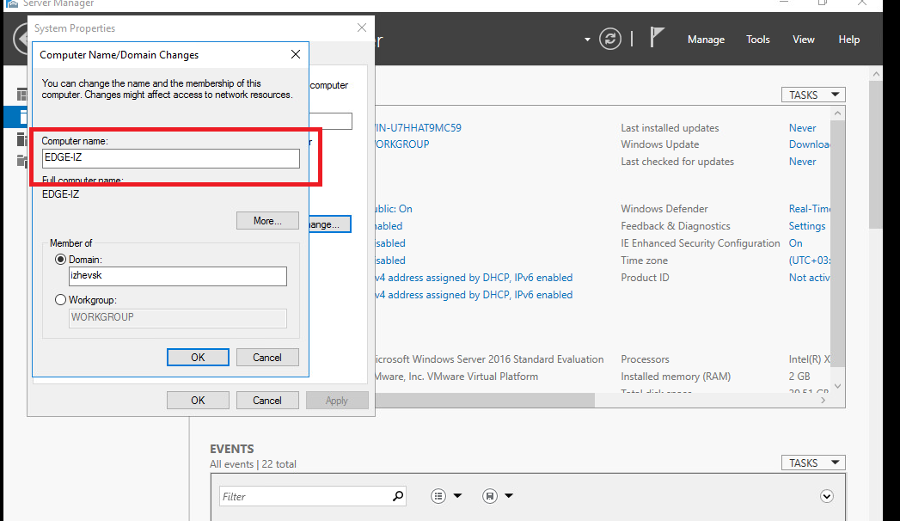

* + - задайте настройки сети в соответствии с таблицей 1;

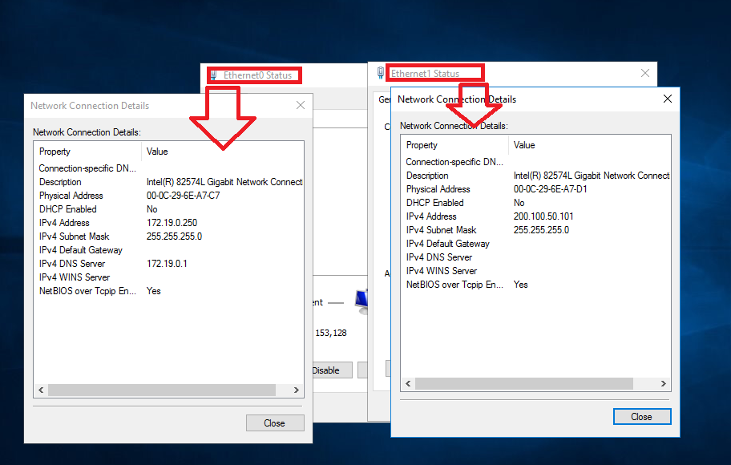

* + - обеспечьте работоспособность протокола ICMP (для использования команды ping);



* + - присоедините компьютер к домену Izhevsk.ru.

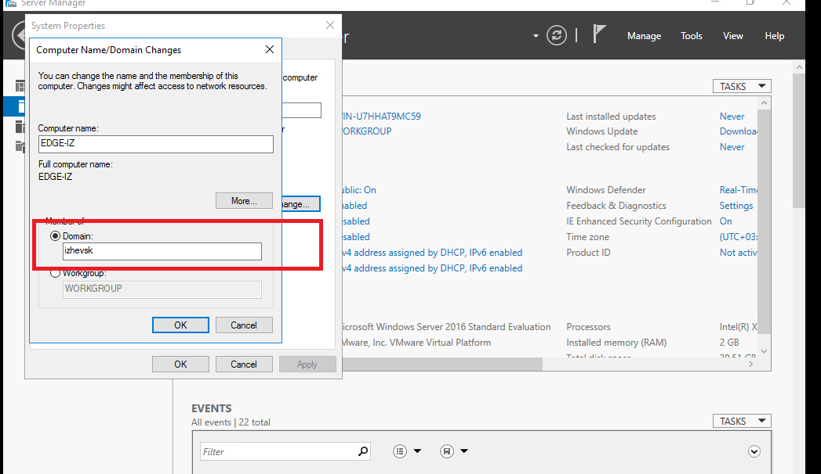

### Настройка RRAS

* + - установите службу RRAS;

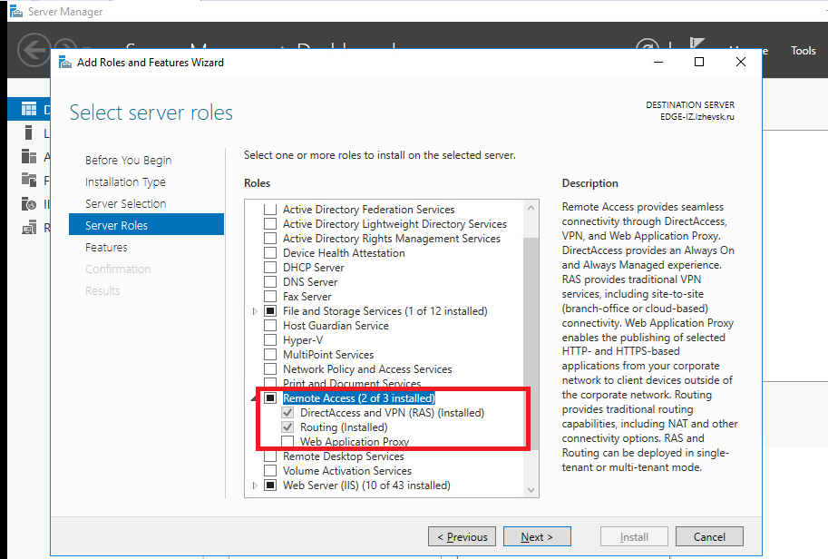

* + - настройте статический маршрут в сеть 172.16.0.0 через «внешний интерфейс».

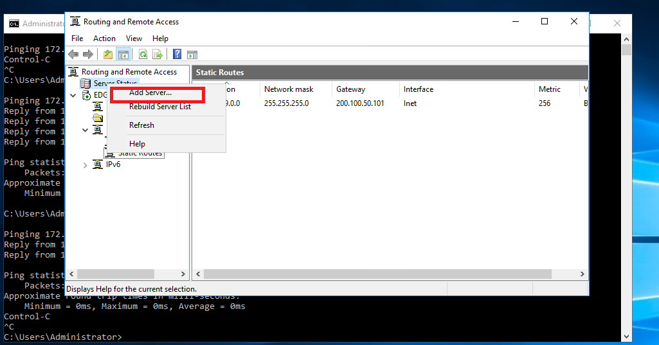

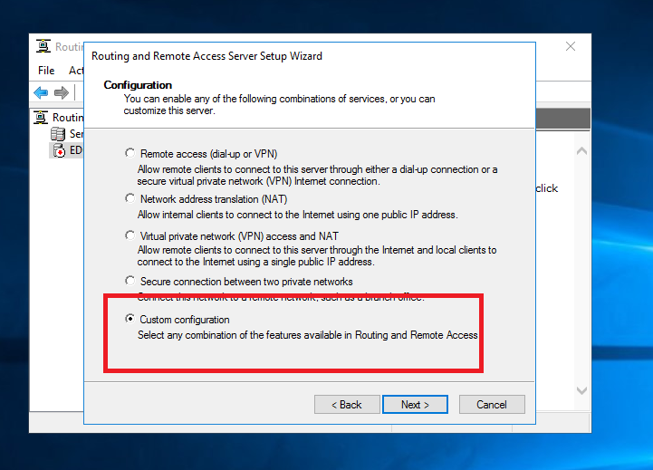

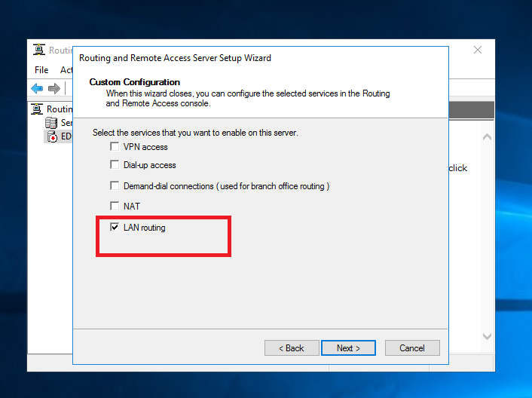

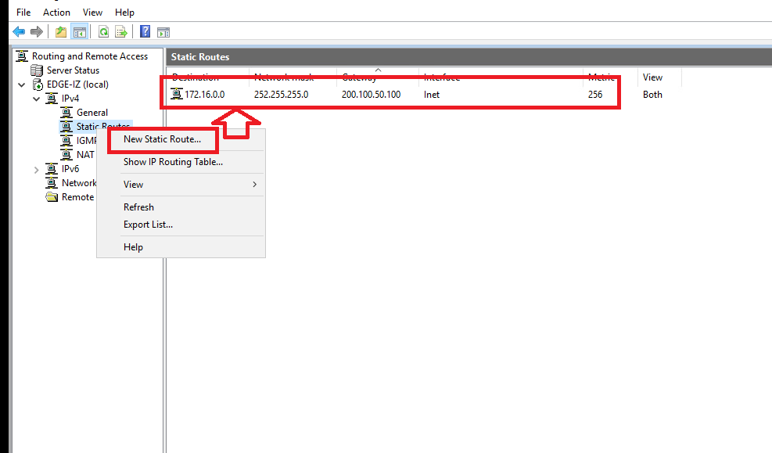

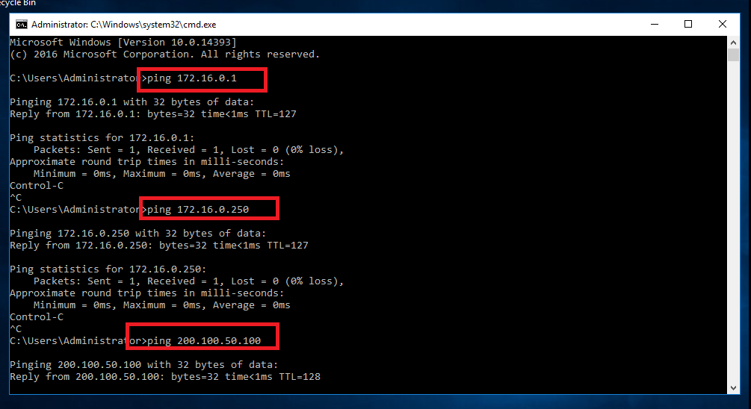

## Настройка EDGE-M

### Базовая настройка

* + - переименуйте компьютер в EDGE-M;

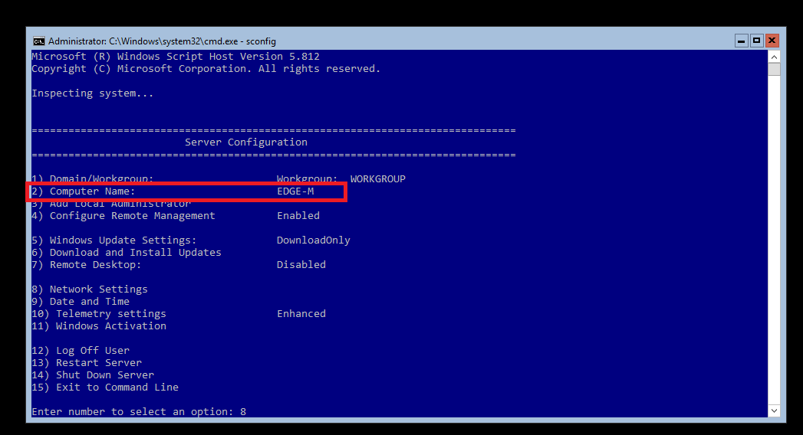

* + - задайте настройки сети в соответствии с таблицей 1;

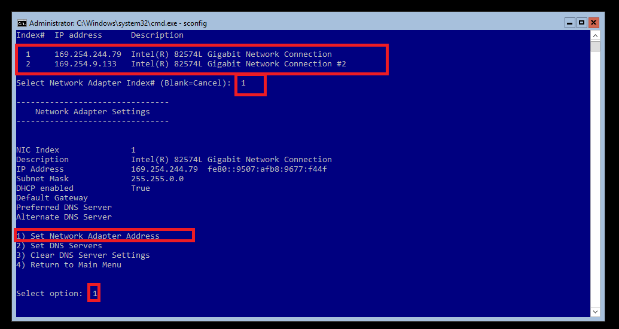

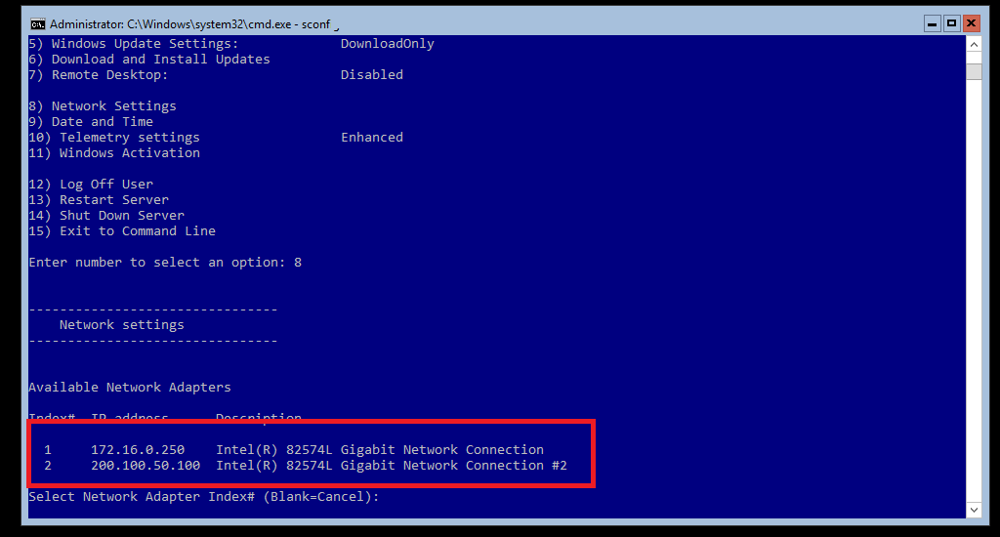

* + - обеспечьте работоспособность протокола ICMP (для использования команды ping);

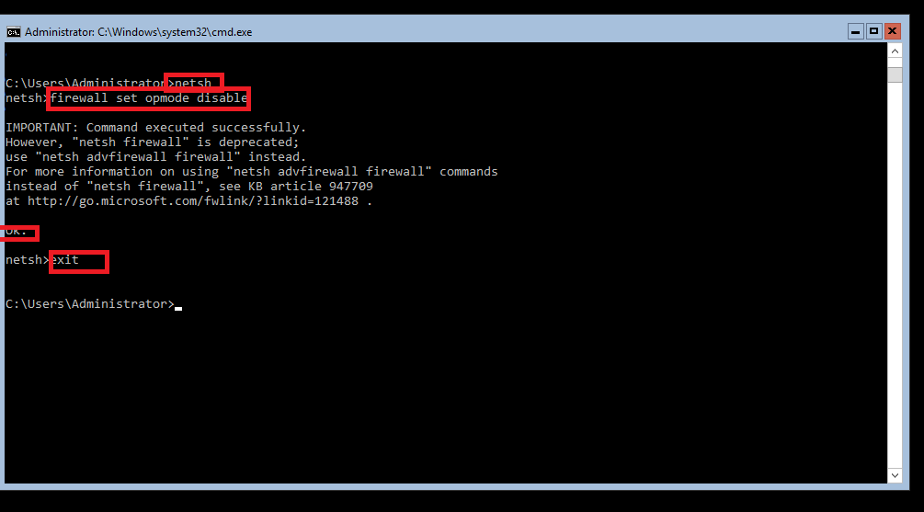

* + - присоедините компьютер к домену Moscow.ru.

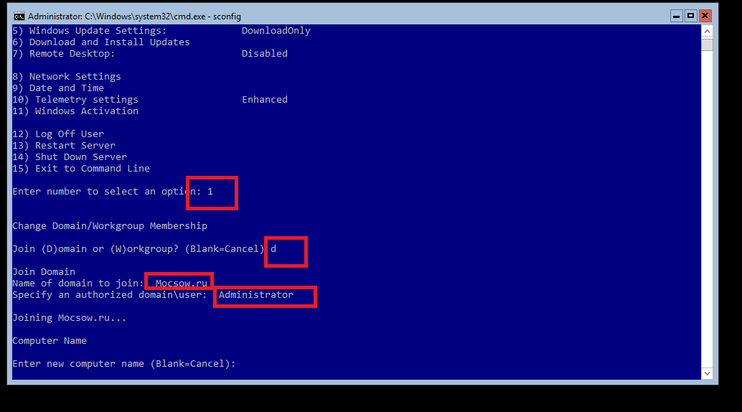

Отключение v6

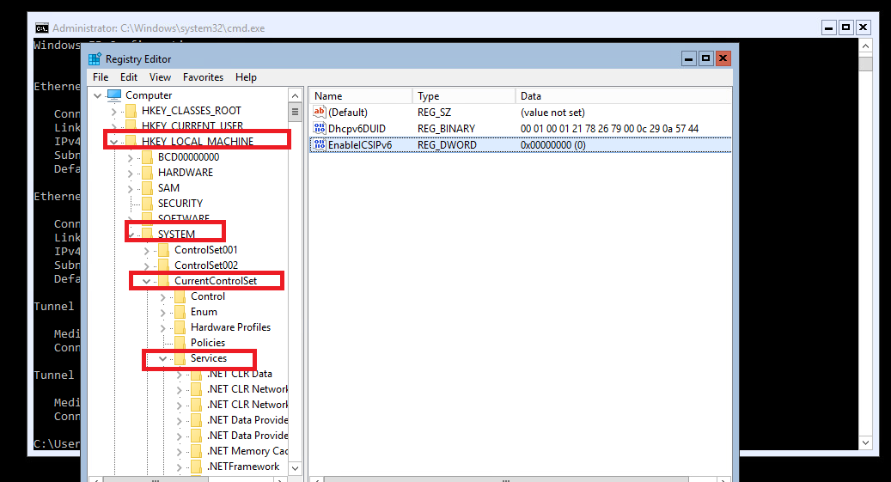

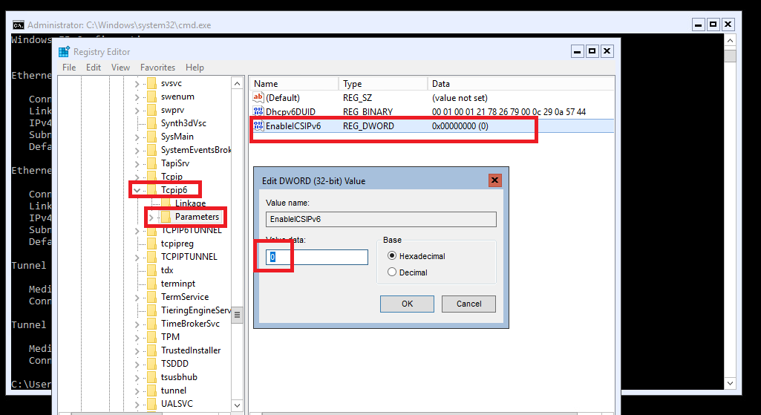

### Настройка RRAS

* + - установите службу RRAS;

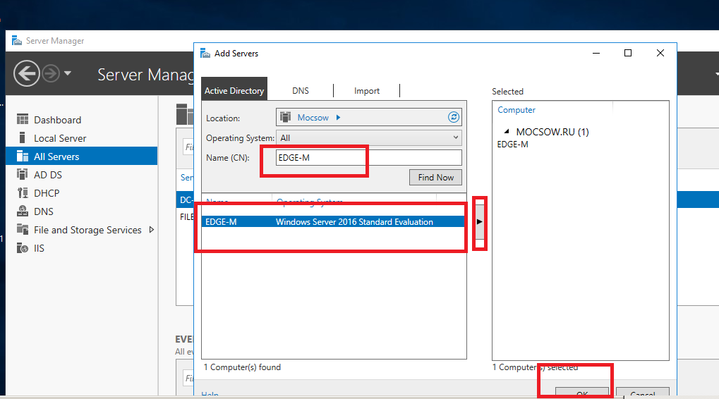

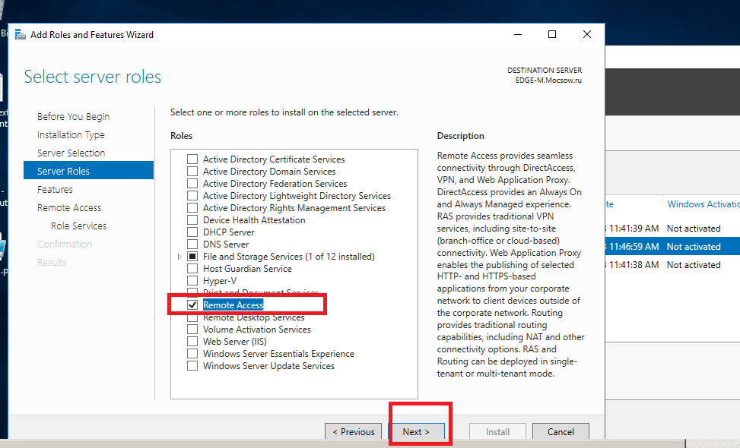

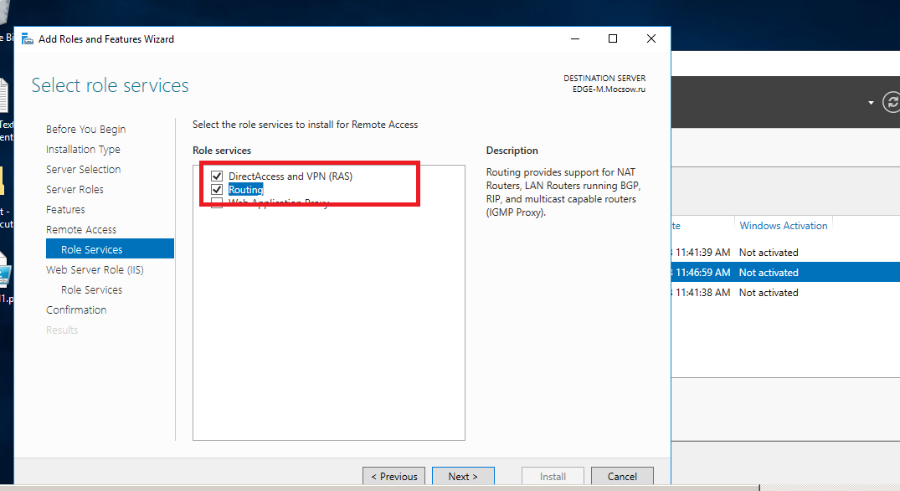

* + - настройте статический маршрут в сеть 172.19.0.0 через «внешний интерфейс».

На DC-M ставим

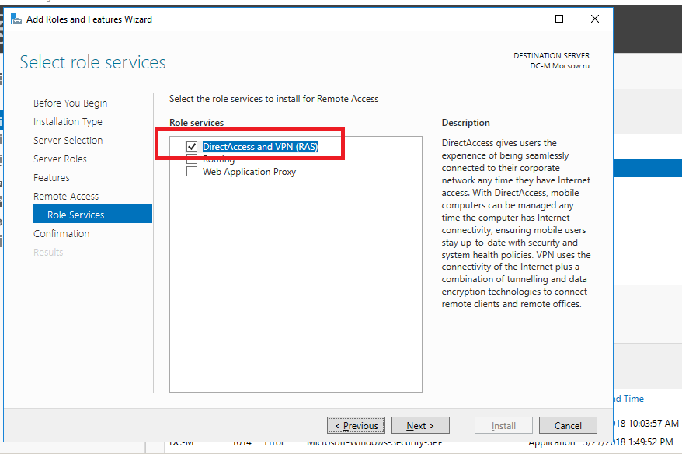



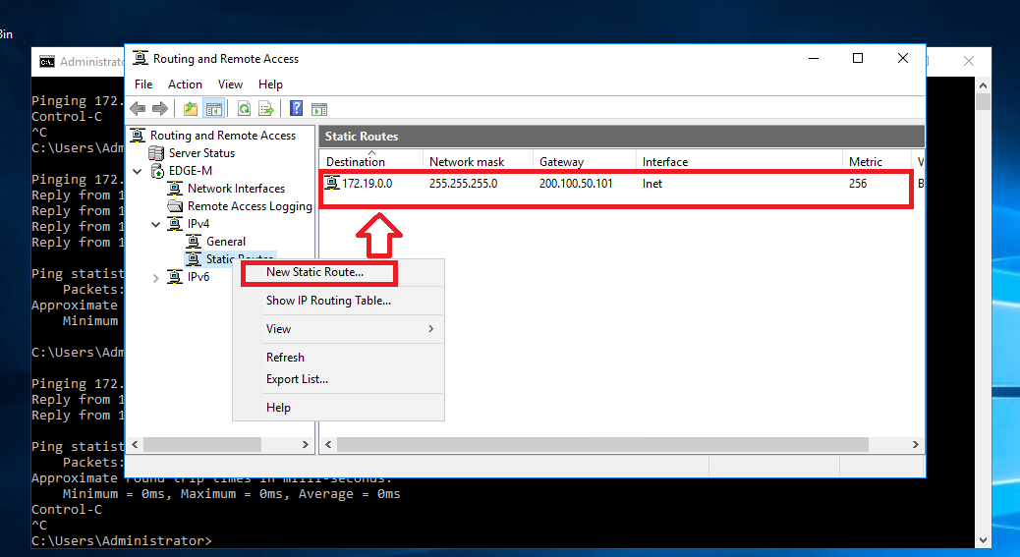





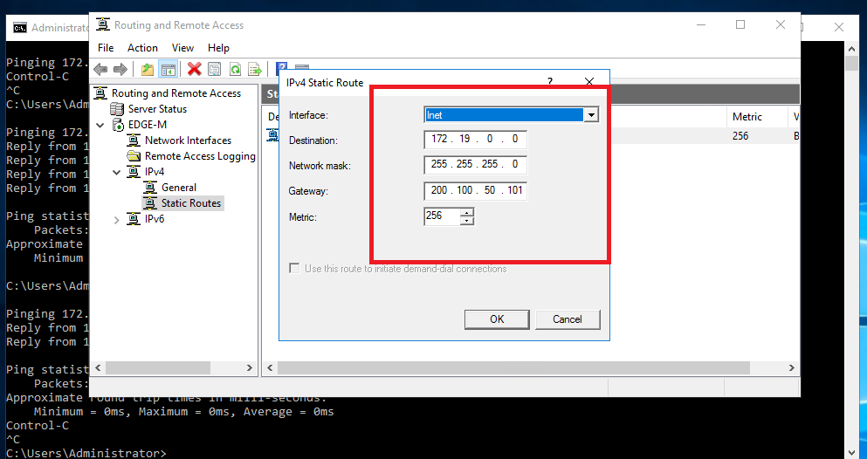

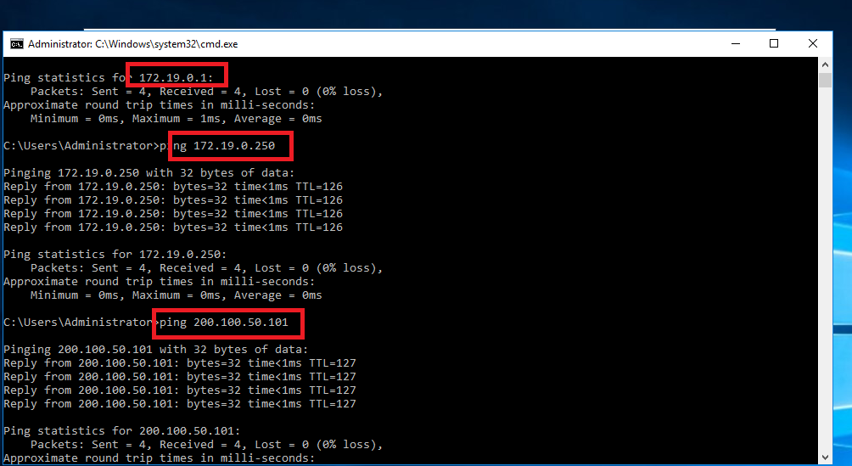

#### Таблица 1.

|  |  |  |
| --- | --- | --- |
| **Имя компьютера** | **Имя домена** | **IP-адреса** |
| DC-IZ | Izhevsk.ru | 172.19.0.1/24 |
| CLIENT-IZ | DHCP |
| IIS-IZ | 172.19.0.3/24 |
| EDGE-IZ | 172.19.0.250/24  200.100.50.101/24 |
| DC-M | Moscow.ru | 172.16.0.1/24 |
| FILES-M | 172.16.0.2/24 |
| SUBCA-M | 172.16.0.4/24 |
| EDGE-M | 172.16.0.250/24  200.100.50.100/24 |
| CLIENT-M | DHCP |
| ROOTCA-M | None | 172.16.0.3/24 |

*Таблица 2.*

|  |  |  |  |
| --- | --- | --- | --- |
| **Имя общего ресурса** | **Расположение** | **Доступ только для чтения** | **Доступ для чтения и записи** |
| Budget | FILES-M→D:\shares\projects | RU-Budget-R | RU-Budget-W |
| Intranet | RU-Intranet-R | RU-Intranet-W |
| Logistics | RU-Logistics-R | RU-Logistics-W |

 

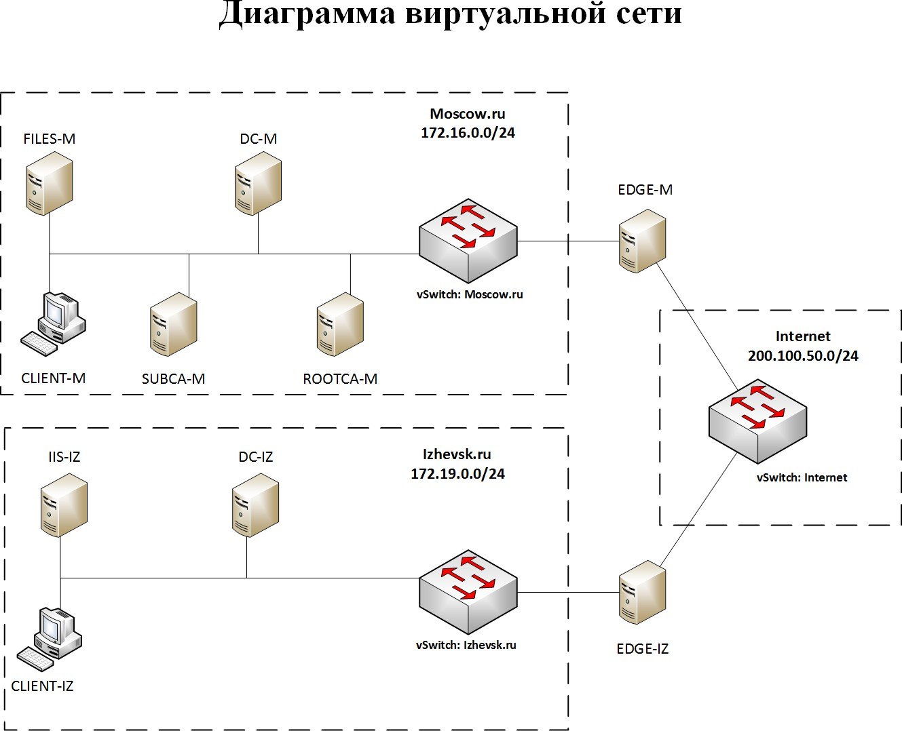

**Разработчики** Оковалков В. И.

Ознакомительное видео доступно по ссылке

Название канала: IT Lab Сергей Климович

<https://www.youtube.com/user/sergei0911>

**Разработчики** Оковалков В. И.

Климович С. В.